O‘ZBEKISTON RESPUBLIKASI
MAKTABGACHA VA MAKTAB TA’LIMI VAZIRLIGI
ANDIJON DAVLAT PEDAGOGIKA INSTITUTI
“Maktabgacha ta’lim” kafedrasi
D.N.IMINOVA
METODIKA FANLARINI O‘QITISH
TEXNOLOGIYASI
O‘QUV QO‘LLANMA
Oliy ta’limning 60110200 – “Maktabgacha ta’lim” ta’lim yo‘nalishi talabalari uchun
Andijon – 2026

UDK: 37.02:373.2
KBK: 74.1
Iminova D.N.
Metodika fanlarini o‘qitish texnologiyasi: o‘quv qo‘llanma / D.N.Iminova. – Andijon: ADPI, 2026. – 121 b.
ANNOTATSIYA
O‘quv qo‘llanmada maktabgacha ta’lim yo‘nalishi bo‘yicha metodika fanlarini o‘qitish texnologiyasining nazariy asoslari, tamoyillari, metodlari va zamonaviy pedagogik yondashuvlari yoritilgan. Metodika, metod va texnologiya tushunchalarining o‘zaro munosabati, o‘quv-me’yoriy hujjatlar bilan ishlash, davlat ta’lim standarti, o‘quv-metodik majmualarni tayyorlash, ta’lim metodlarining tasnifi, innovatsion va interfaol texnologiyalar, ma’ruza, amaliy, seminar hamda laboratoriya mashg‘ulotlarini tashkil etish texnologiyasi va talabalar bilimini reyting tizimida baholash masalalari izchil bayon etilgan.
Qo‘llanma bo‘lajak tarbiyachi-pedagoglarga metodika fanlarini o‘qitishning zamonaviy texnologiyalarini o‘zlashtirish, mashg‘ulotlarni loyihalash, o‘quv jarayonini samarali tashkil etish va baholash ko‘nikmalarini shakllantirishga yo‘naltirilgan. Har bir ma’ruza tayanch tushunchalar, nazorat savollari, test topshiriqlari va mustaqil ish uchun mavzular bilan ta’minlangan.
Qo‘llanma oliy pedagogik ta’lim muassasalari talabalari, magistrantlar, o‘qituvchilar va maktabgacha ta’lim tashkilotlari metodistlari uchun mo‘ljallangan.
Tuzuvchi:
D.N.Iminova – Andijon davlat pedagogika instituti “Maktabgacha ta’lim” kafedrasi o‘qituvchisi.
Taqrizchilar:
M.Bakiyeva – pedagogika fanlari falsafa doktori (PhD), dotsent, Qo‘qon universiteti Andijon filiali pedagogika-psixologiya, jismoniy madaniyat kafedrasi mudiri;
M.B.Artikova – pedagogika fanlari nomzodi, Andijon davlat pedagogika instituti dotsenti.
Mazkur o‘quv qo‘llanma Andijon davlat pedagogika instituti “Maktabgacha ta’lim” kafedrasining 2026-yil 29-iyundagi 11-sonli yig‘ilishi bayonnomasi hamda Maktabgacha ta’lim va maxsus pedagogika fakulteti Kengashining 2026-yil 30-iyundagi 11-sonli majlisi qarori bilan nashrga tavsiya etilgan.
© D.N.Iminova, 2026
© Andijon davlat pedagogika instituti, 2026

MUNDARIJA
KIRISH 8
1-MA’RUZA. MAKTABGACHA TA’LIMDA METODIKA FANLARINI O‘QITISH JARAYONI YAXLIT TIZIM SIFATIDA. FANNING ASOSIY TAMOYILLARI 11
1.1. Fanning dolzarbligi va oliy kasbiy ta’limdagi o‘rni 11
1.2. Fanning predmeti, maqsadi va vazifalari 12
1.3. O‘qitish jarayonining yaxlit tizimliligi 14
1.4. “Metodika”, “metod” va “texnologiya” tushunchalari tahlili 15
1.5. Fanning asosiy tamoyillari 17
1.6. Metodika fanlarini o‘qitish texnologiyasining rivojlanish bosqichlari 17
2-MA’RUZA. METODIKA FANI O‘QITUVCHISINING O‘QUV-ME’YORIY HUJJATLARI VA METODIK ISHLARI. TA’LIM QONUNIYATLARI VA TAMOYILLARI 23
2.1. Tamoyil tushunchasining mazmuni va mohiyati 23
2.2. Ta’lim qonuniyatlari va ularning tamoyillar bilan bog‘liqligi 24
2.3. Ta’lim tamoyillarining shakllanish tarixi 24
2.4. Mazmunli va tashkiliy-uslubiy tamoyillar 25
2.5. O‘qituvchining o‘quv-me’yoriy hujjatlari 27
2.6. O‘qituvchining metodik ishlari va ularni tashkil etish 28
3-MA’RUZA. DAVLAT TA’LIM STANDARTINING TUZILISHI VA MAZMUNI. O‘QUV REJA, FAN VA ISHCHI DASTURLAR. DARSLIK VA O‘QUV QO‘LLANMALAR 33
3.1. Ta’lim mazmunini belgilovchi me’yoriy hujjatlar 33
3.2. Davlat ta’lim standarti 34
3.3. O‘quv reja, fan va ishchi dasturlar 34
3.4. Darslik va o‘quv qo‘llanmalar 36
3.5. Metodika fanlarini o‘qitishga zamonaviy yondashuvlar 37
3.6. Maktabgacha ta’limga oid me’yoriy hujjatlar va ularning metodika fanlarini o‘qitishdagi o‘rni 37
4-MA’RUZA. MAKTABGACHA TA’LIM YO‘NALISHI BO‘YICHA METODIKA FANLARIDAN O‘QUV-METODIK KOMPLEKSLAR TAYYORLASH VA ULARNING AHAMIYATI 42
4.1. Maktabgacha ta’lim yo‘nalishidagi metodika fanlari tizimi 42
4.2. O‘quv-metodik majmua: tushunchasi va tarkibi 43
4.3. O‘quv-metodik komplekslarni tayyorlash tamoyillari va bosqichlari 44
4.4. Elektron o‘quv-metodik resurslar 45
4.5. O‘quv-metodik komplekslarning ahamiyati 46
4.6. Silabus va uning tuzilishi 47
4.7. Ma’ruzalar matnini tayyorlash talablari 48
5-MA’RUZA. TA’LIM JARAYONIDA METODLARNING PEDAGOGIK MOHIYATI. TA’LIM METODLARINING TASNIFI 51
5.1. “Ta’lim metodi” va “ta’lim usuli” tushunchalari 51
5.2. Ta’lim metodlarining pedagogik mohiyati va vazifalari 52
5.3. Ta’lim metodlari tasnifiga yondashuvlar 52
5.4. Ta’lim metodlarining asosiy turlari 53
5.5. Ta’lim metodini tanlash shartlari 54
5.6. Maktabgacha ta’limda qo‘llaniladigan metodlarning o‘ziga xosligi 54
6-MA’RUZA. TA’LIM JARAYONIDA INNOVATSION TEXNOLOGIYALARDAN FOYDALANISH. KEYS-STADI METODI 59
6.1. Innovatsion ta’lim texnologiyalari tushunchasi 59
6.2. Pedagogning innovatsion faoliyati 60
6.3. Shaxsga yo‘naltirilgan ta’lim texnologiyalari 60
6.4. Hamkorlik ta’lim texnologiyalari 60
6.5. Keys-stadi metodi 62
6.6. Metodika fanlarini o‘qitishda keng qo‘llaniladigan interfaol usullar 63
6.7. Raqamli texnologiyalar va masofaviy ta’limdan foydalanish 65
7-MA’RUZA. MA’RUZA TURLARI VA ULARGA QO‘YILADIGAN TALABLAR 68
7.1. Ma’ruzaning o‘rni va mohiyati 68
7.2. Ma’ruzaning vazifalari va xususiyatlari 69
7.3. Ma’ruzaning tipologiyasi va turlari 69
7.4. Ma’ruzaga qo‘yiladigan talablar 70
7.5. Zamonaviy ma’ruzada qo‘llaniladigan vositalar 71
7.6. Ma’ruzaning tuzilishi va uni tayyorlash bosqichlari 71
7.7. Ma’ruzada talabalar faolligini oshirish usullari 73
8-MA’RUZA. AMALIY MASHG‘ULOT VA UNING AHAMIYATI. AMALIY MASHG‘ULOTLARNI REJALASHTIRISH VA TASHKIL ETISH 77
8.1. Amaliy mashg‘ulot tushunchasi va o‘rni 77
8.2. Amaliy mashg‘ulotlarning pedagogik xususiyatlari 78
8.3. Amaliy mashg‘ulotlarni rejalashtirish va tashkil etish bosqichlari 78
8.4. Bilim, ko‘nikma va malakalarni shakllantirish 80
8.5. Amaliy mashg‘ulotlarning ta’lim sifatiga ta’siri 81
8.6. Metodika fanlari bo‘yicha amaliy mashg‘ulot namunasi 82
8.7. Amaliy mashg‘ulotlarning pedagogik amaliyot bilan uzviyligi 83
9-MA’RUZA. SEMINAR VA LABORATORIYA MASHG‘ULOTLARINI O‘TKAZISH TEXNOLOGIYASI 86
9.1. Seminar va laboratoriya mashg‘ulotlarining didaktik asoslari 86
9.2. Seminar mashg‘ulotlarining turlari va rejalashtirish metodikasi 87
9.3. Laboratoriya mashg‘ulotlarini tashkil etish texnologiyasi 88
9.4. Seminar va laboratoriya mashg‘ulotlarining farqli va umumiy jihatlari 89
9.5. Kasbiy kompetensiyalarni shakllantirishdagi ahamiyati 89
9.6. Seminar mashg‘ulotini boshqarishda o‘qituvchining roli 90
10-MA’RUZA. TALABALAR BILIMINI TEKSHIRISH VA BAHOLASHNING REYTING TIZIMI 94
10.1. Bilimni tekshirishning mohiyati va vazifalari 94
10.2. Nazorat turlari, shakl va metodlari 95
10.3. Baholash mezonlari 95
10.4. Reyting tizimi 96
10.5. Zamonaviy baholash yondashuvlari 98
10.6. Test topshiriqlarini tuzish texnologiyasi 99
10.7. Portfolio va rubrikali baholash 101
XULOSA 104
GLOSSARIY 106
ILOVALAR 110
1-ilova. Ma’ruza mashg‘ulotining texnologik xaritasi (namuna) 110
2-ilova. Amaliy mashg‘ulotning texnologik xaritasi (namuna) 110
3-ilova. Pedagogik vaziyat (keys) namunasi 111
4-ilova. Amaliy topshiriqni baholash rubrikasi (namuna) 111
5-ilova. Reyting tizimi bo‘yicha ballar taqsimoti 111
6-ilova. Maktabgacha ta’lim tashkilotida mashg‘ulot konspekti (namuna) 112
7-ilova. Yakuniy nazorat uchun savollar 113
8-ilova. Mustaqil ta’lim mavzulari 115
9-ilova. Test topshiriqlarining javoblari 116
10-ilova. Qo‘llanmadagi diagrammalar ro‘yxati 117
FOYDALANILGAN ADABIYOTLAR RO‘YXATI 119
Me’yoriy-huquqiy hujjatlar 119
Asosiy adabiyotlar 119
Qo‘shimcha adabiyotlar 119
Xorijiy va rus tilidagi adabiyotlar 120
Axborot manbalari 121

KIRISH
Bugungi kunda O‘zbekistonda uzluksiz ta’lim tizimini isloh qilish, uning sifat ko‘rsatkichlarini xalqaro standartlar darajasiga ko‘tarish davlat siyosatining ustuvor yo‘nalishlaridan biriga aylandi. Maktabgacha ta’lim ushbu tizimning dastlabki va eng mas’uliyatli bo‘g‘ini hisoblanadi, chunki aynan shu bosqichda bolaning shaxsiy, jismoniy, aqliy va ma’naviy rivojlanishining poydevori qo‘yiladi. Shu bois bo‘lajak tarbiyachi-pedagoglarni tayyorlashda metodika fanlarini o‘qitish texnologiyasini chuqur o‘zlashtirish muhim ahamiyat kasb etadi.
“Metodika fanlarini o‘qitish texnologiyasi” fani oliy pedagogik ta’lim muassasalarida maktabgacha ta’lim yo‘nalishi talabalariga metodika fanlarini o‘qitishning zamonaviy metodologiyasini, nazariy asoslarini hamda amaliy ko‘nikmalarini shakllantirishga qaratilgan. Fan talabalarda mashg‘ulotlarni rejalashtirish, mashg‘ulot ishlanmalarini tuzish va tahlil qilish, metodik usullar hamda ta’limiy o‘yinlarni tanlash, o‘quv jarayonini loyihalash va baholash bilan bog‘liq kasbiy malakalarni rivojlantiradi.
Zamonaviy ta’lim paradigmasi bilim beruvchi (an’anaviy) modeldan kompetensiyaviy, shaxsga yo‘naltirilgan va faoliyatga asoslangan modelga o‘tishni taqozo etmoqda. Bu o‘zgarish o‘qituvchidan nafaqat o‘z fanini chuqur bilishni, balki uni samarali yetkazishning texnologik vositalarini — metodlar, shakllar, interfaol usullar va raqamli resurslardan foydalanishni ham talab qiladi. Ana shu ma’noda metodika fanlarini o‘qitish texnologiyasi bo‘lajak pedagogning kasbiy mahorati poydevorini tashkil etadi.
Mazkur o‘quv qo‘llanma “Metodika fanlarini o‘qitish texnologiyasi” fanining o‘quv dasturidagi ma’ruza mavzulari asosida tuzilgan bo‘lib, o‘nta ma’ruzani qamrab oladi. Har bir ma’ruza fanning muayyan bo‘limini izchil yoritadi: metodika, metod va texnologiya tushunchalari tahlilidan boshlab, o‘quv-me’yoriy hujjatlar, davlat ta’lim standarti, o‘quv-metodik majmualar, ta’lim metodlari tasnifi, innovatsion texnologiyalar, ma’ruza, amaliy, seminar va laboratoriya mashg‘ulotlari texnologiyasi hamda baholashning reyting tizimigacha bo‘lgan mavzular ketma-ketligida tuzilgan.
Qo‘llanmaning tuzilishida quyidagi pedagogik mantiq asos qilib olingan: har bir ma’ruza tayanch tushunchalar va o‘quv natijalari bilan boshlanadi, so‘ng mavzu nazariy jihatdan chuqur yoritiladi, mavzu yakunida esa nazorat savollari, test topshiriqlari hamda mustaqil ish uchun mavzular beriladi. Bunday tuzilma talabaning bilimni o‘zlashtirishi — bilish, tushunish, qo‘llash, tahlil qilish, baholash va yaratish bosqichlari (B.Blum taksonomiyasi) bo‘yicha izchil rivojlanishini ta’minlaydi.
Qo‘llanma bilan ishlashda talaba avval ma’ruza matnini o‘qib chiqishi, tayanch tushunchalarni o‘zlashtirishi, so‘ngra nazorat savollari yordamida o‘z bilimini tekshirishi tavsiya etiladi. Har bir ma’ruza oxirida keltirilgan mustaqil ish topshiriqlari mavzuni chuqurroq o‘rganishga, olingan bilimlarni amaliyotga tatbiq etishga xizmat qiladi. Qo‘llanma so‘ngida glossariy, ilovalar (namunaviy mashg‘ulot ishlanmalari va texnologik xaritalar) hamda foydalanilgan adabiyotlar ro‘yxati keltirilgan.
Mavzularni ko‘rgazmali yoritish maqsadida qo‘llanmaga 15 turdagi diagramma kiritilgan: gistogramma (ustunli), grafik, doiraviy, chiziqli, sohali, nuqtali, xarita, birja, sirtqi, yaproqsimon, daraxtsimon, quyosh nurlari, mo‘ylovli quti, kaskadli va voronkasimon diagrammalar. Barcha diagrammalar yagona shablon asosida — bir xil rang palitrasi, shrift va bezak uslubida tayyorlangan. Har bir diagramma ostida uning raqami, nomi va ma’lumot manbai ko‘rsatilgan, o‘quv-namunaviy maqsadda keltirilgan shartli ma’lumotlar esa alohida izoh bilan belgilangan. Diagrammalar ro‘yxati 10-ilovada berilgan. Matnda foydalanilgan manbalarga sahifa osti havolalari (snoskalar) keltirilgan.
Mualliflar qo‘llanmani takomillashtirish yuzasidan bildirilgan barcha fikr-mulohaza va tavsiyalar uchun oldindan minnatdorchilik bildiradilar.

1-MA’RUZA. MAKTABGACHA TA’LIMDA METODIKA FANLARINI O‘QITISH JARAYONI YAXLIT TIZIM SIFATIDA. FANNING ASOSIY TAMOYILLARI
Reja:
1. Metodika fanlarini o‘qitish texnologiyasi fanining dolzarbligi va oliy kasbiy ta’limdagi o‘rni.
2. Fanning predmeti, maqsadi va vazifalari.
3. Maktabgacha ta’limda metodika fanlarini o‘qitish jarayonining yaxlit tizimliligi.
4. “Metodika”, “metod” va “texnologiya” tushunchalarining tahlili va o‘zaro munosabati.
5. Metodika fanlarini o‘qitish texnologiyasining asosiy tamoyillari.
Tayanch tushunchalar: metodika, metod, uslub, pedagogik texnologiya, o‘qitish texnologiyasi, yaxlit pedagogik tizim, kompetensiya, didaktika, metodik tizim, tamoyil.
Mavzuni o‘rganib bo‘lgach, talaba:
– metodika, metod va texnologiya tushunchalarining mohiyati va o‘zaro farqini izohlab bera oladi;
– fanning predmeti, maqsadi va vazifalarini aniq ifodalaydi;
– metodika fanlarini o‘qitishni yaxlit pedagogik tizim sifatida tahlil qila oladi;
– fanning asosiy tamoyillarini sanab, ularning amaliy ahamiyatini asoslaydi;
– o‘z kasbiy faoliyatida texnologik yondashuvning zarurligini anglaydi.

1.1. Fanning dolzarbligi va oliy kasbiy ta’limdagi o‘rni
Zamonaviy pedagogika fanida o‘qituvchining kasbiy tayyorgarligi ikki asosiy yo‘nalishda amalga oshiriladi: birinchidan, u o‘qitadigan fanning mazmunini chuqur o‘zlashtirishi, ikkinchidan, ana shu mazmunni o‘quvchilarga samarali yetkazishning yo‘l-yo‘riqlarini, ya’ni metodikasini egallashi lozim. Maktabgacha ta’lim yo‘nalishi bo‘lajak mutaxassislari uchun ikkinchi yo‘nalish alohida ahamiyat kasb etadi, chunki ular kelajakda o‘zlari ham boshqa tarbiyachilarga metodika fanlarini o‘rgatuvchi murabbiy, metodist yoki o‘qituvchi sifatida faoliyat yuritishlari mumkin.
“Metodika fanlarini o‘qitish texnologiyasi” fani ana shu ehtiyojdan kelib chiqib, oliy pedagogik ta’lim tizimiga kiritilgan. Fanning dolzarbligi bir qancha omillar bilan izohlanadi. Avvalo, jamiyatda yuz berayotgan ijtimoiy-iqtisodiy o‘zgarishlar, ta’lim sohasidagi islohotlar, “Ta’lim to‘g‘risida”gi qonun, maktabgacha ta’lim tashkilotlariga qo‘yilayotgan yangi talablar o‘qituvchidan yuqori metodik madaniyatni taqozo etmoqda. Ikkinchidan, ta’lim mazmuni doimiy yangilanib borayotgani, davlat ta’lim standartlari va o‘quv dasturlari takomillashib borayotgani o‘qituvchini bu o‘zgarishlarga moslasha oladigan, o‘z metodik tizimini muttasil yangilay oladigan mutaxassis bo‘lishga undaydi. Uchinchidan, raqamli texnologiyalarning ta’lim jarayoniga kirib kelishi an’anaviy o‘qitish usullarini qayta ko‘rib chiqishni, ularni zamonaviy texnologik vositalar bilan boyitishni talab qilmoqda.
Oliy kasbiy ta’lim tizimida bu fan yaxlit metodik tayyorgarlikning uzviy qismi hisoblanadi. U bir tomondan umumkasbiy fanlar (pedagogika, psixologiya, didaktika) bilan, ikkinchi tomondan xususiy metodikalar (nutq o‘stirish metodikasi, matematik tasavvurlarni shakllantirish metodikasi, tabiat bilan tanishtirish metodikasi, tasviriy faoliyat metodikasi va boshqalar) bilan bevosita bog‘lanadi. Shu bois fan integrativ, ya’ni bir necha fan yutuqlarini birlashtiruvchi xususiyatga ega.

1.2. Fanning predmeti, maqsadi va vazifalari
Har qanday fanning mustaqilligi uning o‘ziga xos predmetiga ega bo‘lishi bilan belgilanadi. “Metodika fanlarini o‘qitish texnologiyasi” fanining predmeti — maktabgacha ta’lim yo‘nalishi bo‘yicha metodika fanlarini o‘qitishning qonuniyatlari, tamoyillari, mazmuni, metodlari, shakllari va vositalarini, shuningdek, bu jarayonni texnologik jihatdan loyihalash va boshqarishni o‘rganishdan iborat.
Fanning maqsadi — talabalarga metodika fanlarini o‘qitish texnologiyasining zamonaviy metodologiyasi, nazariy asoslarini o‘rgatish, ularda kasbiy va pedagogik o‘zlikni anglashni, mustaqil metodik fikrlashni shakllantirishdan iborat. Boshqacha aytganda, fan bo‘lajak pedagogni “nimani o‘qitish” bilan birga “qanday o‘qitish” savoliga ilmiy asoslangan javob bera oladigan mutaxassis sifatida tayyorlashga qaratilgan.
Fanning o‘quv dasturiga ko‘ra uning umumiy hajmi 120 soatni tashkil etadi: ma’ruza — 20, amaliy mashg‘ulot — 20, mustaqil ta’lim — 80 soat. Bu tuzilma 1-rasmdagi daraxtsimon (treemap) diagrammada ko‘rsatilgan: har bir to‘rtburchakning maydoni unga ajratilgan soatga mutanosib, M — ma’ruza, A — amaliy mashg‘ulot, MT — mustaqil ta’lim mavzularini bildiradi. Diagrammadan fan hajmining uchdan ikki qismi talabaning mustaqil ishiga to‘g‘ri kelishi yaqqol ko‘rinadi.
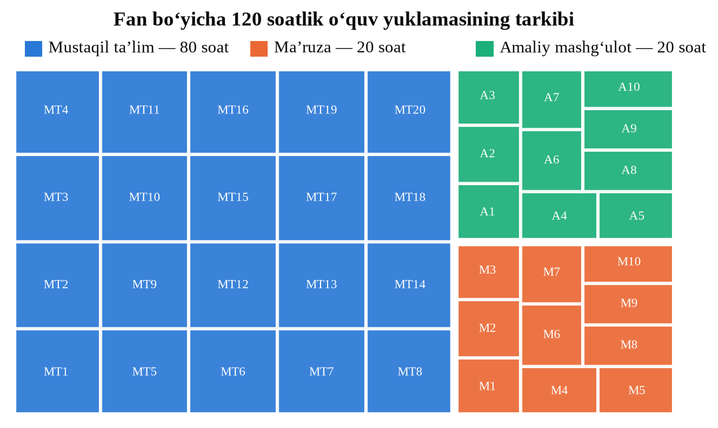
1-rasm. Fan bo‘yicha o‘quv yuklamasining tarkibi (daraxtsimon diagramma)
Manba: fanning o‘quv dasturi asosida muallif tomonidan tuzilgan.
Fanning maqsadidan quyidagi vazifalar kelib chiqadi:
1. talabalarda maktabgacha ta’lim tashkilotlarida metodika fanlarini o‘qitish texnologiyasining nazariy va amaliy bilimlarini shakllantirish;
2. maktabgacha ta’lim tashkiloti ishining mazmuni va metodlari haqidagi bilimlarni chuqurlashtirish;
3. mashg‘ulotlarni rejalashtirish, mashg‘ulot ishlanmalarini tuzish va tahlil qilish ko‘nikmalarini rivojlantirish;
4. metodik usullar va ta’limiy o‘yinlarni tanlash, ular bilan ishlash mazmuni va metodlarini tahlil qilish kasbiy malakalarini shakllantirish;
5. metodika fanlarini o‘qitish texnologiyasining mazmuni va yo‘llarining umumiy tavsifi bilan qurollantirish;
6. talabalarda innovatsion pedagogik texnologiyalardan foydalanish ko‘nikmalarini hosil qilish.

1.3. O‘qitish jarayonining yaxlit tizimliligi
Metodika fanlarini o‘qitishni yaxlit pedagogik tizim sifatida tushunish zamonaviy didaktikaning muhim metodologik tamoyilidir. Tizimli yondashuvga ko‘ra, o‘qitish jarayoni bir-biri bilan uzviy bog‘langan tarkibiy qismlardan (komponentlardan) tashkil topgan yaxlitlikdir. Ana shu komponentlarning har biri o‘z vazifasini bajaradi, biroq ularning samaradorligi faqat o‘zaro muvofiqlikda ta’minlanadi.
Metodik tizimning asosiy komponentlari quyidagilardan iborat:
– maqsadli komponent — o‘qitishning maqsad va vazifalari, kutilayotgan ta’lim natijalari;
– mazmuniy komponent — o‘quv materiali, bilim, ko‘nikma va malakalar tizimi;
– operatsion-faoliyatli komponent — o‘qitish metodlari, shakllari, vositalari va texnologiyalari;
– nazorat-baholash komponenti — o‘zlashtirishni tekshirish va baholash tizimi;
– natijaviy komponent — erishilgan ta’lim natijalari va ularning maqsadga muvofiqligi.
Bu komponentlar orasida qat’iy sababiy bog‘lanish mavjud: maqsad mazmunni belgilaydi, mazmun metod va shakllarni tanlashni taqozo etadi, tanlangan metodlar esa natijani va uni baholash usullarini shakllantiradi. Agar biror komponent qolganlaridan ajralib qolsa yoki ular o‘zaro muvofiq bo‘lmasa, butun tizim samarasiz bo‘lib qoladi. Masalan, kompetensiyaviy maqsad qo‘yilgan holda faqat reproduktiv (takrorlovchi) metodlardan foydalanish ko‘zlangan natijaga olib kelmaydi.
Yaxlit tizimlilik tamoyili o‘qituvchidan mashg‘ulotni loyihalashda barcha komponentlarni bir vaqtda hisobga olishni, ularning o‘zaro muvofiqligini ta’minlashni talab qiladi. Aynan shu yondashuv metodikani tasodifiy usullar yig‘indisidan ilmiy asoslangan texnologiyaga aylantiradi.

1.4. “Metodika”, “metod” va “texnologiya” tushunchalari tahlili
Fan mohiyatini to‘g‘ri tushunish uchun uning uch tayanch tushunchasini aniq farqlash zarur. Bu tushunchalar ko‘pincha bir-biri bilan chalkashtiriladi, biroq ularning har biri o‘ziga xos ma’noga ega.
“Metod” tushunchasi
“Metod” (yunoncha “methodos” — biror maqsadga erishish yo‘li) — o‘qituvchi va o‘quvchining o‘zaro bog‘langan, maqsadga yo‘naltirilgan faoliyati usulidir. Metod — bu ta’lim maqsadiga erishishning umumlashgan yo‘li. Masalan, hikoya, suhbat, tushuntirish, ko‘rgazmalilik, mashq, o‘yin metodlari. Metodning tarkibiy qismi — uslub (priyom), ya’ni metodni amalga oshirishning ayrim amaliy harakati. Bir xil uslub turli metodlar tarkibida qo‘llanilishi mumkin.
“Metodika” tushunchasi
“Metodika” — muayyan fanni yoki ta’lim sohasini o‘qitishning maqsadi, mazmuni, metodlari, shakllari va vositalari haqidagi ta’limotdir. Metodika “nimani o‘qitish kerak?”, “nima uchun o‘qitish kerak?” va “qanday o‘qitish kerak?” degan savollarga javob beradi. Metodika ikki ma’noda qo‘llanadi: birinchidan, pedagogik fanning bir sohasi (masalan, matematik tasavvurlarni shakllantirish metodikasi); ikkinchidan, muayyan mavzuni o‘qitishning aniq yo‘l-yo‘riqlari (masalan, sanoq o‘rgatish metodikasi). Metodika metodga nisbatan kengroq tushuncha bo‘lib, u metodlar tizimini, ularni tanlash va qo‘llash qonuniyatlarini o‘z ichiga oladi.
“Texnologiya” tushunchasi
“Texnologiya” (yunoncha “techne” — san’at, mahorat va “logos” — ta’limot) — dastlab ishlab chiqarish sohasiga oid tushuncha bo‘lib, keyinchalik pedagogikaga kirib keldi. Pedagogik texnologiya — oldindan belgilangan ta’lim natijasiga kafolatli erishishni ta’minlaydigan, izchil va takrorlanuvchan pedagogik harakatlar tizimidir. UNESCO ta’rifiga ko‘ra, pedagogik texnologiya — ta’lim shakllarini optimallashtirish maqsadida butun o‘qitish va bilim o‘zlashtirish jarayonini, texnik hamda inson resurslarini va ularning o‘zaro ta’sirini hisobga olgan holda yaratish, qo‘llash va belgilashning tizimli usulidir.
Pedagogik texnologiyaning metodikadan asosiy farqi — uning kafolatlilik, diagnostiklik va takrorlanuvchanlik xususiyatlaridadir. Agar metodika “qanday o‘qitish mumkin?” degan savolga ko‘p variantli javob bersa, texnologiya “belgilangan natijaga qanday kafolatli erishish mumkin?” degan savolga aniq javob beradi. Texnologiyada maqsad diagnostik tarzda (o‘lchanadigan qilib) qo‘yiladi, jarayon bosqichlarga bo‘linadi, har bir bosqichda natija nazorat qilinadi va zarur bo‘lsa tuzatiladi.
Shunday qilib, bu uch tushuncha ierarxik munosabatda: uslub (priyom) — eng kichik birlik, metod — uslublardan tashkil topgan yo‘l, metodika — metodlar tizimi haqidagi ta’limot, texnologiya esa metodikani kafolatli natijaga yo‘naltiruvchi izchil tizimdir. Amaliyotda ular bir-birini to‘ldiradi: zamonaviy o‘qituvchi metodik bilimlarni texnologik yondashuv asosida qo‘llaydi.

1.5. Fanning asosiy tamoyillari
Metodika fanlarini o‘qitish texnologiyasi bir qator tamoyillarga tayanadi. Tamoyil (printsip) — o‘qitish jarayonini tashkil etishda amal qilinadigan asosiy qoida, yetakchi g‘oyadir. Fanning eng muhim tamoyillari quyidagilar:
1. Ilmiylik tamoyili — o‘qitilayotgan mazmunning zamonaviy fan yutuqlariga mos kelishi, ilmiy jihatdan asoslangan bo‘lishi.
2. Tizimlilik va izchillik tamoyili — o‘quv materialining mantiqiy ketma-ketlikda, oson dan qiyinga, ma’lumdan noma’lumga tomon joylashtirilishi.
3. Onglilik va faollik tamoyili — talabaning o‘quv jarayonida faol ishtirok etishi, bilimlarni ongli o‘zlashtirishi.
4. Ko‘rgazmalilik tamoyili — bilimni turli sezgi a’zolari orqali, ko‘rgazmali vositalar yordamida idrok etish.
5. Nazariya bilan amaliyotning bog‘liqligi tamoyili — olingan bilimlarni amaliy faoliyatga tatbiq eta olish.
6. Onglashtirilgan bilimlarning mustahkamligi tamoyili — o‘zlashtirilgan bilimlarning puxta va uzoq muddatli bo‘lishi.
7. Individuallashtirish va differensiallashtirish tamoyili — talabalarning individual xususiyatlarini hisobga olish.
8. Kompetensiyaviylik tamoyili — bilimni amaliy vaziyatda qo‘llay olish qobiliyatini shakllantirishga yo‘naltirilganlik.
Ushbu tamoyillar o‘zaro bog‘liq bo‘lib, ular birgalikda o‘qitish jarayonining ilmiy asosini tashkil etadi. O‘qituvchi mashg‘ulotni loyihalashda va o‘tkazishda bu tamoyillarga izchil amal qilsagina, ta’lim maqsadiga samarali erisha oladi. Tamoyillarni yaxlit tizim sifatida qo‘llash metodik mahoratning muhim ko‘rsatkichi hisoblanadi.

1.6. Metodika fanlarini o‘qitish texnologiyasining rivojlanish bosqichlari
Metodika fanlarini o‘qitish texnologiyasi birdaniga shakllangan emas, u uzoq tarixiy rivojlanish yo‘lini bosib o‘tgan. Birinchi bosqich — empirik bosqich bo‘lib, unda tarbiyachilar va o‘qituvchilar o‘z shaxsiy tajribasiga tayanib ish olib borganlar. Bu davrda metodik bilimlar og‘zaki tarzda, ustozdan shogirdga o‘tib kelgan va ilmiy asoslanmagan edi.
Ikkinchi bosqich — nazariy-didaktik bosqich — XVII–XIX asrlarni qamrab oladi. Bu davrda Y.A.Komenskiy, I.G.Pestalotssi, F.Frebel, K.D.Ushinskiy kabi pedagoglar ta’lim-tarbiyaning ilmiy asoslarini yaratdilar. Aynan F.Frebel birinchi bolalar bog‘chasini tashkil etib, maktabgacha yoshdagi bolalar bilan ishlashning maxsus metodikasini ishlab chiqdi. U o‘yinni bolalarni tarbiyalashning asosiy vositasi deb hisoblagan va maxsus didaktik materiallar (“Frebel sovg‘alari”) yaratgan. Italiyalik pedagog M.Montessori esa bolaning mustaqil faoliyatiga asoslangan sensor tarbiya tizimini yaratdi.
Uchinchi bosqich — XX asrning ikkinchi yarmida boshlangan texnologik bosqichdir. Bu davrda “pedagogik texnologiya” tushunchasi paydo bo‘ldi. B.Blum tomonidan ta’lim maqsadlari taksonomiyasining ishlab chiqilishi, dasturlashtirilgan ta’lim g‘oyalari, ta’limni kompyuterlashtirish o‘qitish jarayonini texnologiya sifatida loyihalash imkonini berdi. V.P.Bespalko, M.V.Klarin, G.K.Selevko kabi olimlar pedagogik texnologiyalar nazariyasini rivojlantirdilar.
O‘zbekistonda pedagogik texnologiyalar nazariyasi va amaliyotini rivojlantirishga N.Saidahmedov, J.G‘.Yo‘ldoshev, U.Tolipov, M.Usmonboyeva, B.Xodjayev va boshqa olimlar katta hissa qo‘shganlar. Ularning ishlarida pedagogik texnologiyaning milliy ta’lim tizimiga moslashtirilgan modellari ishlab chiqilgan.
Hozirgi to‘rtinchi bosqich — raqamli va kompetensiyaviy bosqich deb atalishi mumkin. Unda raqamli texnologiyalar, masofaviy va aralash ta’lim, sun’iy intellekt vositalari o‘qitish jarayoniga faol kirib kelmoqda. Maktabgacha ta’limda “Ilk qadam” davlat o‘quv dasturi joriy etilib, bolaning rivojlanish sohalariga asoslangan kompetensiyaviy yondashuv qaror topdi. Bu esa bo‘lajak tarbiyachilarni tayyorlaydigan metodika fanlarini o‘qitish mazmunini ham tubdan yangilashni talab qilmoqda.
Jadval 1. Metodika, metod va texnologiya tushunchalarining qiyosiy tavsifi
Belgi | Metod | Metodika | Texnologiya
Mohiyati | Maqsadga erishish yo‘li | Metodlar tizimi haqidagi ta’limot | Kafolatli natijaga olib keluvchi izchil tizim
Asosiy savol | Qanday usulda? | Nimani, nima uchun va qanday o‘qitish? | Natijaga qanday kafolatli erishish?
Natijaning xarakteri | Ehtimolli | Ko‘p variantli | Kafolatlangan, o‘lchanadigan
Takrorlanuvchanlik | Nisbiy | O‘qituvchi mahoratiga bog‘liq | Yuqori — boshqa o‘qituvchi ham takrorlay oladi
Misol | Suhbat, o‘yin, mashq | Nutq o‘stirish metodikasi | Keys-stadi texnologiyasi, modulli ta’lim

Jadvaldan ko‘rinib turibdiki, texnologiya metodikani inkor etmaydi, balki uni yangi, yuqori sifat darajasiga ko‘taradi: metodik bilimlar aniq maqsad, bosqichma-bosqich jarayon va doimiy nazorat bilan uyg‘unlashtiriladi.
Xulosa
Ushbu ma’ruzada “Metodika fanlarini o‘qitish texnologiyasi” fanining dolzarbligi, predmeti, maqsadi va vazifalari, o‘qitish jarayonining yaxlit tizimliligi, tayanch tushunchalari va asosiy tamoyillari ko‘rib chiqildi. Fan bo‘lajak pedagoglarni metodik jihatdan tayyorlashda muhim o‘rin tutadi. Metodika, metod va texnologiya tushunchalarini aniq farqlash, o‘qitishni yaxlit tizim sifatida idrok etish va fan tamoyillariga amal qilish o‘qituvchining kasbiy mahorati poydevorini tashkil etadi.
Nazorat va muhokama savollari
1. “Metodika fanlarini o‘qitish texnologiyasi” fanining dolzarbligini nima belgilaydi?
2. Fanning predmeti, maqsadi va vazifalarini ta’riflang.
3. Metodik tizimning asosiy komponentlarini sanang va ular orasidagi bog‘lanishni izohlang.
4. “Metod”, “metodika” va “texnologiya” tushunchalari qanday farqlanadi?
5. Pedagogik texnologiyaning metodikadan asosiy farqi nimada?
6. Fanning asosiy tamoyillarini sanang va har biriga misol keltiring.
7. Nima uchun o‘qitishni yaxlit tizim sifatida ko‘rib chiqish zarur?
Test topshiriqlari
1. “Biror maqsadga erishish yo‘li” degan ma’noni bildiruvchi tushuncha qaysi?
A) Metod
B) Metodika
C) Texnologiya
D) Tamoyil
2. Oldindan belgilangan natijaga kafolatli erishishni ta’minlovchi izchil harakatlar tizimi bu:
A) Metodika
B) Pedagogik texnologiya
C) Uslub
D) Didaktika
3. Metodik tizimning maqsadli komponentiga nima kiradi?
A) O‘quv materiali
B) O‘qitish maqsad va vazifalari
C) Baholash
D) Metodlar
4. Ilmiylik tamoyili nimani talab qiladi?
A) Mazmunning fan yutuqlariga mosligini
B) Ko‘rgazmalilikni
C) Individual yondashuvni
D) Faollikni
Vaziyatli topshiriq (keys)
Yosh o‘qituvchi “Nutq o‘stirish metodikasi” fanidan mashg‘ulotga tayyorlanar ekan, internetdan turli qiziqarli usullarni to‘pladi: bir nechta o‘yin, videorolik, test va munozara savollari. Mashg‘ulot qiziqarli o‘tdi, talabalar faol qatnashdi. Biroq mashg‘ulot oxirida o‘tkazilgan qisqa so‘rov shuni ko‘rsatdiki, talabalarning ko‘pchiligi mavzuning asosiy tushunchalarini aniq ayta olmadi. Kafedra mudiri mashg‘ulotni “qiziqarli, lekin tizimsiz” deb baholadi.
Topshiriq savollari:
1. Mashg‘ulotda metodik tizimning qaysi komponentlari o‘zaro muvofiqlashtirilmagan?
2. Usullar yig‘indisi bilan pedagogik texnologiya o‘rtasidagi farqni ushbu misolda izohlang.
3. O‘qituvchi mashg‘ulotni qayta loyihalashda nimadan boshlashi kerak edi?
4. Qaysi tamoyillar buzilgan deb hisoblaysiz? Fikringizni asoslang.
Mustaqil ish uchun topshiriqlar
1. “Metodika”, “metod” va “texnologiya” tushunchalarini taqqoslovchi jadval tuzing.
2. Metodik tizim komponentlarini sxema shaklida tasvirlab, ular orasidagi bog‘lanishlarni ko‘rsating.
3. Fanning asosiy tamoyillaridan uchtasini tanlab, ularning maktabgacha ta’lim amaliyotidagi qo‘llanilishiga misollar keltiring.
4. “Metodika fanlarini o‘qitish texnologiyasi fanining bo‘lajak tarbiyachi faoliyatidagi o‘rni” mavzusida esse yozing.

2-MA’RUZA. METODIKA FANI O‘QITUVCHISINING O‘QUV-ME’YORIY HUJJATLARI VA METODIK ISHLARI. TA’LIM QONUNIYATLARI VA TAMOYILLARI
Reja:
1. Tamoyil (printsip) tushunchasining mazmun va mohiyati.
2. Ta’lim qonuniyatlari va ularning tamoyillar bilan bog‘liqligi.
3. Ta’lim tamoyillarining shakllanish tarixi.
4. Ta’limning mazmunli va tashkiliy-uslubiy tamoyillari.
5. Metodika o‘qituvchisining o‘quv-me’yoriy hujjatlari va ularni tayyorlash texnologiyasi.
Tayanch tushunchalar: ta’lim qonuniyati, tamoyil (printsip), didaktik tamoyillar, mazmunli tamoyillar, tashkiliy-uslubiy tamoyillar, o‘quv-me’yoriy hujjat, ish reja, taqvim-mavzuiy reja, metodik ish.
Mavzuni o‘rganib bo‘lgach, talaba:
– ta’lim qonuniyati va tamoyili tushunchalarini farqlaydi;
– didaktik tamoyillar tizimini va ularning shakllanish tarixini izohlaydi;
– mazmunli va tashkiliy-uslubiy tamoyillarni ajrata oladi;
– o‘qituvchining asosiy o‘quv-me’yoriy hujjatlarini sanaydi va ularni tuzish texnologiyasini biladi;
– taqvim-mavzuiy reja va mashg‘ulot ishlanmasini loyihalash ko‘nikmasiga ega bo‘ladi.

2.1. Tamoyil tushunchasining mazmuni va mohiyati
Ta’lim jarayonini ilmiy asosda tashkil etish uning ob’ektiv qonuniyatlarini bilishni va ularga muvofiq harakat qilishni taqozo etadi. Ana shu qonuniyatlar asosida ishlab chiqilgan yetakchi qoidalar ta’lim tamoyillari deb ataladi. Tamoyil (lotincha “principium” — asos, boshlanish) — o‘qitish jarayonining mazmuni, tashkil etilishi va metodlarini belgilovchi asosiy talab, yetakchi g‘oyadir.
Tamoyillar o‘qituvchi uchun amaliy faoliyat yo‘riqnomasi vazifasini bajaradi. Ular ta’lim maqsadi bilan uni amalga oshirish qonuniyatlari o‘rtasidagi bog‘lovchi bo‘g‘in hisoblanadi. Tamoyillar orqali umumiy nazariy qonuniyatlar aniq amaliy tavsiyalarga aylantiriladi. Shu bois har bir o‘qituvchi didaktik tamoyillarni chuqur o‘zlashtirishi va ularga izchil amal qilishi lozim.

2.2. Ta’lim qonuniyatlari va ularning tamoyillar bilan bog‘liqligi
Ta’lim qonuniyati — o‘qitish jarayonidagi ob’ektiv, barqaror, takrorlanuvchi aloqalardir. Qonuniyatlar o‘qituvchining xohish-irodasiga bog‘liq emas, ular ta’lim jarayonining tabiatidan kelib chiqadi. Masalan, o‘qitish natijalari o‘quvchining o‘quv faoliyatidagi faolligiga bog‘liqligi; bilimlarning mustahkamligi ularni takrorlash va mashq qilishga bog‘liqligi; o‘zlashtirishning o‘quvchining oldingi bilimlariga tayanishi kabi.
Tamoyillar aynan shu qonuniyatlar asosida shakllantiriladi. Agar qonuniyat “nima sodir bo‘ladi?” degan savolga javob bersa, tamoyil “qanday harakat qilish kerak?” degan savolga javob beradi. Masalan, “o‘zlashtirish faollikka bog‘liq” degan qonuniyatdan “onglilik va faollik tamoyili” kelib chiqadi. Shu tariqa tamoyillar qonuniyatlarning amaliy ifodasidir.

2.3. Ta’lim tamoyillarining shakllanish tarixi
Didaktik tamoyillar tizimi pedagogika tarixida uzoq davr mobaynida shakllangan. Ilk bor ta’lim tamoyillarini yaxlit tizim sifatida ishlab chiqqan olim buyuk chex pedagogi Yan Amos Komenskiy (1592–1670) hisoblanadi. U o‘zining “Buyuk didaktika” asarida ko‘rgazmalilik, izchillik, onglilik va boshqa tamoyillarni asoslab berdi. Komenskiy ko‘rgazmalilikni “oltin qoida” deb atagan va bilimni sezgi a’zolari orqali idrok etishga alohida e’tibor qaratgan.
Keyinchalik ta’lim tamoyillari nazariyasi rus va Yevropa pedagoglari K.D.Ushinskiy, A.Disterveg, J.J.Russo va boshqalar tomonidan boyitildi. K.D.Ushinskiy onglilik va faollik, izchillik tamoyillarini rivojlantirdi, ta’limni bola psixologiyasi bilan bog‘lab o‘rganish zarurligini asosladi. Sharq mutafakkirlari — Abu Nasr Forobiy, Abu Ali ibn Sino, Alisher Navoiy asarlarida ham ta’lim-tarbiyaning ilmiy tamoyillariga oid qimmatli fikrlar bayon etilgan. Masalan, ibn Sino bilimni bosqichma-bosqich, yoshga mos ravishda berish zarurligini ta’kidlagan.
Hozirgi zamon didaktikasida tamoyillar tizimi kompetensiyaviy va shaxsga yo‘naltirilgan yondashuvlar ta’sirida yanada takomillashib bormoqda. An’anaviy tamoyillarga individuallashtirish, ta’limni hayot bilan bog‘lash, raqamli vositalardan foydalanish kabi yangi talablar qo‘shilmoqda.

2.4. Mazmunli va tashkiliy-uslubiy tamoyillar
Zamonaviy didaktikada tamoyillar ikki katta guruhga ajratiladi: mazmunli tamoyillar va tashkiliy-uslubiy tamoyillar.
Mazmunli tamoyillar
Mazmunli tamoyillar o‘quv materialining mazmunini tanlash va tuzishga oid talablarni belgilaydi. Ularga quyidagilar kiradi:
– fuqarolik va insonparvarlik tamoyili — ta’lim mazmunining umuminsoniy va milliy qadriyatlarga yo‘naltirilganligi;
– ilmiylik tamoyili — mazmunning zamonaviy fan yutuqlariga muvofiqligi;
– ta’limning hayot, amaliyot bilan bog‘liqligi tamoyili;
– tarbiyalovchi va rivojlantiruvchi ta’lim tamoyili — bilim bilan birga shaxsni kamol toptirishga yo‘naltirilganlik;
– fundamentallik tamoyili — mazmunning asosiy, yetakchi bilimlarga tayanishi.
Tashkiliy-uslubiy tamoyillar
Tashkiliy-uslubiy tamoyillar o‘qitish jarayonini tashkil etish va metodlarni tanlashga oid talablarni belgilaydi:
– izchillik va tizimlilik tamoyili;
– onglilik, faollik va mustaqillik tamoyili;
– ko‘rgazmalilik tamoyili;
– ta’limning imkoniyatga mosligi va qiyinlik darajasi tamoyili;
– bilimlarning mustahkamligi tamoyili;
– individual yondashuv va jamoaviylikning uyg‘unligi tamoyili.
Har ikkala guruh tamoyillari yaxlit tizim sifatida amal qiladi. Mazmunli tamoyillar “nimani o‘qitish?” savoliga, tashkiliy-uslubiy tamoyillar esa “qanday o‘qitish?” savoliga javob beradi. Ular o‘zaro uzviy bog‘langan holda o‘qitish jarayonining ilmiy asosini ta’minlaydi.
Tamoyillarga amal qilish darajasini ochiq mashg‘ulotlarni kuzatish orqali baholash mumkin. 2-rasmdagi yaproqsimon (radar) diagrammada ikki o‘qituvchining mashg‘ulotlarida sakkiz tamoyilga amal qilinishi 5 ballik shkala bo‘yicha taqqoslangan. Shaklning kengligi tamoyillarning to‘liq amalga oshirilishini, “botiq” joylari esa takomillashtirish talab qiladigan jihatlarni ko‘rsatadi: yosh o‘qituvchida individual yondashuv va kompetensiyaviylik tamoyillari zaifroq ifodalangan.
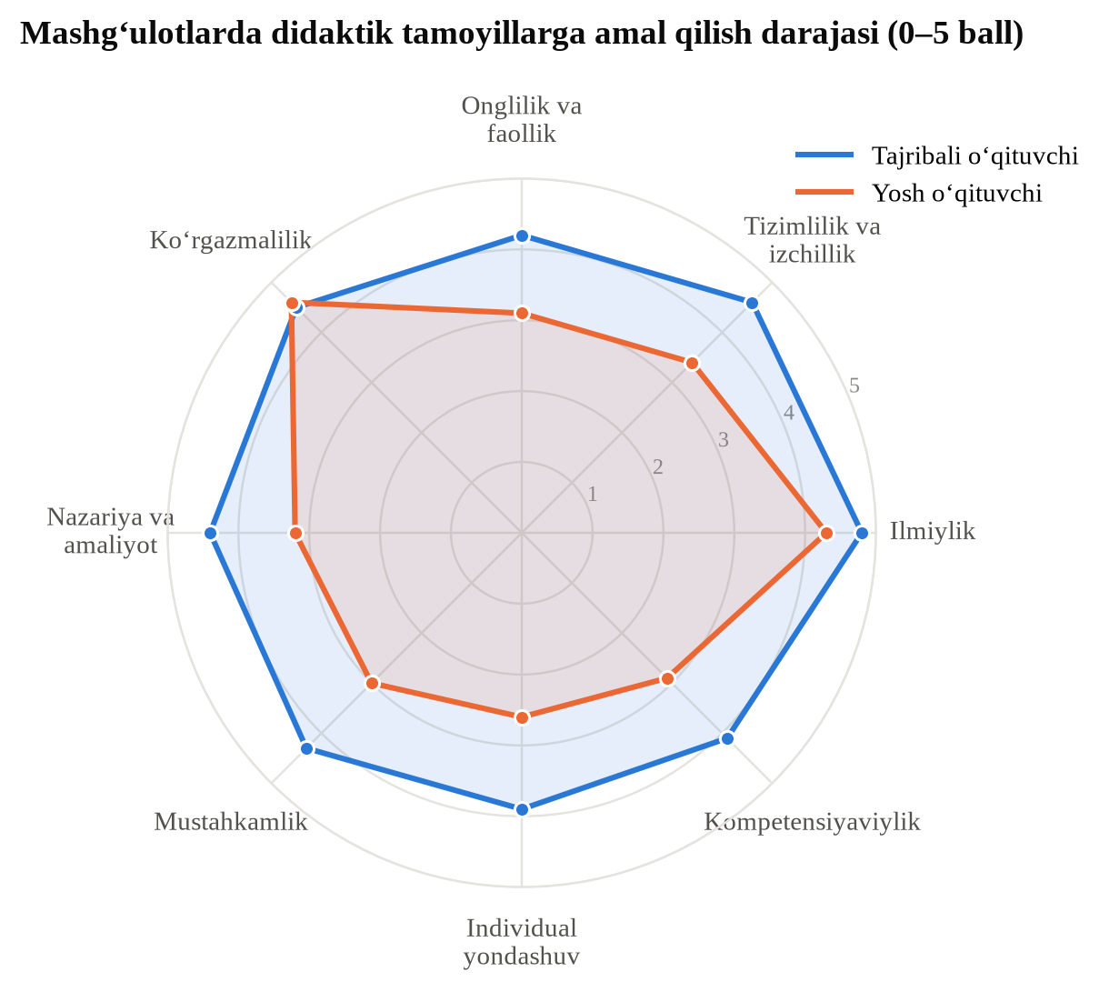
2-rasm. Mashg‘ulotlarda didaktik tamoyillarga amal qilish darajasi (yaproqsimon diagramma)
Izoh: ma’lumotlar shartli bo‘lib, o‘quv-namunaviy maqsadda keltirilgan.

2.5. O‘qituvchining o‘quv-me’yoriy hujjatlari
Metodika fani o‘qituvchisining faoliyati bir qator o‘quv-me’yoriy hujjatlar asosida tashkil etiladi. Bu hujjatlar o‘qituvchi ishini rejalashtirish, tartibga solish va nazorat qilishga xizmat qiladi. Asosiy o‘quv-me’yoriy hujjatlar quyidagilar:
1. Davlat ta’lim standarti — ta’lim mazmuni va sifatiga qo‘yiladigan davlat talablarini belgilovchi asosiy hujjat.
2. O‘quv reja — ta’lim yo‘nalishi bo‘yicha o‘qitiladigan fanlar ro‘yxati, ularning hajmi va ketma-ketligini belgilovchi hujjat.
3. Fan dasturi — muayyan fanning mazmuni, mavzular ro‘yxati va soatlar taqsimotini belgilovchi hujjat.
4. Ishchi o‘quv dasturi — fan dasturi asosida aniq o‘quv yiliga moslab tuzilgan hujjat.
5. Taqvim-mavzuiy reja — mavzular va mashg‘ulotlarni sana bo‘yicha taqsimlovchi reja.
6. Mashg‘ulot ishlanmasi (texnologik xarita) — har bir mashg‘ulotning batafsil loyihasi.
Bulardan tashqari, o‘qituvchi baholash materiallari (test, savollar, topshiriqlar), mustaqil ta’lim topshiriqlari va metodik tavsiyalar kabi hujjatlarni ham tayyorlaydi. Bularning barchasi o‘qituvchining metodik ishlari majmuasini tashkil etadi.
Taqvim-mavzuiy rejani tuzish texnologiyasi
Taqvim-mavzuiy reja o‘qituvchi ishini yil davomida rejalashtirishning muhim vositasidir. Uni tuzishda quyidagi bosqichlar bajariladi: fan dasturi tahlil qilinadi; mavzular va ularga ajratilgan soatlar aniqlanadi; mavzular o‘quv kalendari bo‘yicha taqsimlanadi; har bir mavzuga mashg‘ulot turi (ma’ruza, amaliy, seminar), metodlar va vositalar belgilanadi; nazorat shakllari rejalashtiriladi. Yaxshi tuzilgan taqvim-mavzuiy reja o‘quv jarayonining izchilligini va to‘liq bajarilishini ta’minlaydi.

2.6. O‘qituvchining metodik ishlari va ularni tashkil etish
O‘qituvchining faoliyati faqat mashg‘ulot o‘tkazish bilan cheklanmaydi. U doimiy ravishda metodik ish olib boradi. Metodik ish — o‘qituvchining kasbiy mahoratini oshirish, o‘quv jarayonini takomillashtirish va ilg‘or tajribani o‘rganish hamda tarqatishga qaratilgan faoliyatlar majmuasidir.
Metodik ishlar yakka va jamoaviy shakllarda tashkil etiladi. Yakka shakllarga o‘z ustida mustaqil ishlash, adabiyotlarni o‘rganish, ochiq mashg‘ulotlarga tayyorlanish, metodik ishlanmalar va maqolalar yozish kiradi. Jamoaviy shakllarga kafedra yig‘ilishlari, metodik seminarlar, o‘zaro mashg‘ulotlarga kirish, pedagogik o‘qishlar, ilmiy-amaliy konferensiyalar, malaka oshirish kurslari kiradi.
O‘qituvchining metodik ishlari yillik ish rejasi asosida rejalashtiriladi. Rejada quyidagi bo‘limlar bo‘ladi: o‘quv-uslubiy ishlar (OMM tayyorlash, dasturlarni yangilash); ilmiy-metodik ishlar (maqola, qo‘llanma yozish); tarbiyaviy va ma’naviy-ma’rifiy ishlar; malaka oshirish; o‘zaro mashg‘ulotlarga kirish jadvali. Reja bajarilishi semestr va o‘quv yili yakunida tahlil qilinadi.
Mashg‘ulot ishlanmasini tayyorlash texnologiyasi
Mashg‘ulot ishlanmasi o‘qituvchining eng muhim ish hujjatlaridan biridir. Uni tayyorlash quyidagi izchillikda amalga oshiriladi:
1. mavzuni aniqlash va uni dastur hamda taqvim-mavzuiy reja bilan muvofiqlashtirish;
2. mashg‘ulot maqsadini ta’limiy, tarbiyaviy va rivojlantiruvchi vazifalarga ajratib, diagnostik (o‘lchanadigan) shaklda ifodalash;
3. kutilayotgan o‘quv natijalarini “talaba … biladi, … qila oladi” shaklida belgilash;
4. mashg‘ulot turi va tuzilmasini tanlash;
5. har bir bosqich uchun metod, usul va vositalarni tanlash;
6. vaqtni bosqichlar bo‘yicha taqsimlash;
7. nazorat va baholash usullarini belgilash;
8. mustaqil ish topshiriqlari va adabiyotlarni aniqlash.
Maqsadni diagnostik shaklda ifodalash texnologik yondashuvning asosiy talabidir. Masalan, “talabalarni ta’lim metodlari bilan tanishtirish” degan maqsad noaniq, chunki uning bajarilganini tekshirib bo‘lmaydi. Uning o‘rniga “talaba ta’lim metodlarining kamida uch xil tasnifini sanab, har biriga maktabgacha ta’limdan misol keltira oladi” deb yozilsa, maqsad aniq va o‘lchanadigan bo‘ladi.
Jadval 2. Didaktik tamoyillar va ularni amalga oshirish yo‘llari
Tamoyil | Amalga oshirish yo‘llari (maktabgacha ta’lim misolida)
Ko‘rgazmalilik | Tabiiy narsalar, o‘yinchoqlar, rasmlar, maketlar, multimedia vositalaridan foydalanish
Izchillik va tizimlilik | Mavzularni oddiydan murakkabga, yaqindan uzoqqa tomon joylashtirish
Onglilik va faollik | Savollar, muammoli vaziyatlar, o‘yin topshiriqlari orqali bolalarni fikrlashga undash
Imkoniyatga moslik | Bolalarning yosh va individual xususiyatlarini hisobga olib topshiriq tanlash
Mustahkamlik | Muntazam takrorlash, o‘yin va kundalik faoliyatda qo‘llash
Hayot bilan bog‘liqlik | Bilimlarni kundalik turmush vaziyatlari bilan bog‘lash

Xulosa
Ma’ruzada ta’lim qonuniyatlari va tamoyillari, ularning shakllanish tarixi, mazmunli va tashkiliy-uslubiy tamoyillar hamda o‘qituvchining o‘quv-me’yoriy hujjatlari ko‘rib chiqildi. Didaktik tamoyillarni bilish va ularga amal qilish, o‘quv-me’yoriy hujjatlar bilan malakali ishlash o‘qituvchining kasbiy faoliyati samaradorligini belgilovchi muhim omillardir.
Nazorat va muhokama savollari
1. Ta’lim qonuniyati va tamoyili tushunchalari qanday farqlanadi?
2. Didaktik tamoyillar tizimini ilk bor kim ishlab chiqqan?
3. Mazmunli va tashkiliy-uslubiy tamoyillarga misollar keltiring.
4. O‘qituvchining asosiy o‘quv-me’yoriy hujjatlarini sanang.
5. Taqvim-mavzuiy reja qanday bosqichlarda tuziladi?
6. Ko‘rgazmalilik tamoyilini “oltin qoida” deb kim atagan va nima uchun?
Test topshiriqlari
1. “Buyuk didaktika” asarining muallifi kim?
A) K.D.Ushinskiy
B) Y.A.Komenskiy
C) A.Disterveg
D) J.J.Russo
2. Ta’lim jarayonidagi ob’ektiv, barqaror aloqalar bu:
A) Tamoyil
B) Qonuniyat
C) Metod
D) Uslub
3. Quyidagilardan qaysi biri mazmunli tamoyilga kiradi?
A) Ko‘rgazmalilik
B) Ilmiylik
C) Izchillik
D) Onglilik
4. Fan dasturi asosida aniq o‘quv yiliga moslab tuzilgan hujjat bu:
A) O‘quv reja
B) Ishchi o‘quv dasturi
C) Davlat ta’lim standarti
D) Taqvim-mavzuiy reja
Vaziyatli topshiriq (keys)
Metodika o‘qituvchisi semestr boshida taqvim-mavzuiy rejani tuzmadi va mashg‘ulotlarni “vaziyatga qarab” o‘tkazdi. Semestr o‘rtasida ma’lum bo‘ldiki, dasturdagi 10 ta mavzudan faqat 4 tasi o‘tilgan, ba’zi mavzular esa ikki marta takrorlangan. Oraliq nazorat savollari o‘tilmagan mavzularni ham qamrab olgan edi. Talabalar e’tiroz bildirishdi.
Topshiriq savollari:
1. Vaziyatda qaysi o‘quv-me’yoriy hujjatlarning yo‘qligi muammoga sabab bo‘lgan?
2. Qaysi didaktik tamoyillar buzilgan?
3. Vaziyatni tuzatish uchun o‘qituvchiga qanday tavsiyalar berasiz?
4. Qolgan mavzularni vaqtida o‘tish uchun qisqa reja tuzing.
Mustaqil ish uchun topshiriqlar
1. Didaktik tamoyillarni mazmunli va tashkiliy-uslubiy guruhlarga ajratib, jadval tuzing.
2. Ta’lim tamoyillarining shakllanish tarixiga oid qisqacha ma’lumotnoma tayyorlang.
3. Bitta metodika fani bo‘yicha bir haftalik taqvim-mavzuiy reja namunasini tuzing.
4. O‘qituvchining o‘quv-me’yoriy hujjatlari ro‘yxatini tuzib, har birining vazifasini izohlang.

3-MA’RUZA. DAVLAT TA’LIM STANDARTINING TUZILISHI VA MAZMUNI. O‘QUV REJA, FAN VA ISHCHI DASTURLAR. DARSLIK VA O‘QUV QO‘LLANMALAR
Reja:
1. Ta’lim mazmunini belgilovchi me’yoriy hujjatlar tizimi.
2. Davlat ta’lim standarti: mohiyati, tuzilishi va vazifalari.
3. O‘quv reja, fan va ishchi dasturlarga qo‘yiladigan talablar.
4. Darslik va o‘quv qo‘llanmalar, ularga qo‘yiladigan didaktik talablar.
5. Metodika fanlarini o‘qitishga zamonaviy yondashuvlar.
Tayanch tushunchalar: davlat ta’lim standarti, o‘quv reja, fan dasturi, ishchi dastur, ta’lim mazmuni, darslik, o‘quv qo‘llanma, o‘quv adabiyoti, ta’lim natijasi, kredit-modul tizimi.
Mavzuni o‘rganib bo‘lgach, talaba:
– ta’lim mazmunini belgilovchi me’yoriy hujjatlar tizimini tavsiflaydi;
– davlat ta’lim standartining tuzilishi va vazifalarini izohlaydi;
– o‘quv reja, fan va ishchi dasturlarni farqlaydi va ularga qo‘yiladigan talablarni biladi;
– darslik va o‘quv qo‘llanmaga qo‘yiladigan didaktik talablarni sanaydi;
– metodika fanlarini o‘qitishga zamonaviy yondashuvlarni tahlil qiladi.

3.1. Ta’lim mazmunini belgilovchi me’yoriy hujjatlar
Ta’lim mazmuni — o‘quvchilar o‘zlashtirishi lozim bo‘lgan bilim, ko‘nikma, malaka va kompetensiyalar tizimidir. Ta’lim mazmuni tasodifiy emas, balki maxsus me’yoriy hujjatlar asosida ilmiy tarzda belgilanadi. Bu hujjatlar yaxlit tizimni tashkil etadi va o‘zaro ierarxik munosabatda bo‘ladi: umumiy davlat talablaridan (standart) aniq mashg‘ulot rejasigacha (ishlanma) izchil aniqlashtirilib boradi.
Ta’lim mazmunini belgilovchi asosiy me’yoriy hujjatlar quyidagilar: davlat ta’lim standarti, o‘quv reja, fan dasturi, ishchi o‘quv dasturi, darslik va o‘quv qo‘llanmalar. Ushbu hujjatlar tizimi ta’limning yagona maydonini, sifat kafolatini va uzluksizligini ta’minlaydi.

3.2. Davlat ta’lim standarti
Davlat ta’lim standarti (DTS) — ta’lim mazmuni va sifatiga qo‘yiladigan davlat talablarini belgilovchi asosiy me’yoriy hujjatdir. Standart ta’limning barcha bosqichlari uchun yagona darajani belgilaydi va ta’lim sifatini baholashning me’yoriy asosi bo‘lib xizmat qiladi.
Davlat ta’lim standartining asosiy vazifalari:
– ta’lim mazmunining minimal majburiy darajasini belgilash;
– bitiruvchining tayyorgarlik darajasiga qo‘yiladigan talablarni aniqlash;
– ta’lim sifatini nazorat qilish va baholash mezonlarini belgilash;
– ta’lim muassasalari faoliyatining yagona me’yoriy asosini ta’minlash;
– ta’limning uzluksizligi va uzviyligini kafolatlash.
Standart tarkibiga odatda ta’lim yo‘nalishining tavsifi, bitiruvchining kasbiy kompetensiyalari, o‘quv fanlari bloklari, ta’lim natijalariga qo‘yiladigan talablar va baholash mezonlari kiradi. Zamonaviy standartlar kompetensiyaviy yondashuvga asoslangan bo‘lib, ular bilim hajmini emas, balki bitiruvchining nimalarni bajara olishini (ta’lim natijalarini) birinchi o‘ringa qo‘yadi.

3.3. O‘quv reja, fan va ishchi dasturlar
O‘quv reja
O‘quv reja — ta’lim yo‘nalishi bo‘yicha o‘qitiladigan fanlar tarkibini, ularning ketma-ketligini, har bir fanga ajratilgan soatlar va kreditlar miqdorini, nazorat shakllarini belgilovchi asosiy hujjatdir. O‘quv reja davlat ta’lim standarti asosida tuziladi va ta’lim jarayonining umumiy tuzilmasini aks ettiradi. Unda fanlar bloklarga (umumkasbiy, ixtisoslik, tanlov fanlari) ajratiladi.
Fan dasturi
Fan dasturi (o‘quv dasturi) — muayyan fanning mazmunini, o‘qitilishi lozim bo‘lgan mavzular ro‘yxatini, ularning ketma-ketligini va soatlar taqsimotini belgilovchi hujjatdir. Fan dasturi fanning maqsadi, vazifalari, o‘quv natijalari, mavzuiy reja va foydalaniladigan adabiyotlar ro‘yxatini o‘z ichiga oladi. U fanning o‘qitilishini standartlashtiradi va turli o‘qituvchilar tomonidan yagona mazmunda o‘qitilishini ta’minlaydi.
Ishchi o‘quv dasturi
Ishchi o‘quv dasturi — fan dasturi asosida muayyan o‘quv yiliga, aniq guruhga va o‘qituvchining ish sharoitiga moslab tuzilgan hujjatdir. Ishchi dasturda mavzular aniq mashg‘ulotlarga taqsimlanadi, har bir mashg‘ulot turi (ma’ruza, amaliy, seminar, mustaqil ta’lim) va uning soatlari, qo‘llaniladigan metodlar hamda baholash shakllari belgilanadi. Ishchi dastur o‘qituvchining amaliy faoliyati uchun bevosita asos bo‘ladi.
Ushbu uch hujjat orasidagi munosabat quyidagicha: davlat ta’lim standarti umumiy talablarni beradi, o‘quv reja fanlar tizimini belgilaydi, fan dasturi har bir fanning mazmunini aniqlaydi, ishchi dastur esa uni aniq sharoitga moslashtiradi. Shu tariqa umumiy talab bosqichma-bosqich aniq mashg‘ulotga aylanadi.
Ishchi o‘quv dasturi o‘quv yuklamasini semestr bo‘ylab taqsimlaydi. 3-rasmdagi sohali (area) diagrammada fan soatlarining semestr haftalari davomida to‘planishi aks ettirilgan. Qatlamlar kengligi mashg‘ulot turlarining ulushini bildiradi: mustaqil ta’lim eng katta qatlamni tashkil etadi, shuning uchun uni rejalashtirish va nazorat qilish ishchi dasturning muhim qismi hisoblanadi.
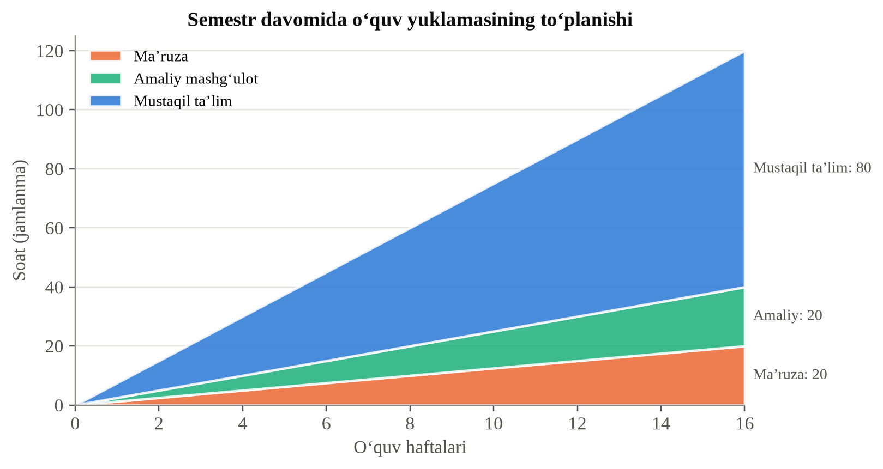
3-rasm. Semestr davomida o‘quv yuklamasining to‘planishi (sohali diagramma)
Manba: fanning o‘quv dasturi asosida tuzilgan; haftalar bo‘yicha bir tekis taqsimot shartli olingan.

3.4. Darslik va o‘quv qo‘llanmalar
O‘quv adabiyotlari ta’lim mazmunini o‘quvchiga yetkazishning muhim vositasidir. Ular ikki asosiy turga bo‘linadi: darslik va o‘quv qo‘llanma.
Darslik — fan dasturiga to‘liq mos keladigan, ta’lim mazmunini tizimli va to‘liq bayon etuvchi asosiy o‘quv kitobidir. Darslik rasmiy tasdiqlangan bo‘lib, u fanning majburiy mazmunini o‘z ichiga oladi. O‘quv qo‘llanma esa darslikni to‘ldiruvchi, ayrim mavzularni chuqurroq yorituvchi yoki fanning muayyan qismini bayon etuvchi yordamchi o‘quv adabiyotidir. O‘quv qo‘llanma darslikka nisbatan erkinroq tuzilishga ega bo‘lishi mumkin.
Darslik va o‘quv qo‘llanmaga qo‘yiladigan didaktik talablar:
1. ilmiylik — mazmunning zamonaviy fan darajasiga mosligi;
2. tizimlilik va izchillik — materialning mantiqiy ketma-ketligi;
3. tushunarlilik va imkoniyatga moslik — bayonning o‘quvchi darajasiga mosligi;
4. ko‘rgazmalilik — rasm, sxema, jadvallar bilan boyitilganligi;
5. amaliy yo‘nalganlik — nazariya bilan amaliyotning bog‘liqligi;
6. pedagogik apparat mavjudligi — savollar, topshiriqlar, xulosalar, glossariy;
7. tili va uslubining aniq, ravon bo‘lishi.
Yaxshi darslik yoki o‘quv qo‘llanma nafaqat bilim beradi, balki o‘quvchining mustaqil fikrlashini, o‘z-o‘zini nazorat qilishini rag‘batlantiradi. Shu bois zamonaviy o‘quv adabiyotlarida har bir bo‘lim tayanch tushunchalar, nazorat savollari va mustaqil ish topshiriqlari bilan ta’minlanadi.

3.5. Metodika fanlarini o‘qitishga zamonaviy yondashuvlar
Metodika fanlarini o‘qitishda quyidagi zamonaviy yondashuvlar keng qo‘llanilmoqda:
– kompetensiyaviy yondashuv — bilimni amaliy vaziyatda qo‘llay olish qobiliyatini shakllantirishga yo‘naltirilganlik;
– shaxsga yo‘naltirilgan yondashuv — har bir talabaning individual xususiyatlarini hisobga olish;
– faoliyatli yondashuv — talabaning faol o‘quv faoliyati orqali bilim o‘zlashtirishi;
– integrativ yondashuv — turli fanlar bilimlarini bog‘lash;
– texnologik yondashuv — o‘qitishni kafolatli natijaga yo‘naltirilgan izchil tizim sifatida loyihalash.
Bu yondashuvlar o‘zaro bir-birini to‘ldiradi va zamonaviy o‘qituvchi ulardan yaxlit foydalanadi. Ularning barchasi umumiy g‘oyaga — talabani bilim iste’mol qiluvchidan bilimni faol yaratuvchi, mustaqil fikrlaydigan shaxsga aylantirishga xizmat qiladi.

3.6. Maktabgacha ta’limga oid me’yoriy hujjatlar va ularning metodika fanlarini o‘qitishdagi o‘rni
Bo‘lajak tarbiyachi metodika fanlarini o‘rganar ekan, maktabgacha ta’lim sohasini tartibga soluvchi asosiy me’yoriy-huquqiy hujjatlarni ham bilishi lozim. Chunki metodika fanlarining mazmuni aynan ana shu hujjatlarda belgilangan talablardan kelib chiqadi.
Maktabgacha ta’lim sohasidagi asosiy hujjatlar qatoriga O‘zbekiston Respublikasining “Ta’lim to‘g‘risida”gi Qonuni, “Maktabgacha ta’lim va tarbiya to‘g‘risida”gi Qonuni, maktabgacha ta’lim va tarbiyaning davlat standarti, “Ilk qadam” davlat o‘quv dasturi hamda maktabgacha ta’lim tashkilotlari faoliyatini tartibga soluvchi nizomlar kiradi.
Maktabgacha ta’lim va tarbiyaning davlat standarti bolaning rivojlanish sohalarini belgilaydi: jismoniy rivojlanish va sog‘lom turmush tarzini shakllantirish; ijtimoiy-emotsional rivojlanish; nutq, muloqot, o‘qish va yozish malakalari; bilish jarayonining rivojlanishi; ijodiy rivojlanish. Har bir soha bo‘yicha bolaning maktabga tayyorgarlik davrigacha erishishi kutilayotgan natijalar ko‘rsatilgan.
“Ilk qadam” davlat o‘quv dasturi standart talablarini amaliyotga tatbiq etish vositasi bo‘lib, u bolaga yo‘naltirilgan, o‘yin orqali o‘qitishga asoslangan yondashuvni ilgari suradi. Dasturda tarbiyachining vazifasi bilim beruvchi emas, balki bolaning rivojlanishini qo‘llab-quvvatlovchi, uning qiziqish va tashabbusini rag‘batlantiruvchi hamkor sifatida belgilangan. Rivojlantiruvchi muhit markazlari (qurilish-konstruksiyalash, san’at, tabiat va ilm, syujetli-rolli o‘yinlar, kitob va savod markazi) ta’lim jarayonining muhim tarkibiy qismi hisoblanadi.
Metodika fanlarini o‘qitishda bu hujjatlar bilan ishlash quyidagi yo‘nalishlarda amalga oshiriladi: talabalar hujjatlar mazmunini tahlil qiladilar; rivojlanish sohalari va kutilayotgan natijalarni xususiy metodikalar bilan bog‘laydilar; dastur talablari asosida mashg‘ulot va faoliyat markazlari ishini loyihalaydilar; kuzatuv va baholash vositalarini ishlab chiqadilar.
Jadval 3. Me’yoriy hujjatlar ierarxiyasi
Daraja | Hujjat | Asosiy vazifasi
Davlat | Davlat ta’lim standarti | Ta’lim mazmuni va sifatiga majburiy talablar
Oliy ta’lim muassasasi | O‘quv reja | Fanlar tarkibi, hajmi, ketma-ketligi
Fan | Fan dasturi | Fan mazmuni, mavzular, natijalar
Kafedra / o‘qituvchi | Ishchi o‘quv dasturi (silabus) | Mazmunni aniq o‘quv yiliga moslashtirish
Mashg‘ulot | Texnologik xarita, ishlanma | Aniq mashg‘ulotni loyihalash

Ushbu ierarxiyani tushunish o‘qituvchiga har bir mashg‘ulotni davlat talablari bilan bog‘lash, ta’lim natijalarini izchil shakllantirish imkonini beradi.
Xulosa
Ma’ruzada ta’lim mazmunini belgilovchi me’yoriy hujjatlar tizimi — davlat ta’lim standarti, o‘quv reja, fan va ishchi dasturlar, darslik va o‘quv qo‘llanmalar hamda metodika fanlarini o‘qitishga zamonaviy yondashuvlar ko‘rib chiqildi. Bu hujjatlar bilan malakali ishlash o‘qituvchining kasbiy faoliyatining asosini tashkil etadi.
Nazorat va muhokama savollari
1. Ta’lim mazmunini belgilovchi me’yoriy hujjatlarni sanang.
2. Davlat ta’lim standartining asosiy vazifalari nimalardan iborat?
3. O‘quv reja, fan dasturi va ishchi dastur qanday farqlanadi?
4. Darslik va o‘quv qo‘llanmaning farqi nimada?
5. Darslikka qo‘yiladigan didaktik talablarni sanang.
6. Metodika fanlarini o‘qitishga zamonaviy yondashuvlarni tavsiflang.
Test topshiriqlari
1. Ta’lim mazmuni va sifatiga qo‘yiladigan davlat talablarini belgilovchi hujjat bu:
A) O‘quv reja
B) Davlat ta’lim standarti
C) Fan dasturi
D) Darslik
2. Fan dasturi asosida aniq o‘quv yiliga moslab tuzilgan hujjat qanday ataladi?
A) O‘quv reja
B) Ishchi o‘quv dasturi
C) Standart
D) Ishlanma
3. Fan mazmunini to‘liq va tizimli bayon etuvchi asosiy o‘quv kitobi bu:
A) O‘quv qo‘llanma
B) Darslik
C) Metodik tavsiya
D) Konspekt
4. Bilimni amaliy vaziyatda qo‘llay olishni shakllantirishga yo‘naltirilgan yondashuv:
A) Reproduktiv
B) Kompetensiyaviy
C) An’anaviy
D) Verbal
Vaziyatli topshiriq (keys)
Ikki o‘qituvchi bir xil fan bo‘yicha parallel guruhlarda dars beradi. Birinchi o‘qituvchi faqat o‘zi yoqtirgan darslik asosida ishlaydi va fan dasturiga deyarli murojaat qilmaydi. Ikkinchisi fan dasturi asosida ishchi dastur tuzgan va unga amal qiladi. Yakuniy nazoratda birinchi o‘qituvchining talabalari ayrim savollarga umuman javob bera olmadi, chunki bu mavzular ular foydalangan darslikda yoritilmagan edi.
Topshiriq savollari:
1. Vaziyatning asosiy sababi nimada?
2. Fan dasturi, ishchi dastur va darslik o‘rtasidagi munosabatni izohlang.
3. Darslik tanlashda o‘qituvchi nimalarga e’tibor berishi kerak?
4. Birinchi o‘qituvchiga qanday metodik tavsiyalar berasiz?
Mustaqil ish uchun topshiriqlar
1. Ta’lim mazmunini belgilovchi me’yoriy hujjatlar tizimini sxema shaklida tasvirlang.
2. Bir metodika fani bo‘yicha ishchi o‘quv dasturining tuzilmasini ishlab chiqing.
3. Darslik va o‘quv qo‘llanmani taqqoslovchi jadval tuzing.
4. “Metodika fanlarini o‘qitishga kompetensiyaviy yondashuv” mavzusida referat tayyorlang.

4-MA’RUZA. MAKTABGACHA TA’LIM YO‘NALISHI BO‘YICHA METODIKA FANLARIDAN O‘QUV-METODIK KOMPLEKSLAR TAYYORLASH VA ULARNING AHAMIYATI
Reja:
1. Maktabgacha ta’lim yo‘nalishida o‘qitiladigan metodika fanlari tizimi.
2. O‘quv-metodik majmua (OMM) tushunchasi, tarkibi va vazifalari.
3. O‘quv-metodik komplekslarni tayyorlash tamoyillari va bosqichlari.
4. Elektron o‘quv-metodik resurslar va ularning imkoniyatlari.
5. O‘quv-metodik komplekslarning ta’lim sifatini oshirishdagi ahamiyati.
Tayanch tushunchalar: o‘quv-metodik majmua (OMM), metodika fanlari tizimi, o‘quv-metodik resurs, elektron ta’lim resursi, metodik ta’minot, o‘quv adabiyoti, silabus, glossariy.
Mavzuni o‘rganib bo‘lgach, talaba:
– maktabgacha ta’lim yo‘nalishidagi metodika fanlari tizimini tavsiflaydi;
– o‘quv-metodik majmua tarkibini va vazifalarini biladi;
– OMMni tayyorlash tamoyillari va bosqichlarini izohlaydi;
– elektron o‘quv-metodik resurslarning imkoniyatlarini baholaydi;
– OMMning ta’lim sifatini oshirishdagi rolini asoslaydi.

4.1. Maktabgacha ta’lim yo‘nalishidagi metodika fanlari tizimi
Maktabgacha ta’lim yo‘nalishi bo‘yicha bo‘lajak mutaxassislar bir qator metodika fanlarini o‘rganadilar. Bu fanlar bolaning har tomonlama rivojlanishini ta’minlashga qaratilgan bo‘lib, yaxlit tizimni tashkil etadi. Metodika fanlari tizimiga quyidagilar kiradi:
– nutq o‘stirish va nutqiy muloqotni rivojlantirish metodikasi;
– elementar matematik tasavvurlarni shakllantirish metodikasi;
– tabiat bilan tanishtirish va ekologik tarbiya metodikasi;
– atrof-muhit bilan tanishtirish metodikasi;
– tasviriy faoliyat (rasm, loy, applikatsiya) metodikasi;
– jismoniy tarbiya va sog‘lomlashtirish metodikasi;
– musiqa tarbiyasi metodikasi;
– mehnat tarbiyasi va konstruksiyalash metodikasi.
Ushbu metodikalar umumiy nazariy asosga — pedagogika, psixologiya va didaktikaga tayanadi, biroq har biri o‘ziga xos mazmun, metod va vositalarga ega. Ularning barchasi bolaning yoshiga mos ravishda bilim, ko‘nikma va qadriyatlarni shakllantirishga xizmat qiladi. Bo‘lajak tarbiyachi bu metodikalarni yaxlit tizim sifatida o‘zlashtirishi lozim.

4.2. O‘quv-metodik majmua: tushunchasi va tarkibi
O‘quv-metodik majmua (OMM) — muayyan fanni to‘liq o‘qitish uchun zarur bo‘lgan barcha o‘quv va metodik materiallarning yaxlit to‘plamidir. OMM o‘qituvchi va talaba uchun fanni o‘zlashtirishga oid barcha resurslarni bir joyga jamlaydi va o‘quv jarayonining to‘liq metodik ta’minotini kafolatlaydi.
O‘quv-metodik majmua tarkibiga odatda quyidagilar kiradi:
1. fan dasturi va ishchi o‘quv dasturi (silabus);
2. ma’ruzalar matni (ma’ruzalar to‘plami);
3. amaliy va seminar mashg‘ulotlari ishlanmalari;
4. mustaqil ta’lim topshiriqlari va ularni bajarish bo‘yicha tavsiyalar;
5. baholash materiallari — test, savol va topshiriqlar bazasi;
6. glossariy (asosiy tushunchalar lug‘ati);
7. ko‘rgazmali va tarqatma materiallar, prezentatsiyalar;
8. foydalaniladigan adabiyotlar va elektron resurslar ro‘yxati.
OMMning yaxlitligi shundaki, uning barcha qismlari yagona maqsad va mazmunga bo‘ysunadi, o‘zaro muvofiqlashtirilgan bo‘ladi. Masalan, baholash materiallari ma’ruza va amaliy mashg‘ulotlar mazmuniga mos kelishi, mustaqil ta’lim topshiriqlari esa fan natijalariga yo‘naltirilgan bo‘lishi lozim.
OMM tarkibiy qismlarining nisbatini 4-rasmdagi “quyosh nurlari” (sunburst) diagrammasi orqali ko‘rish mumkin. Ichki halqa materiallarning to‘rt asosiy guruhini, tashqi halqa esa har bir guruhga kiruvchi aniq materiallarni ko‘rsatadi. Bunday ierarxik tasvir OMMni yaxlit tizim sifatida idrok etishga yordam beradi.
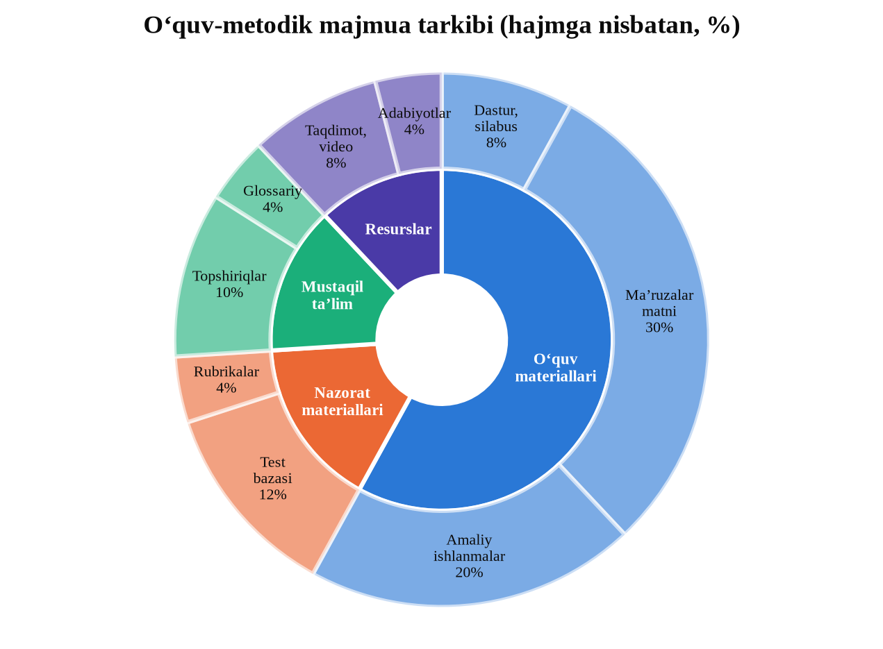
4-rasm. O‘quv-metodik majmua tarkibi (quyosh nurlari diagrammasi)
Izoh: ma’lumotlar shartli bo‘lib, o‘quv-namunaviy maqsadda keltirilgan.

4.3. O‘quv-metodik komplekslarni tayyorlash tamoyillari va bosqichlari
OMMni tayyorlashda quyidagi tamoyillarga amal qilinadi: yaxlitlik va tizimlilik, ilmiylik, amaliy yo‘nalganlik, ta’lim natijalariga muvofiqlik, ko‘rgazmalilik va o‘quvchi darajasiga moslik. OMM davlat ta’lim standarti va fan dasturiga to‘liq mos bo‘lishi shart.
OMMni tayyorlash bosqichlari:
1. tayyorgarlik bosqichi — fan dasturi va standart tahlil qilinadi, OMM tarkibi rejalashtiriladi;
2. loyihalash bosqichi — har bir komponent (ma’ruza, amaliy, baholash) loyihalanadi, ta’lim natijalari bilan bog‘lanadi;
3. ishlab chiqish bosqichi — materiallar yoziladi, ko‘rgazmali vositalar tayyorlanadi;
4. ekspertiza bosqichi — materiallar kafedra va mutaxassislar tomonidan ko‘rib chiqiladi, taqriz olinadi;
5. sinovdan o‘tkazish bosqichi — OMM o‘quv jarayonida sinab ko‘riladi;
6. takomillashtirish bosqichi — sinov natijalari asosida tuzatishlar kiritiladi.
Bu bosqichlarni izchil bajarish OMMning sifatli va samarali bo‘lishini ta’minlaydi. Har bir bosqichda materiallarning ta’lim natijalariga muvofiqligi tekshirib boriladi.

4.4. Elektron o‘quv-metodik resurslar
Raqamli texnologiyalarning rivojlanishi bilan an’anaviy bosma OMMlar bilan birga elektron o‘quv-metodik resurslar keng qo‘llanilmoqda. Elektron OMM — raqamli formatda tayyorlangan, kompyuter yoki mobil qurilmalar orqali foydalaniladigan o‘quv-metodik materiallar majmuasidir.
Elektron resurslarning afzalliklari:
– interaktivlik — talaba material bilan faol o‘zaro ta’sirda bo‘ladi;
– multimedialilik — matn, rasm, audio, video va animatsiyalarni birlashtirish imkoni;
– moslashuvchanlik — materialni istalgan vaqt va joyda o‘rganish imkoni;
– yangilanuvchanlik — mazmunni tez va oson yangilash imkoniyati;
– o‘z-o‘zini nazorat — avtomatik test va teskari aloqa imkoni.
Elektron o‘quv-metodik resurslarga elektron darsliklar, virtual laboratoriyalar, onlayn kurslar (MOOC), taqdimotlar, ta’limiy video va animatsiyalar, interaktiv testlar kiradi. Zamonaviy o‘qituvchi ana shu resurslarni yaratish va ulardan foydalanish ko‘nikmalariga ega bo‘lishi lozim. Shu bilan birga, elektron resurslar an’anaviy ta’limni to‘liq almashtirmaydi, balki uni boyitadi va to‘ldiradi.
Elektron resurslardan foydalanish darajasi hududlar kesimida farq qilishi mumkin. 5-rasmdagi xarita (kartogramma) diagrammasida bu ko‘rsatkich rang to‘yinganligi orqali ifodalangan: rang qanchalik to‘q bo‘lsa, ulush shunchalik yuqori. Bunday tasvir metodik yordam ko‘proq talab qilinadigan hududlarni tezda aniqlash imkonini beradi.
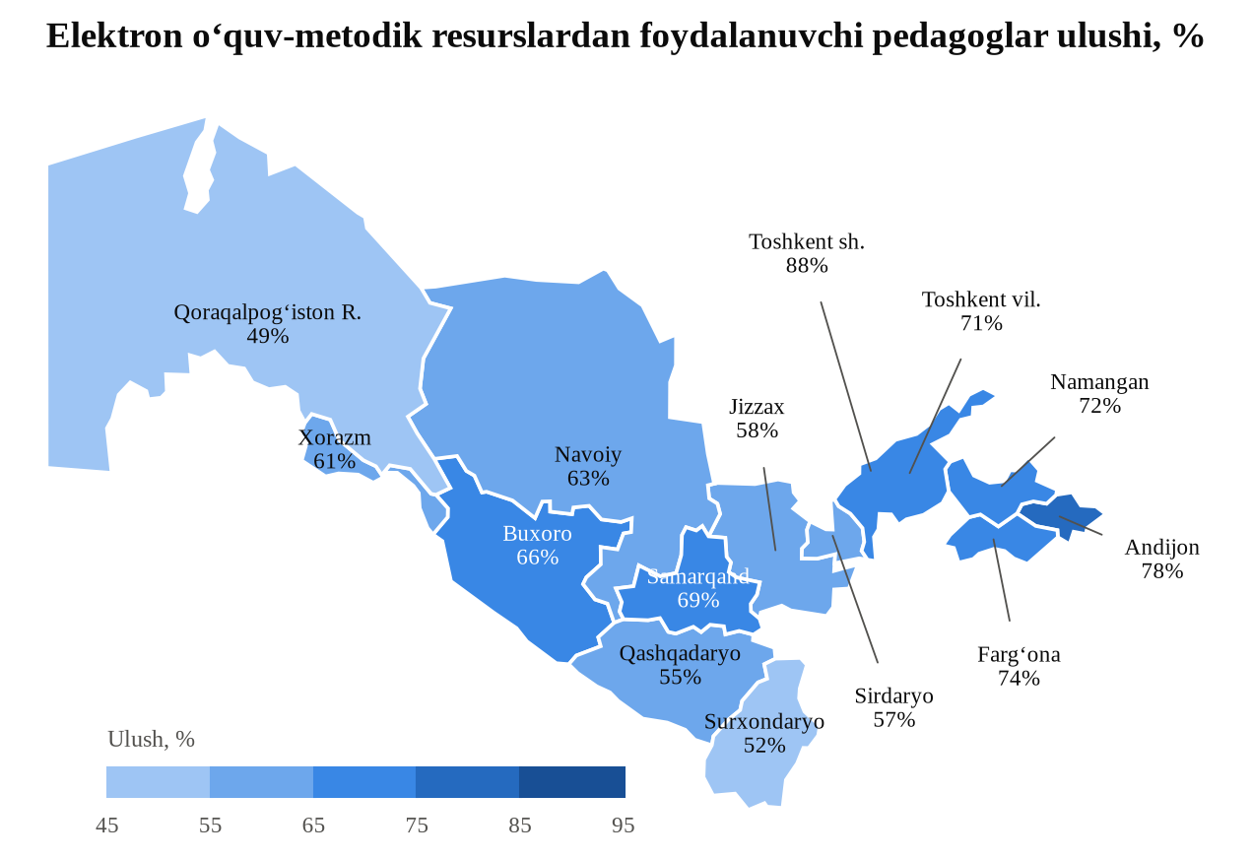
5-rasm. Hududlar bo‘yicha elektron o‘quv-metodik resurslardan foydalanish (xarita diagrammasi)
Izoh: ma’lumotlar shartli bo‘lib, o‘quv-namunaviy maqsadda keltirilgan.

4.5. O‘quv-metodik komplekslarning ahamiyati
O‘quv-metodik komplekslar ta’lim sifatini oshirishda quyidagi ahamiyatga ega:
– o‘quv jarayonining to‘liq metodik ta’minotini kafolatlaydi;
– fanni o‘qitishning yagona mazmun va sifatini ta’minlaydi;
– o‘qituvchi mehnatini yengillashtiradi va tizimlashtiradi;
– talabaning mustaqil ta’lim olishi uchun barcha resurslarni jamlaydi;
– ta’lim natijalariga erishishni obyektiv baholash imkonini beradi;
– fanni o‘qitishning uzluksizligi va uzviyligini ta’minlaydi.
Shunday qilib, sifatli tayyorlangan OMM o‘qituvchi kasbiy mahoratining muhim ko‘rsatkichi va ta’lim sifatini oshirishning samarali vositasidir.

4.6. Silabus va uning tuzilishi
Kredit-modul tizimiga o‘tilishi munosabati bilan oliy ta’limda silabus o‘quv-metodik majmuaning markaziy hujjatiga aylandi. Silabus (inglizcha “syllabus”) — fan bo‘yicha o‘qituvchi va talaba o‘rtasidagi o‘ziga xos “shartnoma” bo‘lib, unda fanning maqsadi, natijalari, mazmuni, talablar va baholash tartibi aniq ko‘rsatiladi.
Silabusning tarkibiy qismlari quyidagilardan iborat:
1. fan haqida umumiy ma’lumot — nomi, kodi, kreditlar soni, semestr, o‘qituvchi haqida ma’lumot va u bilan bog‘lanish yo‘llari;
2. fanning maqsadi va vazifalari;
3. ta’lim natijalari — fanni o‘zlashtirgandan so‘ng talaba egallaydigan bilim, ko‘nikma va kompetensiyalar;
4. fanni o‘zlashtirish uchun zarur boshlang‘ich bilimlar (prerekvizitlar);
5. haftalik mavzuiy reja — ma’ruza, amaliy mashg‘ulot va mustaqil ta’lim mavzulari;
6. baholash tizimi — nazorat turlari, muddatlari va ballar taqsimoti;
7. akademik halollik va davomat qoidalari;
8. asosiy va qo‘shimcha adabiyotlar, elektron resurslar.
Silabus talabaga fanni o‘rganishni oldindan rejalashtirish, o‘z vaqtini taqsimlash va o‘ziga qo‘yiladigan talablarni aniq bilish imkonini beradi. O‘qituvchi uchun esa u o‘quv jarayonini izchil va shaffof tashkil etish vositasidir.

4.7. Ma’ruzalar matnini tayyorlash talablari
OMMning asosiy qismi bo‘lgan ma’ruzalar matnini tayyorlashda quyidagi talablarga amal qilinadi. Har bir ma’ruza aniq reja, tayanch tushunchalar va o‘quv natijalari bilan boshlanishi; mazmun ilmiy, izchil, tushunarli tilda bayon etilishi; nazariy qoidalar misollar, jadval va sxemalar bilan ko‘rgazmali qilinishi; har bir ma’ruza nazorat savollari, test topshiriqlari va mustaqil ish topshiriqlari bilan yakunlanishi lozim. Mazkur o‘quv qo‘llanmaning o‘zi ham ana shu talablar asosida tuzilgan.
Jadval 4. An’anaviy va elektron OMMning qiyosiy tavsifi
Belgi | An’anaviy (bosma) OMM | Elektron OMM
Shakli | Qog‘oz nusxa | Raqamli fayl, platforma
Yangilanishi | Qayta nashr talab qiladi | Tez va oson yangilanadi
Interaktivlik | Past | Yuqori (test, video, havola)
Kirish imkoniyati | Kutubxona, nusxa soni bilan cheklangan | Istalgan vaqt va joyda
Nazorat | O‘qituvchi tomonidan qo‘lda | Avtomatik, tezkor teskari aloqa

Xulosa
Ma’ruzada maktabgacha ta’lim yo‘nalishidagi metodika fanlari tizimi, o‘quv-metodik majmua tushunchasi, tarkibi, tayyorlash bosqichlari, elektron resurslar va OMMning ahamiyati ko‘rib chiqildi. O‘quv-metodik komplekslarni tayyorlash va ulardan foydalanish zamonaviy o‘qituvchining muhim kasbiy ko‘nikmalaridan biridir.
Nazorat va muhokama savollari
1. Maktabgacha ta’lim yo‘nalishidagi metodika fanlarini sanang.
2. O‘quv-metodik majmua nima va uning tarkibiga nimalar kiradi?
3. OMMni tayyorlash qanday bosqichlarda amalga oshiriladi?
4. Elektron o‘quv-metodik resurslarning afzalliklari nimada?
5. OMMning ta’lim sifatini oshirishdagi ahamiyatini izohlang.
Test topshiriqlari
1. Muayyan fanni o‘qitish uchun zarur barcha o‘quv-metodik materiallar to‘plami bu:
A) Darslik
B) O‘quv-metodik majmua
C) Fan dasturi
D) Silabus
2. Quyidagilardan qaysi biri OMM tarkibiga kirmaydi?
A) Ma’ruzalar matni
B) Baholash materiallari
C) Xodimlar jadvali
D) Glossariy
3. Elektron resurslarning qaysi xususiyati matn, audio va videoni birlashtirishni bildiradi?
A) Interaktivlik
B) Multimedialilik
C) Moslashuvchanlik
D) Yangilanuvchanlik
4. OMM tayyorlashning ekspertiza bosqichida nima amalga oshiriladi?
A) Materiallar yoziladi
B) Taqriz olinadi
C) Dastur tahlil qilinadi
D) Tuzatish kiritiladi
Vaziyatli topshiriq (keys)
Kafedra “Tabiat bilan tanishtirish metodikasi” fanidan o‘quv-metodik majmua tayyorlashni yangi o‘qituvchiga topshirdi. U ma’ruzalar matnini puxta yozdi, lekin amaliy mashg‘ulotlar ishlanmalari, baholash materiallari va glossariy tayyorlanmadi. Test savollari esa ma’ruzalarda yoritilmagan masalalarga bag‘ishlangan bo‘lib chiqdi. Ekspertiza jarayonida OMM qayta ishlashga qaytarildi.
Topshiriq savollari:
1. OMM tarkibidagi qaysi kamchiliklarni aniqladingiz?
2. OMMning yaxlitlik tamoyili qanday buzilgan?
3. OMM tayyorlashning qaysi bosqichlari to‘liq bajarilmagan?
4. Majmuani qayta ishlash rejasini tuzing.
Mustaqil ish uchun topshiriqlar
1. Bitta metodika fani bo‘yicha o‘quv-metodik majmua tuzilmasini ishlab chiqing.
2. Elektron va an’anaviy OMMlarni taqqoslovchi jadval tuzing.
3. Maktabgacha ta’lim yo‘nalishidagi metodika fanlari tizimini sxema shaklida tasvirlang.
4. “Elektron o‘quv resurslarining ta’lim samaradorligiga ta’siri” mavzusida taqdimot tayyorlang.

5-MA’RUZA. TA’LIM JARAYONIDA METODLARNING PEDAGOGIK MOHIYATI. TA’LIM METODLARINING TASNIFI
Reja:
1. “Ta’lim metodi” va “ta’lim usuli” tushunchalarining mohiyati.
2. Ta’lim metodlarining pedagogik mohiyati va vazifalari.
3. Ta’lim metodlarining tasnifiga turlicha yondashuvlar.
4. Ta’lim metodlarining asosiy turlari.
5. Ta’lim metodini tanlash shartlari.
Tayanch tushunchalar: ta’lim metodi, ta’lim usuli (priyom), metodlar tasnifi, verbal metodlar, ko‘rgazmali metodlar, amaliy metodlar, reproduktiv metod, muammoli metod, evristik metod, tadqiqot metodi.
Mavzuni o‘rganib bo‘lgach, talaba:
– ta’lim metodi va usuli tushunchalarini farqlaydi;
– metodlarning pedagogik mohiyati va vazifalarini izohlaydi;
– metodlar tasnifiga oid turli yondashuvlarni tavsiflaydi;
– ta’lim metodlarining asosiy turlarini sanaydi va tavsiflaydi;
– muayyan sharoit uchun mos metodni asoslab tanlay oladi.

5.1. “Ta’lim metodi” va “ta’lim usuli” tushunchalari
Ta’lim metodi — o‘qitish maqsadiga erishishga qaratilgan, o‘qituvchi va o‘quvchining o‘zaro bog‘langan faoliyati usulidir. Metod ta’lim jarayonining “qanday?” degan savoliga javob beradi. Metod ikki tomonlama xususiyatga ega: u ham o‘qituvchining o‘rgatish faoliyatini, ham o‘quvchining o‘rganish faoliyatini qamrab oladi.
Ta’lim usuli (priyom) — metodning tarkibiy qismi, uning ayrim amaliy harakati yoki bosqichidir. Masalan, hikoya metodi tarkibida rejani e’lon qilish, misol keltirish, savol berish kabi usullar qo‘llanilishi mumkin. Bitta usul turli metodlar tarkibida ishlatilishi, metod esa turli usullardan tashkil topishi mumkin. Metod va usul o‘rtasidagi chegara nisbiy bo‘lib, muayyan sharoitda usul mustaqil metodga aylanishi yoki aksincha bo‘lishi mumkin.

5.2. Ta’lim metodlarining pedagogik mohiyati va vazifalari
Ta’lim metodlari o‘quv jarayonida bir necha muhim vazifalarni bajaradi. Ular ta’lim mazmunini o‘quvchiga yetkazish, uning bilish faoliyatini tashkil etish va boshqarish, o‘quvchini rag‘batlantirish hamda o‘zlashtirishni nazorat qilish vositasi bo‘lib xizmat qiladi. Metodning pedagogik mohiyati shundaki, u o‘qituvchi bilan o‘quvchi o‘rtasidagi faol o‘zaro ta’sirni tashkil etadi.
Ta’lim metodlarining asosiy funksiyalari:
– o‘rgatuvchi (ta’limiy) funksiya — bilim, ko‘nikma va malakalarni shakllantirish;
– rivojlantiruvchi funksiya — tafakkur, nutq, xotira, diqqatni rivojlantirish;
– tarbiyalovchi funksiya — qadriyat va munosabatlarni shakllantirish;
– rag‘batlantiruvchi (motivatsion) funksiya — o‘quvga qiziqishni uyg‘otish;
– nazorat-tuzatuvchi funksiya — o‘zlashtirishni tekshirish va yo‘naltirish.

5.3. Ta’lim metodlari tasnifiga yondashuvlar
Pedagogika fanida ta’lim metodlarini tasniflashga turlicha yondashuvlar mavjud. Har bir tasnif metodlarni muayyan belgi asosida guruhlaydi.
Bilim manbaiga ko‘ra tasnif (Y.K.Babanskiy, N.M.Verzilin)
Bu eng an’anaviy tasnif bo‘lib, unda metodlar bilim manbaiga qarab uch guruhga bo‘linadi:
– verbal (og‘zaki) metodlar — hikoya, tushuntirish, suhbat, ma’ruza, kitob bilan ishlash;
– ko‘rgazmali metodlar — kuzatish, namoyish qilish, illyustratsiya;
– amaliy metodlar — mashq, tajriba, amaliy ishlar, o‘yin.
Bilish faoliyati xarakteriga ko‘ra tasnif (I.Y.Lerner, M.N.Skatkin)
Bu tasnif o‘quvchining bilish faoliyati mustaqilligi darajasiga asoslanadi:
– tushuntirish-illyustrativ (axborotli-retseptiv) metod — tayyor bilimni yetkazish;
– reproduktiv metod — bilimni takrorlash va namuna bo‘yicha qo‘llash;
– muammoli bayon metodi — muammoni qo‘yish va uni yechish yo‘lini ko‘rsatish;
– qisman-izlanuvchi (evristik) metod — o‘quvchini bilim izlashga jalb qilish;
– tadqiqot metodi — o‘quvchining mustaqil izlanishi orqali bilim hosil qilish.
Bu tasnif zamonaviy ta’lim uchun ayniqsa muhim, chunki u o‘quvchining faolligi va mustaqilligini oshirishga yo‘naltirilgan. Kompetensiyaviy ta’limda evristik va tadqiqot metodlariga alohida e’tibor qaratiladi.
Didaktik maqsadga ko‘ra tasnif
Metodlar didaktik maqsadga qarab ham guruhlanadi: yangi bilim berish metodlari, ko‘nikma va malaka shakllantirish metodlari, bilimni mustahkamlash metodlari, nazorat va baholash metodlari.

5.4. Ta’lim metodlarining asosiy turlari
Amaliyotda eng ko‘p qo‘llaniladigan metodlarga to‘xtalamiz:
Hikoya — o‘quv materialini og‘zaki, izchil, obrazli bayon etish. Maktabgacha ta’limda hikoya bolalarga yangi tushunchalarni yetkazishning asosiy usulidir.
Suhbat — savol-javob asosida bilimni shakllantirish yoki mustahkamlash. Suhbat o‘quvchini faol fikrlashga undaydi. U kirish, xabar beruvchi va umumlashtiruvchi turlarga bo‘linadi.
Tushuntirish — tushunchalar, qonuniyatlar mohiyatini dalil va isbotlar yordamida ochib berish. Ko‘rsatmalilik — real narsalar, model, rasm, sxemalarni namoyish qilish orqali idrokni ta’minlash.
Mashq — bilimni amaliy harakatlarda takroran qo‘llash orqali ko‘nikma va malaka hosil qilish. O‘yin metodi — maktabgacha ta’limning yetakchi metodi bo‘lib, bola faoliyatining tabiiy shakli hisoblanadi. Didaktik o‘yin orqali bola bilimni erkin va qiziqarli tarzda o‘zlashtiradi.

5.5. Ta’lim metodini tanlash shartlari
Universal, barcha holatlar uchun yaroqli metod mavjud emas. O‘qituvchi har bir aniq holat uchun eng mos metodni tanlaydi. Metodni tanlashda quyidagi shartlar hisobga olinadi:
1. mashg‘ulotning maqsadi va vazifalari;
2. o‘quv materialining mazmuni va xususiyati;
3. o‘quvchilarning yosh va individual xususiyatlari, tayyorgarlik darajasi;
4. mavjud vaqt va moddiy-texnik imkoniyatlar;
5. o‘qituvchining tayyorgarligi va metodik mahorati;
6. mashg‘ulot turi va shakli.
Metodlar ko‘pincha yakka holda emas, balki birgalikda, bir-birini to‘ldirgan holda qo‘llanadi. Metodlarni oqilona uyg‘unlashtirish o‘qituvchi mahoratining muhim ko‘rsatkichidir.

5.6. Maktabgacha ta’limda qo‘llaniladigan metodlarning o‘ziga xosligi
Maktabgacha yoshdagi bolalarning psixologik xususiyatlari — ko‘rgazmali-harakatli va ko‘rgazmali-obrazli tafakkurning ustunligi, diqqatning beqarorligi, o‘yin faoliyatining yetakchiligi — ular bilan ishlash metodlarining o‘ziga xosligini belgilaydi. Shu bois maktabgacha ta’limda metodlar odatda uch guruhga ajratiladi: ko‘rgazmali, amaliy va so‘z metodlari, bunda ko‘rgazmali va amaliy metodlar yetakchi o‘rin tutadi.
Ko‘rgazmali metodlarga kuzatish (tabiatda, ekskursiyada), rasm va illyustratsiyalarni ko‘rish, namoyish qilish, multimedia vositalaridan foydalanish kiradi. Amaliy metodlarga mashq, elementar tajribalar, modellashtirish va didaktik o‘yinlar kiradi. So‘z metodlariga tarbiyachining hikoyasi, badiiy asar o‘qish, suhbat, tushuntirish kiradi. So‘z metodlari maktabgacha yoshda albatta ko‘rgazmali va amaliy metodlar bilan birgalikda qo‘llanadi.
Qo‘llanmaning 6-ilovasidagi namunaviy mashg‘ulot konspekti asosida metodlar guruhlarining vaqt bo‘yicha ulushini hisoblash mumkin (6-rasm). Doiraviy diagramma butunning qismlarga taqsimlanishini ko‘rsatish uchun qulay: mashg‘ulot vaqtining deyarli uchdan ikki qismi o‘yin va ko‘rgazmali metodlarga to‘g‘ri keladi, so‘z metodlari esa ularni to‘ldiruvchi vazifani bajaradi.
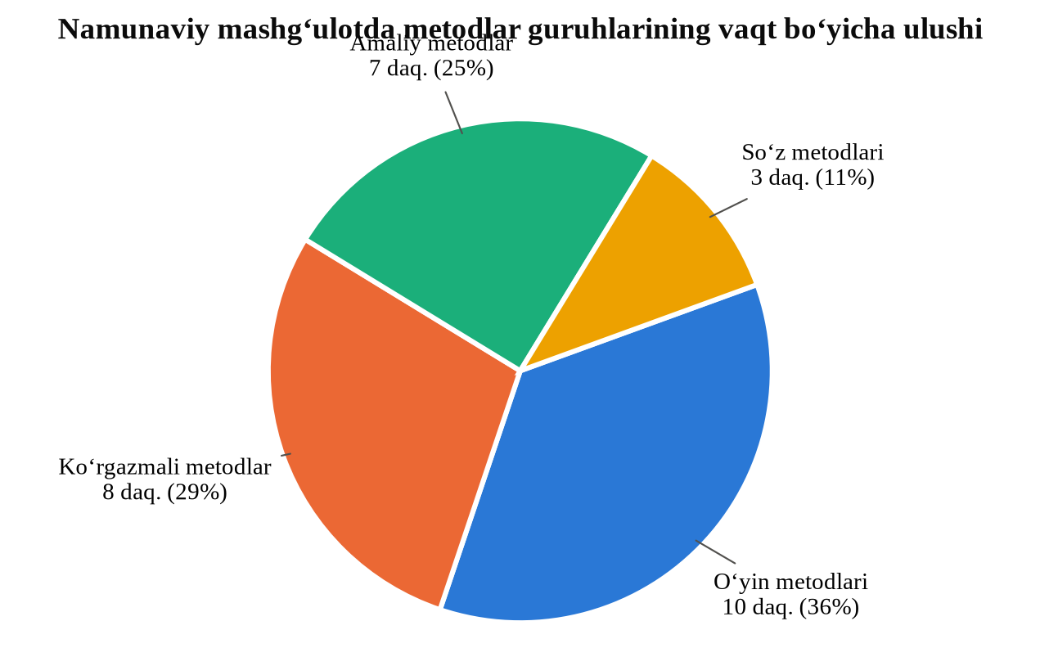
6-rasm. Namunaviy mashg‘ulotda metodlar guruhlarining ulushi (doiraviy diagramma)
Manba: 6-ilovadagi mashg‘ulot konspekti asosida hisoblangan.
Didaktik o‘yin metodining tuzilishi
Didaktik o‘yin quyidagi tarkibiy qismlardan iborat: didaktik vazifa (o‘yin orqali qanday bilim yoki ko‘nikma shakllantiriladi); o‘yin vazifasi (bola uchun qiziqarli maqsad); o‘yin harakatlari; o‘yin qoidalari va natija. Didaktik o‘yinning muvaffaqiyati o‘yin vazifasi va didaktik vazifaning uyg‘unligiga bog‘liq: bola o‘ynaydi, lekin ayni paytda o‘rganadi.
Talabalar metodika fanlarini o‘rganishda didaktik o‘yinlarni tahlil qilish, tanlash va o‘zlari loyihalash ko‘nikmasini egallashlari zarur. Masalan, matematik tasavvurlarni shakllantirish metodikasida “Qaysi biri ko‘p?”, “Sehrli xalta”, “Geometrik lotto” kabi o‘yinlar; nutq o‘stirishda “Kim nima qiladi?”, “Tovushni top” kabi o‘yinlar keng qo‘llaniladi.
Jadval 5. I.Y.Lerner va M.N.Skatkin bo‘yicha metodlar tavsifi
Metod | O‘qituvchi faoliyati | O‘quvchi faoliyati | Mustaqillik darajasi
Tushuntirish-illyustrativ | Tayyor bilimni bayon qiladi | Qabul qiladi, eslab qoladi | Past
Reproduktiv | Topshiriq va namuna beradi | Namuna bo‘yicha takrorlaydi | Past
Muammoli bayon | Muammo qo‘yib, uni o‘zi yechadi | Yechim mantiqini kuzatadi | O‘rta
Qisman-izlanuvchi | Muammoni bosqichlarga bo‘ladi | Bosqichlarni mustaqil yechadi | Yuqori
Tadqiqot | Muammo qo‘yadi, yo‘naltiradi | Mustaqil izlanadi, xulosa chiqaradi | Eng yuqori

Metodlarni tanlashda o‘qituvchi talabalarning mustaqilligini asta-sekin oshirib borishi, reproduktiv metodlardan izlanuvchi va tadqiqot metodlariga tomon izchil o‘tishi maqsadga muvofiqdir.
Xulosa
Ma’ruzada ta’lim metodi va usuli tushunchalari, metodlarning pedagogik mohiyati, tasnifiga oid yondashuvlar, asosiy metodlar va ularni tanlash shartlari ko‘rib chiqildi. Metodlarni chuqur bilish va ularni oqilona tanlash o‘qitish samaradorligini belgilovchi muhim omildir.
Nazorat va muhokama savollari
1. Ta’lim metodi va usuli qanday farqlanadi?
2. Ta’lim metodlarining asosiy funksiyalarini sanang.
3. Metodlarni bilim manbaiga ko‘ra qanday guruhlash mumkin?
4. I.Y.Lerner va M.N.Skatkin tasnifiga ko‘ra metodlar qanday turlarga bo‘linadi?
5. Nima uchun maktabgacha ta’limda o‘yin metodi yetakchi hisoblanadi?
6. Metodni tanlashda qanday shartlar hisobga olinadi?
Test topshiriqlari
1. Metodning tarkibiy qismi, uning ayrim amaliy harakati bu:
A) Metodika
B) Usul (priyom)
C) Texnologiya
D) Tamoyil
2. Hikoya, suhbat, tushuntirish qaysi metodlar guruhiga kiradi?
A) Ko‘rgazmali
B) Verbal (og‘zaki)
C) Amaliy
D) Tadqiqot
3. O‘quvchining mustaqil izlanishi orqali bilim hosil qilish metodi:
A) Reproduktiv
B) Tushuntirish-illyustrativ
C) Tadqiqot metodi
D) Hikoya
4. Maktabgacha ta’limda yetakchi hisoblangan metod:
A) Ma’ruza
B) O‘yin metodi
C) Konspektlash
D) Munozara
Vaziyatli topshiriq (keys)
Tarbiyachi o‘rta guruh bolalariga “Fasllar” mavzusida mashg‘ulot o‘tkazmoqda. U 25 daqiqa davomida fasllar haqida hikoya qilib berdi, so‘ng bolalarga savollar berdi. Bolalarning ko‘pchiligi mashg‘ulot o‘rtasidayoq chalg‘iy boshladi, savollarga faqat 2–3 bola javob berdi. Tarbiyachi “bolalar e’tiborsiz” degan xulosaga keldi.
Topshiriq savollari:
1. Tarbiyachi qanday metodni tanlagan va u bolalar yoshiga mosmi?
2. Metod tanlashda qaysi shartlar hisobga olinmagan?
3. Mashg‘ulotga qaysi ko‘rgazmali va amaliy metodlarni qo‘shish mumkin?
4. Ushbu mavzu uchun bitta didaktik o‘yin ishlab chiqing.
Mustaqil ish uchun topshiriqlar
1. Ta’lim metodlarining uch xil tasnifini jadval shaklida taqqoslang.
2. Bitta metodika mavzusi uchun 3 ta turli metodni tanlab, tanlovingizni asoslang.
3. Verbal, ko‘rgazmali va amaliy metodlarga maktabgacha ta’limdan misollar keltiring.
4. “Evristik metodning bolalar tafakkurini rivojlantirishdagi o‘rni” mavzusida esse yozing.

6-MA’RUZA. TA’LIM JARAYONIDA INNOVATSION TEXNOLOGIYALARDAN FOYDALANISH. KEYS-STADI METODI
Reja:
1. “Innovatsion ta’lim texnologiyalari” tushunchasining mazmuni.
2. Pedagogning innovatsion faoliyati.
3. Shaxsga yo‘naltirilgan ta’lim texnologiyalari.
4. Hamkorlik ta’lim texnologiyalarining didaktik mohiyati.
5. Keys-stadi metodi va uni qo‘llash texnologiyasi.
Tayanch tushunchalar: innovatsiya, innovatsion ta’lim texnologiyasi, interfaol ta’lim, shaxsga yo‘naltirilgan ta’lim, hamkorlik ta’limi, keys-stadi, vaziyatli tahlil, muammoli ta’lim, klaster, blits-so‘rov.
Mavzuni o‘rganib bo‘lgach, talaba:
– innovatsion ta’lim texnologiyasi tushunchasini izohlaydi;
– pedagogning innovatsion faoliyati mohiyatini tushunadi;
– shaxsga yo‘naltirilgan va hamkorlik ta’limi texnologiyalarini tavsiflaydi;
– keys-stadi metodining bosqichlarini biladi;
– interfaol metodlarni amaliyotda qo‘llash ko‘nikmasiga ega bo‘ladi.

6.1. Innovatsion ta’lim texnologiyalari tushunchasi
“Innovatsiya” (lotincha “innovatio” — yangilanish, o‘zgarish) — ta’lim jarayoniga yangilik kiritish, uni takomillashtirishga qaratilgan maqsadli o‘zgarishdir. Innovatsion ta’lim texnologiyalari — an’anaviy usullardan farqli ravishda, o‘quvchining faol, mustaqil va ijodiy faoliyatiga tayanuvchi, ta’lim samaradorligini oshiruvchi zamonaviy texnologiyalardir.
Innovatsion texnologiyalarning asosiy belgilari: o‘quvchining faolligiga tayanish; o‘qituvchi va o‘quvchi o‘rtasidagi sheriklik munosabati; ta’limni amaliy vaziyatlar bilan bog‘lash; kompetensiyalarni shakllantirishga yo‘naltirilganlik; teskari aloqaning doimiyligi. Bu texnologiyalar ko‘pincha interfaol (o‘zaro faol) tarzda tashkil etiladi, ya’ni barcha ishtirokchilar o‘quv jarayonida faol qatnashadi.

6.2. Pedagogning innovatsion faoliyati
Pedagogning innovatsion faoliyati — yangilikni izlash, o‘zlashtirish, yaratish va amaliyotga tatbiq etishga qaratilgan ijodiy faoliyatdir. Bunday faoliyat o‘qituvchidan quyidagi sifatlarni talab qiladi: yangilikka ochiqlik, ijodiy fikrlash, tanqidiy tahlil qobiliyati, doimiy o‘z ustida ishlash va tavakkalchilikka tayyorlik.
Innovatsion faoliyat bosqichlari: muammoni aniqlash; yangi g‘oya yoki texnologiyani izlash; uni o‘z sharoitiga moslashtirish; amaliyotda sinab ko‘rish; natijani baholash va tarqatish. Pedagogning innovatsion faoliyati ta’lim sifatini oshirishning muhim omili hisoblanadi.

6.3. Shaxsga yo‘naltirilgan ta’lim texnologiyalari
Shaxsga yo‘naltirilgan ta’lim — har bir o‘quvchining shaxsini, uning individual xususiyatlari, qiziqishlari va imkoniyatlarini o‘quv jarayonining markaziga qo‘yuvchi yondashuvdir. Bu texnologiyada o‘quvchi ta’lim ob’ekti emas, balki faol sub’ekti sifatida qaraladi.
Shaxsga yo‘naltirilgan ta’limning asosiy g‘oyalari: har bir o‘quvchining betakror ekanligini tan olish; uning shaxsiy tajribasiga tayanish; o‘quv faoliyatida tanlov erkinligini ta’minlash; muvaffaqiyat vaziyatini yaratish; o‘quvchi bilan hamkorlikda ishlash. Bu yondashuv ta’lim jarayonida differensiallashtirish va individuallashtirish tamoyillariga tayanadi.

6.4. Hamkorlik ta’lim texnologiyalari
Hamkorlikda o‘qitish (kooperativ ta’lim) — o‘quvchilarning kichik guruhlarda birgalikda, umumiy maqsad yo‘lida ishlashiga asoslangan texnologiyadir. Bunda har bir guruh a’zosi nafaqat o‘z, balki butun guruh muvaffaqiyati uchun mas’ul bo‘ladi.
Hamkorlik ta’limining didaktik mohiyati quyidagilarda namoyon bo‘ladi: o‘quvchilar bir-biridan o‘rganadi; muloqot va hamkorlik ko‘nikmalari rivojlanadi; har bir o‘quvchi faol ishtirok etadi; javobgarlik va o‘zaro yordam shakllanadi. Hamkorlik texnologiyalariga “Zigzag”, “Aylanma stol”, kichik guruhlarda ishlash, juftlikda ishlash kabi usullar kiradi. Bu texnologiyalar o‘quvchining ijtimoiy kompetensiyalarini rivojlantirishda muhim rol o‘ynaydi.
Interfaol usullarning samaradorligini o‘quv natijalari bilan solishtirib tahlil qilish mumkin. 7-rasmdagi nuqtali (scatter) diagrammada har bir nuqta bitta talabani ifodalaydi: gorizontal o‘qda uning interfaol mashg‘ulotlardagi faol ishtiroklari soni, vertikal o‘qda oraliq nazorat bali berilgan. Trend chizig‘i faollik oshgani sari natijaning ham ortib borish tendensiyasini ko‘rsatadi. Biroq korrelyatsiya sababiy bog‘lanishni isbotlamasligini yodda tutish lozim.
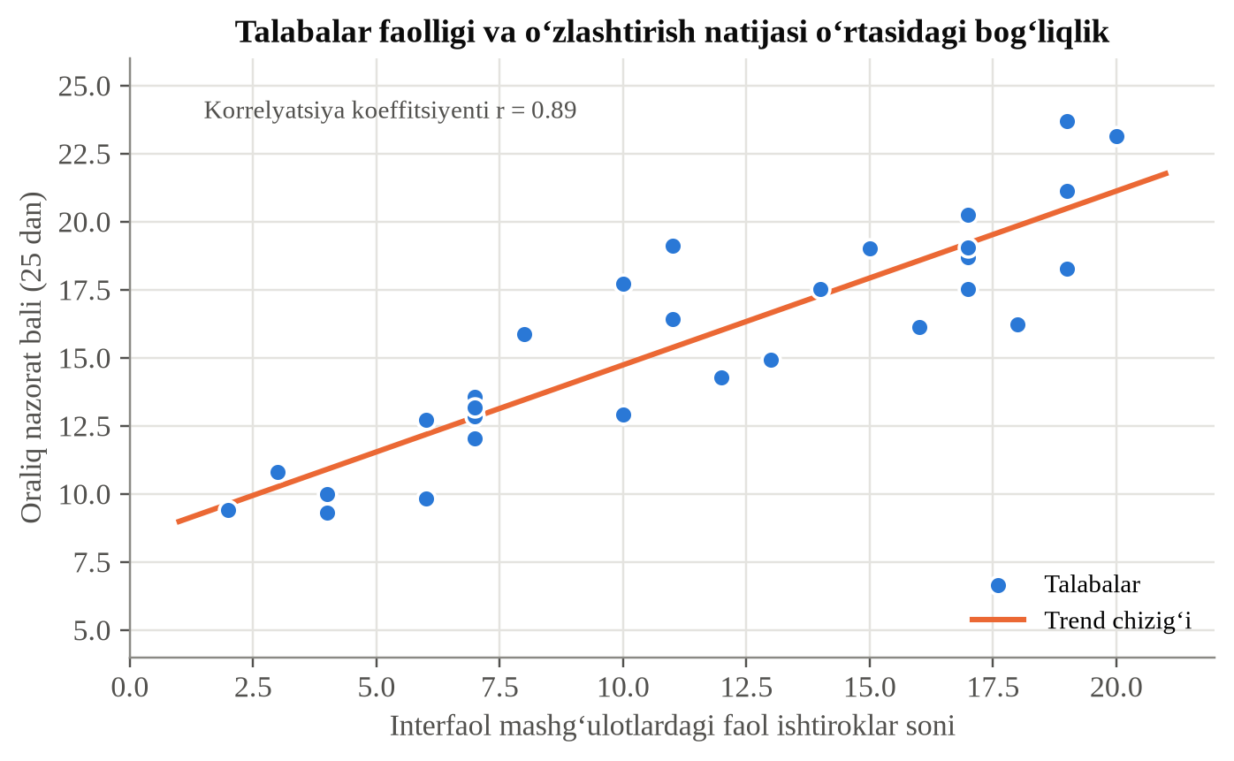
7-rasm. Talabalar faolligi va o‘zlashtirish natijasi (nuqtali diagramma)
Izoh: ma’lumotlar shartli bo‘lib, o‘quv-namunaviy maqsadda keltirilgan.

6.5. Keys-stadi metodi
Keys-stadi (inglizcha “case study” — vaziyatni o‘rganish) — real yoki real hayotga yaqin muammoli vaziyatni tahlil qilish asosida o‘qitish metodidir. Bu metod o‘quvchilarni aniq vaziyatni har tomonlama o‘rganishga, muammoni aniqlashga, yechim variantlarini ishlab chiqishga va asosli qaror qabul qilishga o‘rgatadi.
Keys-stadi metodining afzalliklari: nazariyani amaliyot bilan bog‘laydi; tanqidiy va tahliliy tafakkurni rivojlantiradi; qaror qabul qilish ko‘nikmasini shakllantiradi; jamoada ishlash malakasini oshiradi; o‘quvchini faol fikrlashga undaydi.
Keys-stadi metodini qo‘llash bosqichlari:
1. tayyorgarlik bosqichi — o‘qituvchi vaziyat (keys)ni tanlaydi yoki tuzadi, savollar tayyorlaydi;
2. tanishtirish bosqichi — o‘quvchilarga keys taqdim etiladi, ular vaziyat bilan tanishadi;
3. individual tahlil bosqichi — har bir o‘quvchi vaziyatni mustaqil o‘rganadi;
4. guruhda muhokama bosqichi — kichik guruhlarda vaziyat tahlil qilinadi, yechimlar ishlab chiqiladi;
5. taqdimot bosqichi — guruhlar o‘z yechimlarini himoya qiladi;
6. yakuniy muhokama va xulosa bosqichi — o‘qituvchi tahlilni umumlashtiradi, baholaydi.
Yaxshi tuzilgan keys real, muammoli, bir necha yechimga ega va o‘quv maqsadiga mos bo‘lishi lozim. Metodika fanlarini o‘qitishda keys-stadi talabalarga pedagogik vaziyatlarni tahlil qilish va yechish ko‘nikmasini shakllantiradi. Masalan, “mashg‘ulotda bola faol ishtirok etmayapti” degan vaziyatni tahlil qilish orqali talabalar pedagogik yondashuvlarni izlashni o‘rganadilar.

6.6. Metodika fanlarini o‘qitishda keng qo‘llaniladigan interfaol usullar
Innovatsion texnologiyalar amaliyotda aniq interfaol usullar orqali amalga oshiriladi. Quyida metodika fanlarini o‘qitishda samarali qo‘llaniladigan usullar tavsifi keltiriladi.
“Aqliy hujum” — muammoni yechish uchun qisqa vaqt ichida iloji boricha ko‘p g‘oyalarni yig‘ish usuli. G‘oyalarni yig‘ish bosqichida ularni tanqid qilish taqiqlanadi, keyin esa g‘oyalar tahlil qilinib, eng maqbullari tanlanadi. Bu usul ijodiy fikrlashni va faollikni rivojlantiradi.
“Aqliy hujum” natijalarini voronkasimon (funnel) diagramma yordamida tahlil qilish qulay (8-rasm). Diagramma g‘oyalarning bosqichma-bosqich saralanishini va har bir bosqichdagi o‘tish ulushini ko‘rsatadi: ko‘p sonli dastlabki g‘oyalardan faqat bir nechtasi amaliyotga tatbiq etiladi. Bu usulda g‘oyalar soni emas, balki ularni tahlil qilish va saralash jarayoni muhim.
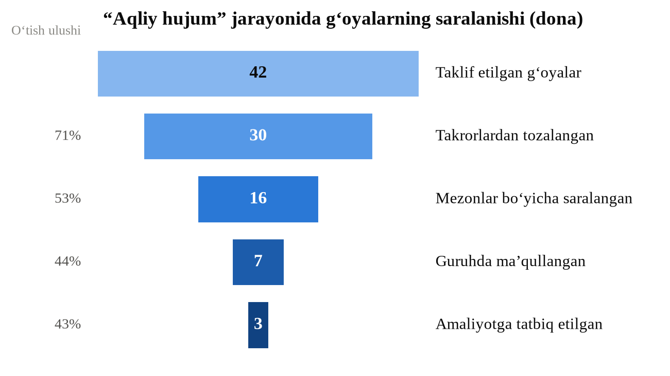
8-rasm. “Aqliy hujum” jarayonida g‘oyalarning saralanishi (voronkasimon diagramma)
Izoh: ma’lumotlar shartli bo‘lib, o‘quv-namunaviy maqsadda keltirilgan.
“Klaster” (tarmoqlash) — mavzu bo‘yicha asosiy tushunchani markazga yozib, undan chiqadigan tarmoqlarga bog‘liq tushunchalarni joylashtirish usuli. Klaster talabalarning bilimlarini tizimlashtiradi, tushunchalar orasidagi bog‘lanishlarni ko‘rsatadi.
“Insert” — matnni belgilar yordamida faol o‘qish usuli: “V” — bilaman, “+” — yangi ma’lumot, “–” — boshqacha fikrdaman, “?” — tushunarsiz. Bu usul matn bilan ongli ishlashga o‘rgatadi.
“Zigzag” (“Arra”) — har bir guruh a’zosi mavzuning bir qismini o‘rganib, “ekspert guruhi”da muhokama qiladi va keyin o‘z guruhiga qaytib, boshqalarga o‘rgatadi. Natijada har bir talaba ham o‘rganuvchi, ham o‘rgatuvchi rolida bo‘ladi.
“Venn diagrammasi” — ikki yoki uch tushunchaning o‘xshash va farqli jihatlarini kesishuvchi doiralar yordamida taqqoslash usuli. Masalan, seminar va laboratoriya mashg‘ulotlarini taqqoslashda qo‘llash mumkin.
“FSMU” (Fikr — Sabab — Misol — Umumlashtirish) — talaba o‘z fikrini bildiradi, uning sababini asoslaydi, misol keltiradi va xulosa chiqaradi. Bu usul munozara madaniyatini va fikrni asoslash ko‘nikmasini shakllantiradi.
“BBB” (Bilaman — Bilishni xohlayman — Bilib oldim) jadvali — mashg‘ulot boshida talaba mavzu haqida nimalarni bilishini va nimani bilishni xohlashini yozadi, oxirida esa nimani bilib olganini qayd etadi. Bu usul refleksiya va o‘z-o‘zini baholashni rivojlantiradi.
Jadval 6. An’anaviy va innovatsion ta’limning qiyosiy tavsifi
Belgi | An’anaviy ta’lim | Innovatsion ta’lim
O‘qituvchi roli | Bilim manbai, nazoratchi | Tashkilotchi, maslahatchi, hamkor
O‘quvchi roli | Passiv tinglovchi | Faol ishtirokchi, izlanuvchi
Asosiy metodlar | Hikoya, tushuntirish | Interfaol usullar, keys, loyiha
Muloqot | Bir tomonlama | Ko‘p tomonlama, hamkorlikda
Natija | Bilim hajmi | Kompetensiya, amaliy qo‘llash
Baholash | Asosan yakuniy | Shakllantiruvchi va yakuniy

6.7. Raqamli texnologiyalar va masofaviy ta’limdan foydalanish
Innovatsion texnologiyalarning muhim yo‘nalishi — raqamli ta’lim vositalaridir. Metodika fanlarini o‘qitishda raqamli texnologiyalar o‘quv jarayonini boyitish, talabalarning mustaqil ishini tashkil etish va baholashni tezkor o‘tkazish imkonini beradi.
Oliy ta’limda keng qo‘llaniladigan raqamli vositalarga o‘quv boshqaruv tizimlari (Moodle, Google Classroom), videokonferensiya platformalari (Zoom, Google Meet), interaktiv so‘rov va test vositalari (Kahoot, Mentimeter, Quizizz), hamkorlikda ishlash vositalari (Padlet, Miro, Google Docs), taqdimot va video yaratish dasturlari kiradi. Ular yordamida o‘qituvchi materiallarni joylashtiradi, topshiriqlar beradi, muhokamalar tashkil etadi va natijalarni kuzatib boradi.
Masofaviy va aralash (blended) ta’lim modellari ham keng tarqalmoqda. Aralash ta’limda an’anaviy auditoriya mashg‘ulotlari onlayn faoliyat bilan uyg‘unlashadi. Uning mashhur modellaridan biri — “Teskari sinf” (flipped classroom): talabalar nazariy materialni uyda video yoki elektron matn orqali o‘rganadilar, auditoriya vaqti esa muhokama, amaliy topshiriqlar va muammolarni yechishga sarflanadi. Bu model metodika fanlarida amaliy ko‘nikmalarni shakllantirish uchun ko‘proq vaqt ajratish imkonini beradi.
Raqamli vositalardan foydalanishda quyidagi talablarga amal qilish lozim: vosita didaktik maqsadga xizmat qilishi, “texnologiya texnologiya uchun” bo‘lmasligi; talabalarning raqamli savodxonligini hisobga olish; axborot xavfsizligi va mualliflik huquqiga rioya qilish; jonli pedagogik muloqotni saqlab qolish. Bo‘lajak tarbiyachilar, shuningdek, maktabgacha yoshdagi bolalar uchun ekran vaqtini me’yorlash talablarini ham bilishlari kerak.
Xulosa
Ma’ruzada innovatsion ta’lim texnologiyalari, pedagogning innovatsion faoliyati, shaxsga yo‘naltirilgan va hamkorlik ta’limi texnologiyalari hamda keys-stadi metodi ko‘rib chiqildi. Innovatsion texnologiyalarni o‘zlashtirish va qo‘llash zamonaviy o‘qituvchining muhim kasbiy kompetensiyasidir.
Nazorat va muhokama savollari
1. Innovatsion ta’lim texnologiyalarining asosiy belgilarini sanang.
2. Pedagogning innovatsion faoliyati qanday bosqichlardan iborat?
3. Shaxsga yo‘naltirilgan ta’limning asosiy g‘oyalari nimalardan iborat?
4. Hamkorlik ta’limining didaktik mohiyati nimada?
5. Keys-stadi metodi qanday bosqichlarda qo‘llaniladi?
6. Yaxshi keys qanday talablarga javob berishi kerak?
Test topshiriqlari
1. “Case study” metodi nimaga asoslanadi?
A) Yodlashga
B) Muammoli vaziyatni tahlil qilishga
C) Ma’ruza tinglashga
D) Konspekt yozishga
2. O‘quvchining individual xususiyatlarini markazga qo‘yuvchi yondashuv:
A) Reproduktiv ta’lim
B) Shaxsga yo‘naltirilgan ta’lim
C) Verbal ta’lim
D) An’anaviy ta’lim
3. Kichik guruhlarda umumiy maqsad yo‘lida ishlash texnologiyasi:
A) Ma’ruza
B) Hamkorlik ta’limi
C) Mustaqil ish
D) Diktant
4. Keys-stadining oxirgi bosqichi qaysi?
A) Tanishtirish
B) Individual tahlil
C) Yakuniy muhokama va xulosa
D) Guruhda muhokama
Vaziyatli topshiriq (keys)
Metodika o‘qituvchisi mashg‘ulotda keys-stadi metodini qo‘llamoqchi bo‘ldi. U talabalarga keys matnini tarqatdi va “muhokama qiling” dedi. Aniq savollar, vaqt chegarasi va guruhlardagi rollar belgilanmagani sababli talabalar uzoq vaqt nima qilishni bilmay turishdi, ba’zi guruhlarda faqat bir-ikki talaba ishladi. Mashg‘ulot vaqtida yakunlanmadi.
Topshiriq savollari:
1. Keys-stadi metodining qaysi bosqichlari o‘tkazib yuborilgan?
2. Hamkorlik ta’limining qaysi shartlari bajarilmagan?
3. Keys bilan ishlash uchun aniq yo‘riqnoma tuzing.
4. Guruhda rollarni qanday taqsimlash mumkin?
Mustaqil ish uchun topshiriqlar
1. Metodika fanidan bitta pedagogik vaziyat (keys) tuzing va uning tahlil savollarini ishlab chiqing.
2. Innovatsion va an’anaviy ta’limni taqqoslovchi jadval tuzing.
3. Hamkorlik ta’limining bitta usulini (masalan, “Zigzag”) batafsil tavsiflang.
4. “Pedagogning innovatsion faoliyati” mavzusida taqdimot tayyorlang.

7-MA’RUZA. MA’RUZA TURLARI VA ULARGA QO‘YILADIGAN TALABLAR
Reja:
1. Ma’ruzaning o‘quv jarayonidagi o‘rni va mohiyati.
2. Ma’ruzaning xususiyatlari va vazifalari.
3. Ma’ruzaning tipologiyasi va turlari.
4. Ma’ruza mashg‘ulotini tashkil etish va o‘tkazishga qo‘yiladigan talablar.
5. Zamonaviy ma’ruzada qo‘llaniladigan vositalar.
Tayanch tushunchalar: ma’ruza, ma’ruza turlari, kirish ma’ruzasi, muammoli ma’ruza, vizuallashtirilgan ma’ruza, ma’ruza-konferensiya, binar ma’ruza, ma’ruza matni, ko‘rgazmali vosita, taqdimot.
Mavzuni o‘rganib bo‘lgach, talaba:
– ma’ruzaning o‘quv jarayonidagi o‘rni va mohiyatini izohlaydi;
– ma’ruzaning asosiy vazifalarini sanaydi;
– ma’ruza turlarini tavsiflaydi va farqlaydi;
– ma’ruzaga qo‘yiladigan talablarni biladi;
– zamonaviy ma’ruzada qo‘llaniladigan vositalarni tanlay oladi.

7.1. Ma’ruzaning o‘rni va mohiyati
Ma’ruza (lotincha “lectio” — o‘qish) — o‘quv materialini og‘zaki, izchil va tizimli bayon etishga asoslangan asosiy o‘qitish shaklidir. Ma’ruza oliy ta’lim tizimida yetakchi mashg‘ulot turi hisoblanadi, chunki u katta hajmdagi nazariy materialni qisqa vaqtda, tizimli va umumlashgan holda yetkazish imkonini beradi.
Ma’ruzaning mohiyati shundaki, u nafaqat bilim beradi, balki talabaning ilmiy tafakkurini shakllantiradi, uni mustaqil o‘rganishga yo‘naltiradi, fanning eng muhim, dolzarb masalalariga e’tiborini qaratadi. Ma’ruza fan asoslarini yaxlit tizim sifatida taqdim etadi va boshqa mashg‘ulot turlari (amaliy, seminar) uchun nazariy poydevor yaratadi.

7.2. Ma’ruzaning vazifalari va xususiyatlari
Ma’ruzaning asosiy vazifalari:
– axborot beruvchi funksiya — yangi bilimlarni tizimli yetkazish;
– yo‘naltiruvchi funksiya — fanning tuzilishi va asosiy manbalari bo‘yicha yo‘l-yo‘riq berish;
– tushuntiruvchi funksiya — murakkab tushuncha va qonuniyatlarni ochib berish;
– rivojlantiruvchi funksiya — ilmiy va tanqidiy tafakkurni shakllantirish;
– tarbiyalovchi funksiya — dunyoqarash va qadriyatlarni shakllantirish;
– rag‘batlantiruvchi funksiya — fanga qiziqishni uyg‘otish.
Ma’ruzaning xususiyatlari: mazmunning ilmiyligi va dolzarbligi; bayonning izchilligi va mantiqiyligi; materialning umumlashtirilganligi; nazariya bilan amaliyotning bog‘liqligi; o‘qituvchining hissiy-ifodali nutqi. Zamonaviy ma’ruza bir tomonlama monolog emas, balki talabalar bilan faol o‘zaro ta’sirni nazarda tutadi.

7.3. Ma’ruzaning tipologiyasi va turlari
Ma’ruzalar o‘quv jarayonidagi o‘rni, maqsadi va o‘tkazish usuliga qarab turli turlarga bo‘linadi.
Didaktik maqsadiga ko‘ra
– kirish ma’ruzasi — fanga umumiy tavsif beradi, uning maqsadi, tuzilishi va ahamiyatini ochib beradi;
– joriy (axborot beruvchi) ma’ruza — fanning muayyan mavzusini bayon etadi;
– umumlashtiruvchi (yakuniy) ma’ruza — o‘rganilgan materialni tizimlashtiradi va umumlashtiradi;
– sharh ma’ruzasi — mavzu bo‘yicha turli qarashlarni tahlil qiladi.
O‘tkazish usuliga ko‘ra (zamonaviy ma’ruza turlari)
– an’anaviy (axborotli) ma’ruza — material o‘qituvchi tomonidan bayon etiladi;
– muammoli ma’ruza — material muammoli vaziyat qo‘yish orqali bayon etiladi, talaba fikrlashga jalb qilinadi;
– vizuallashtirilgan ma’ruza — material ko‘rgazmali vositalar (slayd, sxema, video) yordamida taqdim etiladi;
– binar ma’ruza — ikki o‘qituvchi tomonidan dialog shaklida olib boriladi;
– oldindan rejalashtirilgan xatolar bilan ma’ruza — talabalar xatolarni topishga jalb qilinadi;
– ma’ruza-konferensiya — talabalar oldindan tayyorlangan ma’ruzalar bilan chiqadilar;
– ma’ruza-suhbat — savol-javob asosida interfaol tarzda olib boriladi.
Muammoli ma’ruza zamonaviy ta’limda alohida ahamiyatga ega. Unda o‘qituvchi tayyor bilimni bermaydi, balki muammoli savol yoki vaziyat qo‘yadi va uni talabalar bilan birgalikda yechadi. Bu talabaning faol fikrlashini rag‘batlantiradi va bilimni chuqurroq o‘zlashtirishga yordam beradi.

7.4. Ma’ruzaga qo‘yiladigan talablar
Ma’ruzaning samarali bo‘lishi uchun u quyidagi talablarga javob berishi lozim:
1. ilmiy-nazariy daraja — mazmunning zamonaviy fan yutuqlariga mosligi;
2. mavzuning aniq rejasi va mantiqiy tuzilmasi bo‘lishi;
3. materialning izchil, tushunarli va ishonchli bayon etilishi;
4. nazariyaning amaliy misollar bilan mustahkamlanishi;
5. aniq dalil va ma’lumotlarga tayanish;
6. talabalar bilan teskari aloqaning ta’minlanishi;
7. ko‘rgazmali vositalardan o‘rinli foydalanish;
8. vaqtdan oqilona foydalanish va yakuniy umumlashtirish.
Ma’ruzada aniq dalillar, statistik ma’lumotlar, ilmiy faktlarga tayanish uning ishonchliligini oshiradi. Quruq nazariy bayon emas, balki hayotiy misollar bilan boyitilgan ma’ruza talabalar tomonidan yaxshi o‘zlashtiriladi.

7.5. Zamonaviy ma’ruzada qo‘llaniladigan vositalar
Zamonaviy ma’ruza turli texnik va didaktik vositalar bilan boyitiladi:
– multimedia taqdimotlar (slaydlar) — asosiy g‘oyalarni ko‘rgazmali taqdim etish;
– video va audio materiallar — mavzuni jonli misollar bilan ochib berish;
– interaktiv doska — material bilan faol ishlash;
– sxema, jadval, grafik va klasterlar — ma’lumotni tizimlashtirish;
– elektron so‘rov vositalari (Kahoot, Mentimeter) — teskari aloqa olish;
– infografika — murakkab ma’lumotni sodda va ko‘rgazmali taqdim etish.
Ko‘rgazmali vositalardan foydalanishda ularning mazmunga mosligi, o‘qish va idrok etish qulayligi hisobga olinishi lozim. Slaydlar matnga to‘lib ketmasligi, asosiy g‘oyalarni aks ettirishi kerak. Vositalar ma’ruzani to‘ldirishi lozim, uning o‘rnini bosmasligi kerak.

7.6. Ma’ruzaning tuzilishi va uni tayyorlash bosqichlari
Har qanday ma’ruza uch asosiy qismdan iborat: kirish, asosiy qism va xulosa. Kirish qismida o‘qituvchi mavzu, uning dolzarbligi, maqsadi va rejasini e’lon qiladi, oldingi mavzu bilan bog‘laydi, talabalar diqqatini jalb qiladi. Kirish qismi odatda umumiy vaqtning 10–15 foizini tashkil etadi.
Asosiy qismda reja bo‘yicha mavzu mazmuni izchil bayon etiladi. Har bir reja bandidan so‘ng oraliq xulosa chiqarish, talabalar bilan qisqa savol-javob o‘tkazish tavsiya etiladi. Bu diqqatni saqlashga va tushunishni tekshirishga yordam beradi. Uzoq davom etgan bir xil faoliyat davomida tinglovchilar diqqatining asta-sekin susayib borishi pedagogik amaliyotda yaxshi ma’lum, shuning uchun faoliyat turini vaqti-vaqti bilan almashtirib turish muhim.
Faollashtiruvchi usullarning ta’sirini 9-rasmdagi grafik orqali tasavvur qilish mumkin. Grafikda an’anaviy monolog ma’ruza va har 20 daqiqada qisqa savol yoki topshiriq bilan to‘xtatib boriladigan ma’ruza davomida tinglovchilar diqqatining o‘zgarishi shartli model sifatida ko‘rsatilgan: faoliyat turi almashganda diqqat qisman tiklanadi.
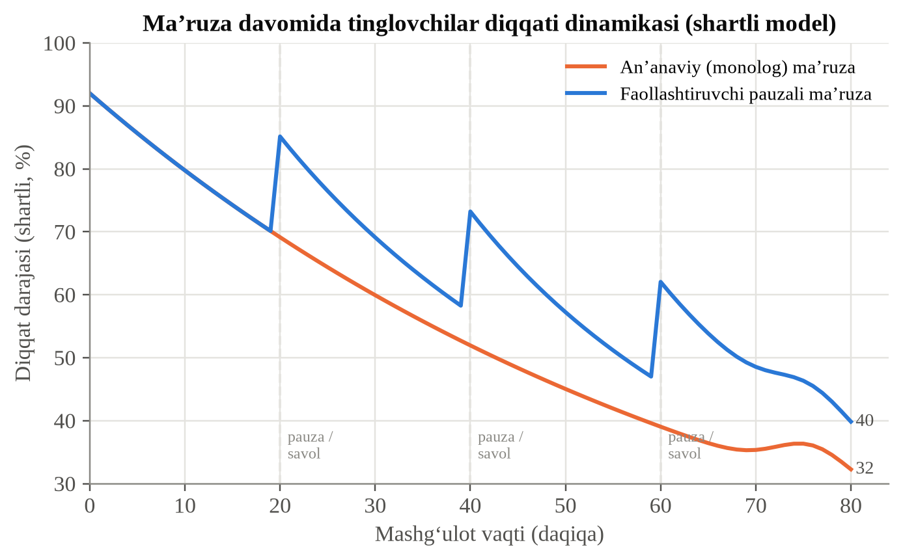
9-rasm. Ma’ruza davomida tinglovchilar diqqati dinamikasi (grafik)
Izoh: diagramma shartli nazariy model asosida tuzilgan va o‘quv-namunaviy xarakterga ega.
Xulosa qismida asosiy g‘oyalar umumlashtiriladi, mavzu keyingi mashg‘ulotlar bilan bog‘lanadi, mustaqil ish topshiriqlari va adabiyotlar tavsiya etiladi.
Ma’ruzani tayyorlash quyidagi bosqichlarda amalga oshiriladi:
1. mavzu va maqsadni aniqlash, fan dasturi bilan muvofiqlashtirish;
2. adabiyotlarni o‘rganish, eng yangi ilmiy ma’lumotlarni to‘plash;
3. ma’ruza rejasi va matnini (konspektini) tuzish;
4. misollar, dalillar, amaliy vaziyatlarni tanlash;
5. ko‘rgazmali vositalar va taqdimotni tayyorlash;
6. talabalarni faollashtiruvchi savol va topshiriqlarni rejalashtirish;
7. vaqtni taqsimlash va ma’ruzani oldindan “ovoz chiqarib” sinab ko‘rish.
O‘qituvchi nutqiga qo‘yiladigan talablar
Ma’ruzaning samaradorligi ko‘p jihatdan o‘qituvchining nutq madaniyatiga bog‘liq. Nutq aniq, ravon, adabiy til me’yorlariga mos, ifodali bo‘lishi, sur’ati o‘rtacha (daqiqasiga 70–90 so‘z) bo‘lishi lozim. Muhim fikrlar ovoz ohangi, pauza va takror orqali ajratib ko‘rsatiladi. O‘qituvchining auditoriya bilan ko‘z orqali aloqasi, imo-ishora va mimikasi ham ma’ruzaning ta’sirchanligini oshiradi.
Jadval 7. Ma’ruza turlarining qiyosiy tavsifi
Ma’ruza turi | Asosiy xususiyati | Talaba faolligi
Axborotli | Tayyor bilim bayoni | Past
Muammoli | Muammoli vaziyat va uni yechish | Yuqori
Vizuallashtirilgan | Ko‘rgazmali vositalarga tayanish | O‘rta
Binar | Ikki o‘qituvchi dialogi | O‘rta
Rejalashtirilgan xatolar bilan | Talaba xatolarni topadi | Yuqori
Ma’ruza-konferensiya | Talabalar ma’ruzalari | Yuqori

7.7. Ma’ruzada talabalar faolligini oshirish usullari
Zamonaviy ma’ruza talabalarni passiv tinglovchidan faol ishtirokchiga aylantirishga intiladi. Buning uchun ma’ruza davomida turli faollashtiruvchi usullardan foydalaniladi.
– muammoli savol bilan boshlash — ma’ruza boshida javobi mavzu davomida ochiladigan savol qo‘yiladi;
– “to‘xtab o‘ylash” pauzalari — har 15–20 daqiqada talabalarga 1–2 daqiqa davomida asosiy fikrni yozish yoki juftlikda muhokama qilish topshirig‘i beriladi;
– “Fikrlash — juftlik — fikr almashish” (think-pair-share) — talaba avval yakka o‘ylaydi, so‘ng sherigi bilan muhokama qiladi, keyin fikrini auditoriyaga aytadi;
– tezkor elektron so‘rov — Mentimeter yoki Kahoot orqali tushunish darajasi tekshiriladi;
– to‘ldiriladigan konspekt — talabalarga bo‘sh joylari bo‘lgan konspekt tarqatilib, ular ma’ruza davomida uni to‘ldiradi;
– “Bir daqiqalik esse” — ma’ruza oxirida talaba eng muhim o‘rgangan narsasini va tushunarsiz qolgan savolini yozadi.
Bu usullar ma’ruzaning axborot beruvchi funksiyasini saqlab qolgan holda, uni interfaol va talabaga yo‘naltirilgan qiladi. “Bir daqiqalik esse” natijalari o‘qituvchiga keyingi mashg‘ulotni rejalashtirish uchun qimmatli teskari aloqa beradi.
Xulosa
Ma’ruzada ma’ruzaning o‘quv jarayonidagi o‘rni, vazifalari, turlari, unga qo‘yiladigan talablar va zamonaviy vositalar ko‘rib chiqildi. Ma’ruzani malakali tashkil etish va o‘tkazish o‘qituvchi pedagogik mahoratining muhim ko‘rsatkichidir.
Nazorat va muhokama savollari
1. Ma’ruzaning o‘quv jarayonidagi o‘rni va mohiyatini izohlang.
2. Ma’ruzaning asosiy vazifalarini sanang.
3. Ma’ruza turlarini didaktik maqsadiga ko‘ra tavsiflang.
4. Muammoli ma’ruzaning o‘ziga xosligi nimada?
5. Ma’ruzaga qanday talablar qo‘yiladi?
6. Zamonaviy ma’ruzada qanday vositalardan foydalaniladi?
Test topshiriqlari
1. Fanga umumiy tavsif beruvchi, uning maqsad va tuzilishini ochuvchi ma’ruza:
A) Yakuniy ma’ruza
B) Kirish ma’ruzasi
C) Sharh ma’ruzasi
D) Binar ma’ruza
2. Muammoli vaziyat qo‘yish orqali olib boriladigan ma’ruza turi:
A) An’anaviy ma’ruza
B) Muammoli ma’ruza
C) Axborotli ma’ruza
D) Vizual ma’ruza
3. Ikki o‘qituvchi tomonidan dialog shaklida olib boriladigan ma’ruza:
A) Binar ma’ruza
B) Kirish ma’ruzasi
C) Ma’ruza-suhbat
D) Sharh ma’ruzasi
4. Ma’ruzaning ishonchliligini nima oshiradi?
A) Uzoq davom etishi
B) Aniq dalil va ma’lumotlarga tayanishi
C) Faqat nazariya bayoni
D) Slaydlar ko‘pligi
Vaziyatli topshiriq (keys)
O‘qituvchi ma’ruzani 80 daqiqa davomida slayddagi matnni o‘qib berish shaklida o‘tkazdi. Slaydlar mayda shriftdagi uzun matnlarga to‘la edi. Mashg‘ulot davomida talabalarga birorta savol berilmadi. Talabalarning fikricha, ma’ruza “zerikarli” bo‘lgan, ular materialni o‘zlashtirmagan.
Topshiriq savollari:
1. Ma’ruzaga qo‘yiladigan qaysi talablar buzilgan?
2. Taqdimotdan foydalanishdagi xatolarni ko‘rsating.
3. Ushbu ma’ruzani muammoli ma’ruzaga aylantirish uchun qanday o‘zgartirishlar kiritish kerak?
4. Talabalar diqqatini saqlash uchun qanday usullarni tavsiya etasiz?
Mustaqil ish uchun topshiriqlar
1. Bitta metodika mavzusi uchun muammoli ma’ruza rejasini tuzing.
2. Ma’ruza turlarini jadval shaklida tavsiflang.
3. Bir mavzu bo‘yicha ma’ruza taqdimoti (10–12 slayd) tayyorlang.
4. “Zamonaviy ma’ruzada raqamli vositalardan foydalanish” mavzusida referat tayyorlang.

8-MA’RUZA. AMALIY MASHG‘ULOT VA UNING AHAMIYATI. AMALIY MASHG‘ULOTLARNI REJALASHTIRISH VA TASHKIL ETISH
Reja:
1. Amaliy mashg‘ulot tushunchasi va uning o‘quv jarayonidagi o‘rni.
2. Amaliy mashg‘ulotlarning pedagogik xususiyatlari.
3. Amaliy mashg‘ulotlarni rejalashtirish va tashkil etish bosqichlari.
4. Amaliy mashg‘ulotlar orqali bilim, ko‘nikma va malakalarni shakllantirish.
5. Amaliy mashg‘ulotlarning ta’lim sifati va natijadorligiga ta’siri.
Tayanch tushunchalar: amaliy mashg‘ulot, ko‘nikma, malaka, kompetensiya, amaliy topshiriq, mashq, texnologik xarita, mashg‘ulot ishlanmasi, refleksiya, natijadorlik.
Mavzuni o‘rganib bo‘lgach, talaba:
– amaliy mashg‘ulotning mohiyati va o‘quv jarayonidagi o‘rnini izohlaydi;
– amaliy mashg‘ulotlarning pedagogik xususiyatlarini biladi;
– amaliy mashg‘ulotni rejalashtirish va tashkil etish bosqichlarini sanaydi;
– bilim, ko‘nikma va malakalarni shakllantirish yo‘llarini tushunadi;
– amaliy mashg‘ulot ishlanmasini loyihalay oladi.

8.1. Amaliy mashg‘ulot tushunchasi va o‘rni
Amaliy mashg‘ulot — talabalarning nazariy bilimlarini amaliyotda qo‘llash, ko‘nikma va malakalarini shakllantirish va mustahkamlashga qaratilgan o‘quv mashg‘uloti shaklidir. Agar ma’ruza nazariy bilim bersa, amaliy mashg‘ulot bu bilimni harakatga, amaliy faoliyatga aylantiradi.
Amaliy mashg‘ulotlar oliy pedagogik ta’limda alohida o‘rin tutadi, chunki bo‘lajak tarbiyachi nafaqat nazariyani bilishi, balki uni aniq pedagogik vaziyatda qo‘llay olishi lozim. Masalan, metodika fanlari bo‘yicha amaliy mashg‘ulotda talaba mashg‘ulot ishlanmasini tuzadi, didaktik o‘yinlarni loyihalaydi, ko‘rgazmali vositalarni tayyorlaydi va ularni qo‘llashni mashq qiladi. Aynan amaliy mashg‘ulotlarda kasbiy kompetensiyalar shakllanadi.

8.2. Amaliy mashg‘ulotlarning pedagogik xususiyatlari
Amaliy mashg‘ulotlar quyidagi pedagogik xususiyatlarga ega:
– amaliy yo‘nalganlik — bilimni aniq harakatlarda qo‘llashga qaratilganlik;
– faollik — talabaning mashg‘ulotda faol, mustaqil ishtiroki;
– individual va guruhiy ish uyg‘unligi — yakka va jamoaviy topshiriqlarning birgaligi;
– nazariya bilan amaliyotning uzviy bog‘liqligi;
– tezkor teskari aloqa — o‘qituvchi talaba faoliyatini darhol kuzatib, yo‘naltiradi;
– natijaga yo‘nalganlik — mashg‘ulot aniq, o‘lchanadigan natija bilan yakunlanadi.
Bu xususiyatlar amaliy mashg‘ulotni ma’ruzadan tubdan farqlaydi. Amaliy mashg‘ulotda o‘qituvchining roli o‘zgaradi: u bilim beruvchi emas, balki faoliyatni tashkil etuvchi, maslahatchi va yo‘naltiruvchi vazifasini bajaradi.

8.3. Amaliy mashg‘ulotlarni rejalashtirish va tashkil etish bosqichlari
Amaliy mashg‘ulot samarali bo‘lishi uchun u puxta rejalashtirilishi va izchil tashkil etilishi lozim. Rejalashtirish bosqichida o‘qituvchi mashg‘ulot maqsadi va kutilayotgan natijalarni aniqlaydi, topshiriqlarni tanlaydi, zarur vositalarni tayyorlaydi va texnologik xaritani tuzadi.
Amaliy mashg‘ulotni o‘tkazish bosqichlari:
1. tashkiliy bosqich — mashg‘ulot maqsadi va vazifalari e’lon qilinadi, talabalar faoliyatga tayyorlanadi;
2. bilimlarni faollashtirish bosqichi — mavzuga oid nazariy bilimlar qisqacha takrorlanadi (blits-so‘rov, aqliy hujum);
3. yo‘riqnoma (instruktaj) bosqichi — topshiriqni bajarish tartibi tushuntiriladi, namuna ko‘rsatiladi;
4. mustaqil ish bosqichi — talabalar yakka yoki guruhda topshiriqni bajaradi, o‘qituvchi kuzatib, maslahat beradi;
5. taqdimot va muhokama bosqichi — natijalar taqdim etiladi va muhokama qilinadi;
6. baholash va refleksiya bosqichi — natijalar baholanadi, talabalar o‘z faoliyatini tahlil qiladi.
Har bir bosqichga aniq vaqt ajratiladi va u texnologik xaritada aks ettiriladi. Texnologik xarita — mashg‘ulotning har bir bosqichidagi o‘qituvchi va talaba faoliyatini, vaqt taqsimotini, metod va vositalarni belgilovchi hujjatdir. U mashg‘ulotni izchil va maqsadga yo‘naltirilgan holda o‘tkazishni ta’minlaydi.
10-rasmdagi chiziqli (gorizontal ustunli) diagrammada 2-ilovadagi texnologik xarita asosida 80 daqiqalik amaliy mashg‘ulot bosqichlariga ajratilgan vaqt ko‘rsatilgan. Diagramma mashg‘ulot vaqtining eng katta qismi talabalarning mustaqil va guruhdagi faoliyatiga ajratilishi kerakligini yaqqol ko‘rsatadi.
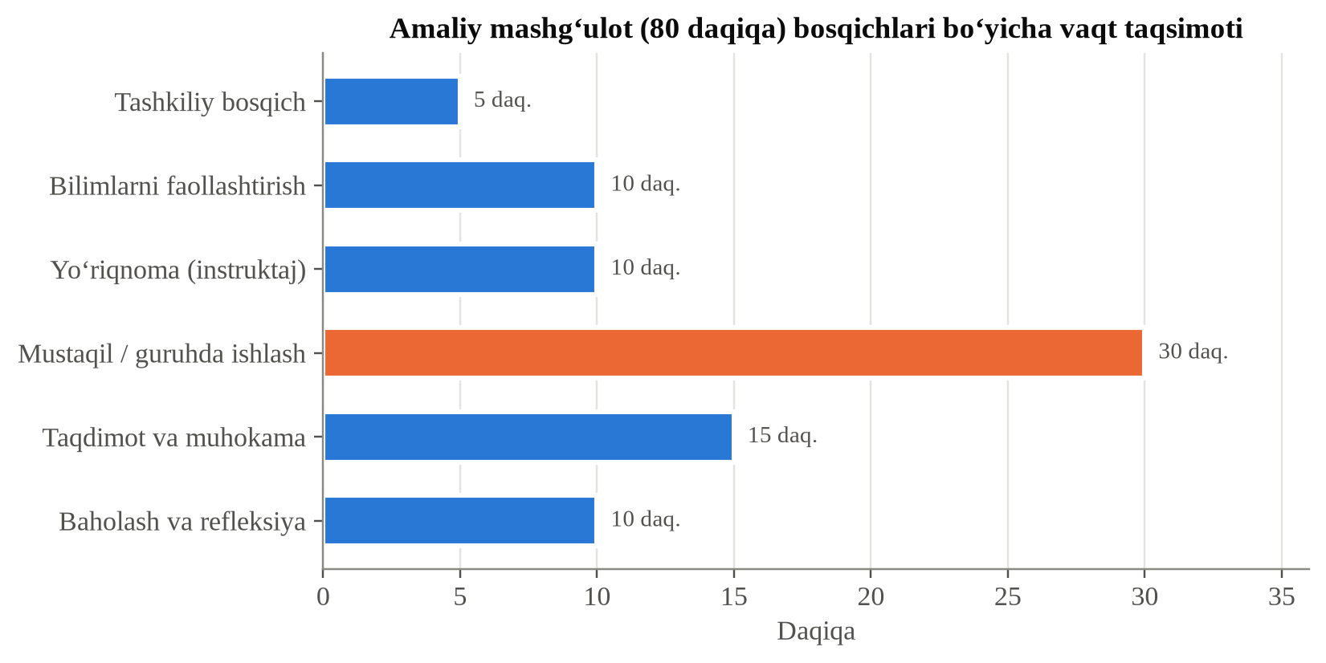
10-rasm. Amaliy mashg‘ulot bosqichlari bo‘yicha vaqt taqsimoti (chiziqli diagramma)
Manba: 2-ilovadagi texnologik xarita asosida tuzilgan.

8.4. Bilim, ko‘nikma va malakalarni shakllantirish
Amaliy mashg‘ulotning asosiy vazifasi — bilimni ko‘nikma va malakaga aylantirishdir. Bu jarayon bosqichma-bosqich amalga oshadi:
– bilim — tushuncha va qoidalarni bilish (nima va nima uchun);
– ko‘nikma — bilimni ongli ravishda amalda qo‘llay olish (qanday);
– malaka — mashq natijasida avtomatlashgan, tez va aniq bajariladigan harakat;
– kompetensiya — bilim, ko‘nikma, malaka va shaxsiy sifatlarning yangi vaziyatda samarali qo‘llanilishi.
Ko‘nikmani malakaga aylantirish uchun muntazam va tizimli mashq zarur. Mashqlar oddiydan murakkabga, namuna bo‘yicha bajarishdan mustaqil va ijodiy bajarishga tomon izchil tuziladi. Shu tariqa talaba asta-sekin o‘qituvchi yordamidan mustaqil faoliyatga o‘tadi.
Ko‘nikma shakllanishiga bir vaqtning o‘zida bir necha omil ta’sir qiladi. 11-rasmdagi sirtqi (surface) diagramma ikki omil — bajarilgan mashqlar soni va talabaning mustaqillik darajasi — bilan ko‘nikmaning shakllanganlik darajasi o‘rtasidagi bog‘lanishni uch o‘lchovli sirt ko‘rinishida tasvirlaydi. Sirtning ko‘tarilishi ikkala omil ham muhimligini, dastlabki mashqlar eng katta o‘sish berishini ko‘rsatadi.
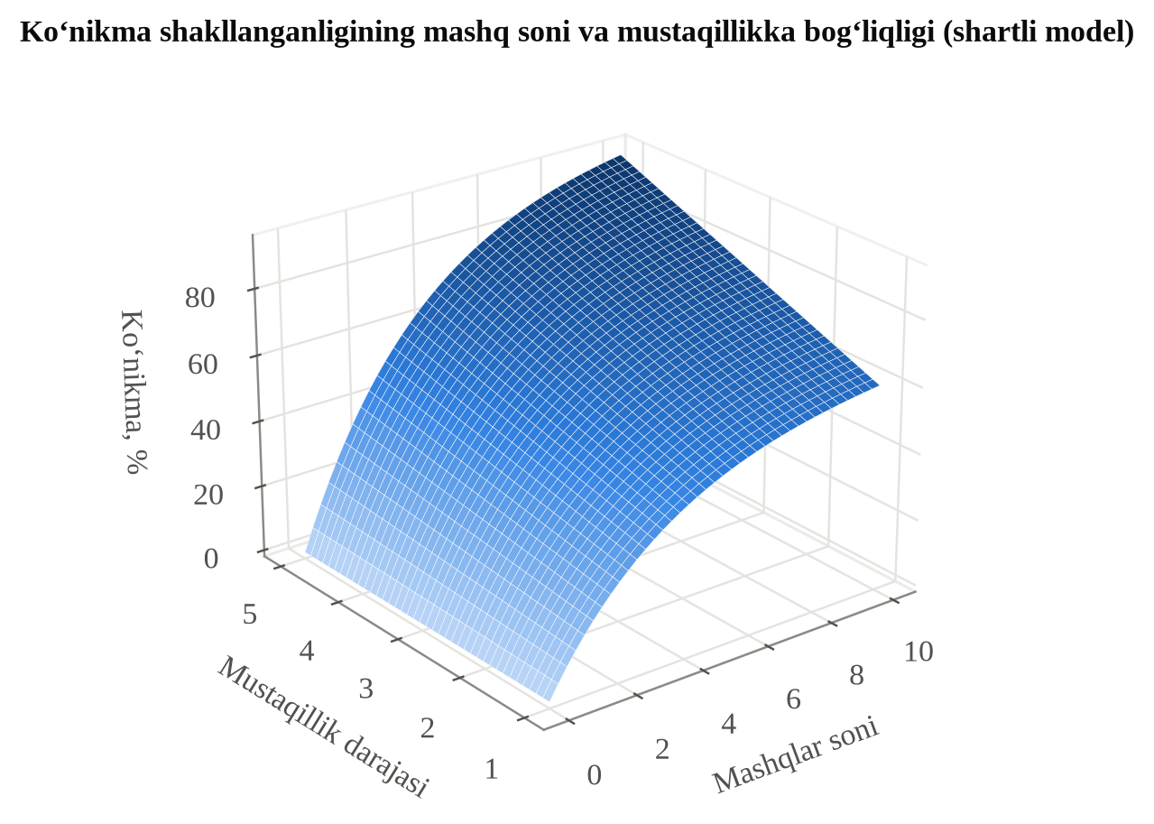
11-rasm. Ko‘nikma shakllanishining mashq soni va mustaqillikka bog‘liqligi (sirtqi diagramma)
Izoh: diagramma shartli nazariy model asosida tuzilgan va o‘quv-namunaviy xarakterga ega.

8.5. Amaliy mashg‘ulotlarning ta’lim sifatiga ta’siri
Amaliy mashg‘ulotlar ta’lim sifati va natijadorligiga bevosita ta’sir ko‘rsatadi. Ular talabalarning nazariy bilimlarini mustahkamlaydi, kasbiy ko‘nikmalarini shakllantiradi, mustaqil ishlash va ijodiy fikrlash qobiliyatini rivojlantiradi. Tadqiqotlar shuni ko‘rsatadiki, amaliy faoliyat orqali o‘zlashtirilgan bilim passiv tinglash orqali olingan bilimga nisbatan ancha puxta va uzoq muddatli bo‘ladi.
Bundan tashqari, amaliy mashg‘ulotlar talabalarni kelajakdagi kasbiy faoliyatga tayyorlaydi, ularda o‘ziga ishonch, mas’uliyat va jamoada ishlash ko‘nikmalarini shakllantiradi. Shu bois amaliy mashg‘ulotlarni sifatli tashkil etish ta’lim natijadorligini oshirishning muhim shartidir.

8.6. Metodika fanlari bo‘yicha amaliy mashg‘ulot namunasi
Quyida “Nutq o‘stirish metodikasi” fani bo‘yicha amaliy mashg‘ulot tuzilmasi namuna sifatida keltiriladi. Bunday namunalar talabalarga amaliy mashg‘ulotni loyihalashning aniq mantiqini ko‘rsatadi.
Mavzu: “Katta guruh bolalari bilan rasm asosida hikoya tuzish mashg‘ulotini loyihalash”. Maqsad: talabalarda rasm asosida hikoya tuzish mashg‘ulotini rejalashtirish va o‘tkazish ko‘nikmasini shakllantirish. Kutilayotgan natijalar: talaba mashg‘ulot maqsadini diagnostik shaklda ifodalaydi; rasm tanlash talablarini biladi; hikoya tuzishga o‘rgatish usullarini (namuna hikoya, reja, savollar) qo‘llaydi; mashg‘ulot konspektini tuzadi.
Mashg‘ulot borishi: tashkiliy qism (5 daqiqa); “Aqliy hujum” orqali rasm asosida hikoya tuzish mashg‘uloti tuzilmasini takrorlash (10 daqiqa); o‘qituvchi tomonidan namuna konspektni tahlil qilish (10 daqiqa); kichik guruhlarda turli rasmlar asosida mashg‘ulot konspektini tuzish (30 daqiqa); guruhlarning konspektlarini taqdim etish va “mikro-mashg‘ulot” — bir talabaning tarbiyachi, qolganlarning bola rolida ishlashi (15 daqiqa); baholash va refleksiya (10 daqiqa).
Bunday mashg‘ulotda “mikro-o‘qitish” (mikroteaching) usuli alohida samarali hisoblanadi. Bu usulda talaba mashg‘ulotning kichik qismini guruhdoshlari oldida o‘tkazadi, so‘ng u guruh va o‘qituvchi tomonidan tahlil qilinadi. Mikro-o‘qitish bo‘lajak pedagogga real bolalar bilan ishlashdan oldin xavfsiz muhitda tajriba orttirish imkonini beradi.
Amaliy mashg‘ulotni tahlil qilish mezonlari
– mashg‘ulot maqsadining aniqligi va natijalarning o‘lchanadiganligi;
– topshiriqlarning maqsadga mosligi va izchilligi;
– talabalar mustaqil faoliyatining ulushi;
– metod va vositalarning maqsadga muvofiqligi;
– vaqtdan oqilona foydalanish;
– teskari aloqa va baholashning samaradorligi;
– mashg‘ulot natijasida talabalar erishgan real ko‘nikmalar.
Jadval 8. Bilim, ko‘nikma, malaka va kompetensiya
Tushuncha | Mohiyati | Metodika fanidan misol
Bilim | Nimani bilish | Didaktik o‘yinning tuzilishini bilish
Ko‘nikma | Bilimni ongli qo‘llash | Didaktik o‘yinni tanlay olish
Malaka | Avtomatlashgan harakat | O‘yinni erkin, ravon o‘tkaza olish
Kompetensiya | Yangi vaziyatda samarali faoliyat | Guruh xususiyatiga mos yangi o‘yin yarata olish

8.7. Amaliy mashg‘ulotlarning pedagogik amaliyot bilan uzviyligi
Metodika fanlari bo‘yicha amaliy mashg‘ulotlar talabalarning maktabgacha ta’lim tashkilotlaridagi pedagogik amaliyoti bilan uzviy bog‘liq bo‘lishi lozim. Auditoriyada loyihalangan mashg‘ulot ishlanmalari, didaktik o‘yinlar va ko‘rgazmali vositalar amaliyot davomida real bolalar bilan sinovdan o‘tkaziladi, amaliyot natijalari esa yana auditoriyada tahlil qilinadi.
Bunday uzviylikni ta’minlash uchun quyidagi ishlar amalga oshiriladi: amaliy mashg‘ulot topshiriqlari amaliyot bazasidagi guruhlar xususiyatlarini hisobga olgan holda tuziladi; talabalar amaliyotda o‘tkazgan mashg‘ulotlarining videoyozuvlari yoki kuzatuv bayonnomalari auditoriyada muhokama qilinadi; tajribali tarbiyachi-metodistlar amaliy mashg‘ulotlarga taklif etiladi; talabalar refleksiv kundalik yuritadilar. Natijada nazariya, auditoriyadagi mashq va real pedagogik faoliyat yagona zanjirga birlashadi, bu esa kasbiy kompetensiyalarning barqaror shakllanishini ta’minlaydi.
Xulosa
Ma’ruzada amaliy mashg‘ulotning mohiyati, pedagogik xususiyatlari, rejalashtirish va tashkil etish bosqichlari, bilim, ko‘nikma va malakalarni shakllantirish yo‘llari hamda uning ta’lim sifatiga ta’siri ko‘rib chiqildi. Amaliy mashg‘ulot kasbiy kompetensiyalarni shakllantirishning asosiy shaklidir.
Nazorat va muhokama savollari
1. Amaliy mashg‘ulot nima va uning o‘quv jarayonidagi o‘rni qanday?
2. Amaliy mashg‘ulotlarning pedagogik xususiyatlarini sanang.
3. Amaliy mashg‘ulot qanday bosqichlarda o‘tkaziladi?
4. Texnologik xarita nima va uning vazifasi qanday?
5. Bilim, ko‘nikma, malaka va kompetensiya tushunchalarini farqlang.
6. Amaliy mashg‘ulotlar ta’lim sifatiga qanday ta’sir ko‘rsatadi?
Test topshiriqlari
1. Nazariy bilimni amalda qo‘llash va ko‘nikma shakllantirishga qaratilgan mashg‘ulot:
A) Ma’ruza
B) Amaliy mashg‘ulot
C) Konsultatsiya
D) Imtihon
2. Mashq natijasida avtomatlashgan, tez bajariladigan harakat bu:
A) Bilim
B) Ko‘nikma
C) Malaka
D) Tushuncha
3. Mashg‘ulotning har bir bosqichidagi faoliyat va vaqtni belgilovchi hujjat:
A) Fan dasturi
B) Texnologik xarita
C) O‘quv reja
D) Standart
4. Amaliy mashg‘ulotda o‘qituvchining asosiy roli:
A) Faqat bilim berish
B) Faoliyatni tashkil etish va yo‘naltirish
C) Faqat baholash
D) Kuzatmaslik
Vaziyatli topshiriq (keys)
Amaliy mashg‘ulotda o‘qituvchi talabalarga “Didaktik o‘yin ishlab chiqing” degan topshiriq berdi. Namuna ko‘rsatilmadi, baholash mezonlari tushuntirilmadi. Natijada talabalar ishlari sifati jihatidan juda turlicha bo‘ldi, ko‘pchilik o‘yinlarda didaktik vazifa aniqlanmagan edi. O‘qituvchi ko‘pchilik talabalarga past baho qo‘ydi.
Topshiriq savollari:
1. Amaliy mashg‘ulotning qaysi bosqichi o‘tkazib yuborilgan?
2. Nima uchun talabalar ishlari sifatsiz chiqdi?
3. Topshiriq uchun baholash rubrikasini tuzing.
4. Mashg‘ulotning to‘g‘ri texnologik xaritasini ishlab chiqing.
Mustaqil ish uchun topshiriqlar
1. Bitta metodika mavzusi bo‘yicha amaliy mashg‘ulot texnologik xaritasini tuzing.
2. Bilim, ko‘nikma, malaka va kompetensiya tushunchalarini taqqoslovchi jadval tuzing.
3. Amaliy mashg‘ulot uchun 5 ta bosqichma-bosqich murakkablashadigan mashq ishlab chiqing.
4. “Amaliy mashg‘ulotlarning kasbiy kompetensiyalarni shakllantirishdagi o‘rni” mavzusida esse yozing.

9-MA’RUZA. SEMINAR VA LABORATORIYA MASHG‘ULOTLARINI O‘TKAZISH TEXNOLOGIYASI
Reja:
1. Seminar va laboratoriya mashg‘ulotlarining didaktik asoslari.
2. Seminar mashg‘ulotlarining turlari va ularni rejalashtirish metodikasi.
3. Laboratoriya mashg‘ulotlarini tashkil etish, o‘tkazish va baholash texnologiyasi.
4. Seminar va laboratoriya mashg‘ulotlarining farqli va umumiy jihatlari.
5. Ularning kasbiy kompetensiyalarni shakllantirishdagi ahamiyati.
Tayanch tushunchalar: seminar, laboratoriya mashg‘uloti, seminar turlari, munozara, ma’ruza-referat, tajriba, tadqiqot, laboratoriya ishi, xulosa, kasbiy kompetensiya.
Mavzuni o‘rganib bo‘lgach, talaba:
– seminar va laboratoriya mashg‘ulotlarining didaktik asoslarini izohlaydi;
– seminar turlarini va ularni rejalashtirish metodikasini biladi;
– laboratoriya mashg‘ulotini tashkil etish va baholash texnologiyasini tushunadi;
– seminar va laboratoriya mashg‘ulotlarini farqlaydi;
– ularning kasbiy kompetensiya shakllantirishdagi rolini asoslaydi.

9.1. Seminar va laboratoriya mashg‘ulotlarining didaktik asoslari
Seminar va laboratoriya mashg‘ulotlari oliy ta’limda ma’ruza va amaliy mashg‘ulotlarni to‘ldiruvchi muhim o‘qitish shakllaridir. Ular talabalarning mustaqil fikrlashini, tadqiqotchilik ko‘nikmalarini va ilmiy-bilish faolligini rivojlantirishga qaratilgan.
Seminar (lotincha “seminarium” — ko‘chatzor, urug‘don) — talabalarning oldindan tayyorlangan mavzu bo‘yicha faol muhokamasi, fikr almashuvi va munozarasiga asoslangan mashg‘ulot shaklidir. Seminarning asosiy maqsadi — ma’ruzada olingan bilimlarni chuqurlashtirish, mustahkamlash va talabalarda mustaqil ilmiy fikrlashni shakllantirish.
Laboratoriya mashg‘uloti (lotincha “laborare” — ishlamoq) — talabalarning maxsus jihozlangan sharoitda tajriba, kuzatish va tadqiqot o‘tkazish orqali nazariy bilimlarni amalda tekshirishi va yangi bilim hosil qilishiga asoslangan mashg‘ulot shaklidir.

9.2. Seminar mashg‘ulotlarining turlari va rejalashtirish metodikasi
Seminar mashg‘ulotlari o‘tkazish shakli va maqsadiga qarab turli turlarga bo‘linadi:
– savol-javob seminari — oldindan berilgan savollar bo‘yicha talabalar javob beradi;
– ma’ruza-referat seminari — talabalar tayyorlagan ma’ruza va referatlar tinglanadi va muhokama qilinadi;
– munozara (debat) seminari — muammoli masala bo‘yicha turli qarashlar to‘qnashadi;
– seminar-konferensiya — talabalar ilmiy anjuman shaklida chiqish qiladi;
– “Aqliy hujum” seminari — muammoni yechish uchun g‘oyalar ishlab chiqiladi;
– keys-seminar — aniq vaziyat tahlil qilinadi.
Seminarni rejalashtirish va o‘tkazish metodikasi quyidagi bosqichlarni o‘z ichiga oladi:
1. tayyorgarlik — mavzu, savollar, adabiyotlar ro‘yxati va topshiriqlar oldindan beriladi;
2. kirish qismi — o‘qituvchi mavzu va seminar maqsadini e’lon qiladi;
3. asosiy qism — talabalar chiqish qiladi, muhokama va munozara olib boriladi;
4. umumlashtirish — o‘qituvchi muhokamani xulosalaydi, xatolarni tuzatadi;
5. baholash — talabalarning ishtiroki va chiqishlari baholanadi.
Seminarning muvaffaqiyati ko‘p jihatdan talabalarning oldindan tayyorgarligiga va o‘qituvchining muhokamani mohirona boshqarishiga bog‘liq. O‘qituvchi barcha talabalarni faol ishtirokka jalb qilishi, erkin fikr almashuvi muhitini yaratishi lozim.

9.3. Laboratoriya mashg‘ulotlarini tashkil etish texnologiyasi
Laboratoriya mashg‘ulotlari maxsus jihozlangan xonada, tegishli asbob-uskunalar yordamida o‘tkaziladi. Metodika fanlarida laboratoriya mashg‘ulotlari ko‘pincha kuzatish, tajriba o‘tkazish, didaktik materiallarni sinab ko‘rish, bolalar faoliyatini tahlil qilish shaklida tashkil etiladi.
Laboratoriya mashg‘ulotini o‘tkazish bosqichlari:
1. yo‘riqnoma — ishning maqsadi, tartibi va xavfsizlik qoidalari tushuntiriladi;
2. nazariy tayyorgarlikni tekshirish — ishga oid bilimlar so‘raladi;
3. tajriba yoki tadqiqotni bajarish — talabalar ishni mustaqil yoki guruhda bajaradi;
4. natijalarni qayd etish — kuzatuv va tajriba natijalari yozib boriladi;
5. tahlil va xulosa — natijalar tahlil qilinib, xulosa chiqariladi;
6. hisobot va himoya — talaba bajarilgan ish bo‘yicha hisobot beradi.
Laboratoriya mashg‘ulotini baholashda talabaning nazariy tayyorgarligi, ishni bajarish sifati, natijalarni to‘g‘ri tahlil qilishi, xulosa chiqara olishi va hisobotni himoya qilishi hisobga olinadi.
Laboratoriya ishlari natijalarini kuzatib borish uchun birja (stock) diagrammasi shaklidan foydalanish mumkin (12-rasm). Unda har bir laboratoriya ishi bo‘yicha guruhdagi eng yuqori va eng past ball vertikal chiziq bilan, o‘rtacha ball esa romb belgisi bilan ko‘rsatilgan. Diagramma natijalar oralig‘i torayib, o‘rtacha ball oshib borganini, ya’ni guruhda ko‘nikmalar barqarorlashayotganini ko‘rsatadi.
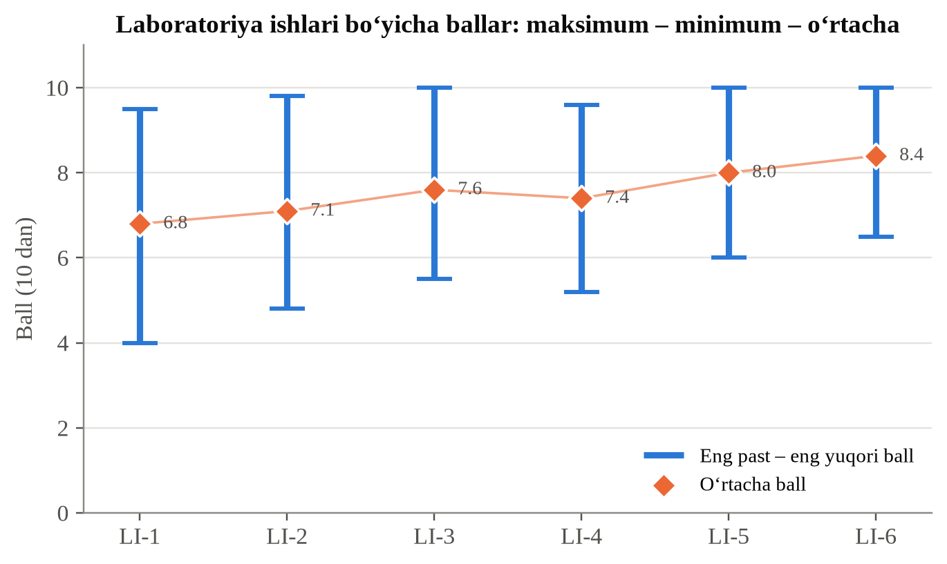
12-rasm. Laboratoriya ishlari bo‘yicha ballar: maksimum – minimum – o‘rtacha (birja diagrammasi)
Izoh: ma’lumotlar shartli bo‘lib, o‘quv-namunaviy maqsadda keltirilgan.

9.4. Seminar va laboratoriya mashg‘ulotlarining farqli va umumiy jihatlari
Seminar va laboratoriya mashg‘ulotlari bir qator umumiy va farqli jihatlarga ega. Umumiy jihatlari: ikkalasi ham talabaning faol va mustaqil faoliyatiga asoslanadi; nazariy bilimlarni chuqurlashtiradi; tadqiqotchilik ko‘nikmalarini rivojlantiradi; oldindan tayyorgarlikni talab qiladi.
Farqli jihatlari quyidagicha: seminar asosan og‘zaki muhokama, fikr almashuvi va munozaraga asoslanadi, laboratoriya mashg‘uloti esa amaliy tajriba va tadqiqotga asoslanadi. Seminarda asosiy vosita — so‘z va argument, laboratoriyada esa — asbob-uskuna va tajriba. Seminar ko‘proq nazariy tafakkurni, laboratoriya esa amaliy-tadqiqotchilik ko‘nikmalarini rivojlantiradi.

9.5. Kasbiy kompetensiyalarni shakllantirishdagi ahamiyati
Seminar mashg‘ulotlari bo‘lajak pedagoglarda nutq madaniyati, o‘z fikrini asoslab bayon eta olish, munozara yuritish, tanqidiy fikrlash kabi muhim kasbiy sifatlarni shakllantiradi. Laboratoriya mashg‘ulotlari esa tadqiqot o‘tkazish, kuzatish, tahlil qilish va xulosa chiqarish ko‘nikmalarini rivojlantiradi. Ikkala mashg‘ulot turi birgalikda talabaning har tomonlama kasbiy kompetentligini ta’minlaydi va uni mustaqil pedagogik faoliyatga tayyorlaydi.

9.6. Seminar mashg‘ulotini boshqarishda o‘qituvchining roli
Seminar mashg‘ulotining muvaffaqiyati ko‘p jihatdan o‘qituvchining moderatorlik mahoratiga bog‘liq. Moderator — muhokamani tashkil etuvchi, yo‘naltiruvchi, lekin o‘z fikrini majburlamaydigan shaxs. O‘qituvchi seminar davomida quyidagi vazifalarni bajaradi: muhokama qoidalarini belgilaydi; barcha talabalarni faol ishtirokka jalb qiladi; munozarani mavzudan chetga chiqib ketishdan saqlaydi; qarama-qarshi fikrlarni to‘qnashtirib, fikrlashga undaydi; xato fikrlarni muloyimlik bilan tuzatadi; oraliq va yakuniy xulosalarni chiqaradi.
Munozara madaniyatini shakllantirish seminarning muhim tarbiyaviy vazifasidir. Talabalar boshqalarning fikrini hurmat qilish, o‘z fikrini dalillar bilan asoslash, shaxsga emas, g‘oyaga e’tiroz bildirish, xatosini tan olish kabi qoidalarga o‘rgatiladi. Bu sifatlar bo‘lajak pedagog uchun ayniqsa muhim, chunki u kelajakda bolalar, ota-onalar va hamkasblar bilan konstruktiv muloqot olib borishi kerak.
Seminarda talaba chiqishini baholash mezonlari
– mazmunning mavzuga mosligi va to‘liqligi;
– ilmiy manbalardan foydalanish va ularga to‘g‘ri havola berish;
– fikrning mantiqiy izchilligi va asoslanganligi;
– nutqning ravonligi va aniqligi;
– savollarga javob bera olish;
– muhokamadagi faollik va boshqalar fikriga munosabat.
Metodika fanlarida laboratoriya ishi namunasi
Mavzu: “Maktabgacha yoshdagi bolalarning diqqat barqarorligini o‘rganish”. Maqsad: talabalarni bolalar psixik jarayonlarini o‘rganishning oddiy diagnostik usullari bilan tanishtirish va olingan natijalarni metodik jihatdan tahlil qilishga o‘rgatish. Jihozlar: diagnostik kartochkalar, sekundomer, kuzatuv bayonnomasi. Ish tartibi: talabalar metodika bilan tanishadi; kichik guruhlarda (yoki video material asosida) kuzatuv o‘tkazadi; natijalarni bayonnomaga qayd etadi; natijalarni jadvalga tushirib tahlil qiladi; mashg‘ulotlarni rejalashtirish uchun metodik xulosalar chiqaradi. Hisobot: bajarilgan ish bo‘yicha yozma hisobot va uning himoyasi.
Jadval 9. Seminar va laboratoriya mashg‘ulotlarining qiyosiy tavsifi
Belgi | Seminar | Laboratoriya mashg‘uloti
Asosiy faoliyat | Muhokama, munozara | Tajriba, kuzatish, tadqiqot
Asosiy vosita | So‘z, argument, matn | Asbob, jihoz, diagnostik material
Rivojlanadigan ko‘nikma | Nazariy tafakkur, nutq | Tadqiqotchilik, tahlil
Natija shakli | Chiqish, xulosa | Hisobot, jadval, xulosa
Tayyorgarlik | Adabiyot o‘rganish | Metodika va xavfsizlik qoidalari

Xulosa
Ma’ruzada seminar va laboratoriya mashg‘ulotlarining didaktik asoslari, turlari, o‘tkazish texnologiyasi, ularning farqli va umumiy jihatlari hamda kasbiy kompetensiyalarni shakllantirishdagi ahamiyati ko‘rib chiqildi.
Nazorat va muhokama savollari
1. Seminar va laboratoriya mashg‘ulotlarining maqsadi nimada?
2. Seminar mashg‘ulotlarining qanday turlari mavjud?
3. Seminarni rejalashtirish va o‘tkazish bosqichlarini sanang.
4. Laboratoriya mashg‘uloti qanday bosqichlarda o‘tkaziladi?
5. Seminar va laboratoriya mashg‘ulotlarining farqi nimada?
6. Bu mashg‘ulotlar qanday kasbiy kompetensiyalarni shakllantiradi?
Test topshiriqlari
1. Oldindan tayyorlangan mavzu bo‘yicha faol muhokama va munozaraga asoslangan mashg‘ulot:
A) Ma’ruza
B) Seminar
C) Laboratoriya
D) Imtihon
2. Maxsus jihozlangan sharoitda tajriba o‘tkazishga asoslangan mashg‘ulot:
A) Seminar
B) Laboratoriya mashg‘uloti
C) Ma’ruza
D) Konsultatsiya
3. Muammoli masala bo‘yicha turli qarashlar to‘qnashadigan seminar turi:
A) Savol-javob
B) Munozara (debat)
C) Referat
D) Konferensiya
4. Laboratoriya mashg‘ulotida asosiy vosita nima?
A) So‘z va argument
B) Asbob-uskuna va tajriba
C) Ma’ruza matni
D) Test
Vaziyatli topshiriq (keys)
Seminar mashg‘ulotida faqat oldindan tayyorlangan uch talaba chiqish qildi, ular referatlarini qog‘ozdan o‘qib berishdi. Qolgan talabalar muhokamaga qo‘shilmadi. O‘qituvchi ham savol bermadi va mashg‘ulot oxirida xulosa chiqarmadi. Seminar mashg‘uloti ma’ruzaning takroriga aylanib qoldi.
Topshiriq savollari:
1. Seminarning qaysi maqsadlariga erishilmadi?
2. O‘qituvchi moderator sifatida qanday xatolarga yo‘l qo‘ydi?
3. Barcha talabalarni faollashtirish uchun qaysi interfaol usullardan foydalanish mumkin?
4. Ushbu mavzu bo‘yicha munozara seminari rejasini tuzing.
Mustaqil ish uchun topshiriqlar
1. Bitta metodika mavzusi bo‘yicha munozara seminari rejasini tuzing.
2. Seminar va laboratoriya mashg‘ulotlarini taqqoslovchi jadval tuzing.
3. Metodika fanidan bitta laboratoriya ishining yo‘riqnomasini ishlab chiqing.
4. “Seminar mashg‘ulotlarida talabalar faolligini oshirish yo‘llari” mavzusida referat tayyorlang.

10-MA’RUZA. TALABALAR BILIMINI TEKSHIRISH VA BAHOLASHNING REYTING TIZIMI
Reja:
1. Ta’lim jarayonida talabalar bilimini tekshirishning mohiyati va vazifalari.
2. Talabalar o‘quv faoliyatini nazorat qilish turlari, shakl va metodlari.
3. Bilim, ko‘nikma va malakalarni baholash mezonlari.
4. Reyting tizimi va uning tuzilishi.
5. Zamonaviy baholash yondashuvlari.
Tayanch tushunchalar: nazorat, baholash, reyting tizimi, joriy nazorat, oraliq nazorat, yakuniy nazorat, baholash mezoni, test, shakllantiruvchi baholash, portfolio.
Mavzuni o‘rganib bo‘lgach, talaba:
– bilimni tekshirish va baholashning mohiyati va vazifalarini izohlaydi;
– nazorat turlari, shakl va metodlarini biladi;
– baholash mezonlarini tavsiflaydi;
– reyting tizimining tuzilishi va ishlash tartibini tushunadi;
– zamonaviy baholash yondashuvlarini tahlil qiladi.

10.1. Bilimni tekshirishning mohiyati va vazifalari
Talabalar bilimini tekshirish va baholash ta’lim jarayonining uzviy va muhim tarkibiy qismidir. Nazorat orqali o‘qituvchi ta’lim maqsadlariga qanday darajada erishilganini aniqlaydi, talabalar esa o‘z bilimlari darajasi haqida ma’lumot oladi. Baholash nafaqat natijani qayd etadi, balki ta’lim jarayonini boshqarish va takomillashtirish vositasi bo‘lib ham xizmat qiladi.
Bilimni tekshirish va baholashning asosiy vazifalari:
– nazorat-diagnostik vazifa — bilim darajasini aniqlash;
– ta’limiy vazifa — bilimlarni takrorlash va mustahkamlash;
– rivojlantiruvchi vazifa — tafakkur va nutqni rivojlantirish;
– tarbiyaviy vazifa — mas’uliyat va intizomni shakllantirish;
– rag‘batlantiruvchi vazifa — o‘quvga qiziqishni oshirish;
– yo‘naltiruvchi (korreksion) vazifa — kamchiliklarni aniqlab, tuzatish.

10.2. Nazorat turlari, shakl va metodlari
Oliy ta’limda talabalar o‘quv faoliyatini nazorat qilishning quyidagi turlari qo‘llaniladi:
1. Joriy nazorat (JN) — mashg‘ulotlar davomida muntazam o‘tkaziladi, talabaning amaliy va seminar mashg‘ulotlaridagi ishtiroki hamda mustaqil ishlarini baholaydi.
2. Oraliq nazorat (ON) — fanning ma’lum bo‘limi o‘rganilgandan so‘ng o‘tkaziladi (kollokvium, yozma ish, test shaklida).
3. Yakuniy nazorat (YaN) — semestr yakunida fan bo‘yicha umumiy bilimni baholaydi (yozma ish, test, og‘zaki imtihon).
Nazorat shakllari: og‘zaki (so‘rov, suhbat, kollokvium), yozma (yozma ish, test, referat, esse), amaliy (topshiriq bajarish, loyiha himoyasi) va kompyuterli (elektron test) nazorat. Nazorat metodlari: individual, frontal, guruhiy va o‘z-o‘zini nazorat. Zamonaviy ta’limda turli shakl va metodlarni uyg‘unlashtirish tavsiya etiladi.

10.3. Baholash mezonlari
Baholash obyektiv va adolatli bo‘lishi uchun aniq mezonlarga asoslanishi lozim. Oliy ta’limda odatda 5 baholik tizim va foizli (100 ballik) tizim birgalikda qo‘llaniladi. Quyida baholash mezonlari keltiriladi:
– 5 (a’lo) — 90–100%: talaba fanning mohiyatini to‘liq yoritadi, mustaqil erkin fikrlaydi, bilimlarni turli vaziyatda qo‘llay oladi, ilmiy xatolarga yo‘l qo‘ymaydi;
– 4 (yaxshi) — 70–89,9%: talaba fan mohiyatini tushunadi, savollarga to‘g‘ri javob beradi, topshiriqlarni dastur doirasida bajaradi;
– 3 (qoniqarli) — 60–69,9%: talaba fan haqida umumiy tushunchaga ega, biroq bayonda ayrim chalkashliklarga yo‘l qo‘yadi;
– 2 (qoniqarsiz) — 0–59,9%: talaba mashg‘ulotlarga tayyorgarlik ko‘rmagan, fanga doir tasavvurga ega emas.
Baholash mezonlari talabalarga oldindan ma’lum qilinishi lozim. Bu baholashning shaffofligini ta’minlaydi va talabani aniq maqsad sari yo‘naltiradi.
Baholash natijalarini tahlil qilishda gistogramma (ustunli diagramma) keng qo‘llaniladi (13-rasm). Unda ikki guruh talabalarining baholar bo‘yicha taqsimoti yonma-yon ustunlar ko‘rinishida taqqoslangan. Bunday tahlil o‘qituvchiga qaysi guruhda qo‘shimcha ish olib borish zarurligini aniqlashga yordam beradi.
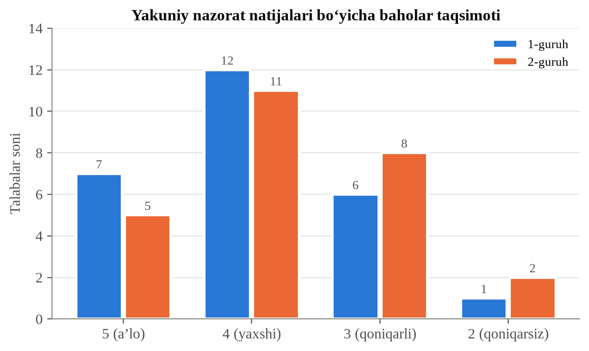
13-rasm. Yakuniy nazorat natijalari bo‘yicha baholar taqsimoti (gistogramma)
Izoh: ma’lumotlar shartli bo‘lib, o‘quv-namunaviy maqsadda keltirilgan.

10.4. Reyting tizimi
Reyting (inglizcha “rating” — baholash, darajalash) tizimi — talabaning semestr davomidagi barcha o‘quv faoliyatini ballar orqali uzluksiz baholashga asoslangan tizimdir. Reyting tizimida talabaning yakuniy bahosi faqat imtihonga emas, balki butun semestr davomidagi faoliyatiga bog‘liq bo‘ladi.
“Metodika fanlarini o‘qitish texnologiyasi” fani bo‘yicha reyting tizimida ballar quyidagicha taqsimlanadi:
– joriy nazorat — 25 ball (amaliy va seminar darslaridagi ishtiroki — 15 ball, mustaqil ta’lim — 10 ball);
– oraliq nazorat — 25 ball (kollokvium — 15 ball, mustaqil ta’lim — 10 ball);
– joriy va oraliq nazorat jami — 50 ball;
– yakuniy nazorat — 50 ball;
– umumiy jami — 100 ball.
Reyting tizimining afzalliklari: talabaning muntazam va izchil ishlashini rag‘batlantiradi; baholashning obyektivligi va shaffofligini ta’minlaydi; talabalar o‘rtasida sog‘lom raqobatni yuzaga keltiradi; o‘qituvchiga talabalar o‘zlashtirishini doimiy kuzatib borish imkonini beradi; tasodifiy baholashni istisno etadi.
Reyting ballarining qanday to‘planishini 14-rasmdagi kaskadli (waterfall) diagramma yaqqol ko‘rsatadi: har bir ustun nazorat turining umumiy ballga qo‘shgan hissasini, oxirgi ustun esa umumiy natija — 100 ballni bildiradi. Diagrammadan joriy va oraliq nazorat birgalikda yakuniy nazorat bilan teng — 50 ballik ulushga ega ekanligi ko‘rinadi.
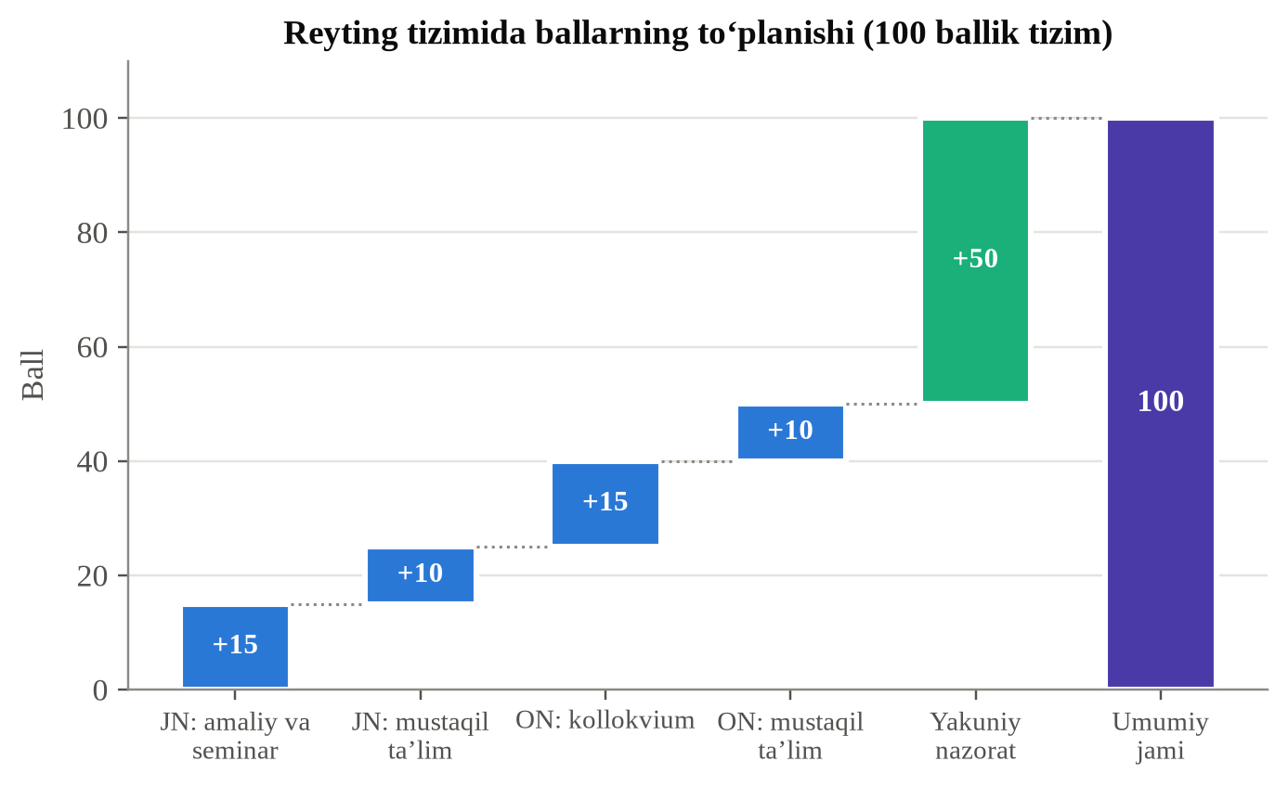
14-rasm. Reyting tizimida ballarning to‘planishi (kaskadli diagramma)
Manba: fanning o‘quv dasturi asosida muallif tomonidan tuzilgan.

10.5. Zamonaviy baholash yondashuvlari
Zamonaviy ta’limda baholashga yondashuv ham o‘zgarib bormoqda. An’anaviy yakuniy (summativ) baholash bilan birga shakllantiruvchi (formativ) baholash keng qo‘llanilmoqda. Shakllantiruvchi baholash o‘quv jarayoni davomida o‘tkazilib, talabaga o‘z yutuq va kamchiliklarini ko‘rsatadi va o‘zlashtirishni yaxshilashga yo‘naltiradi.
Zamonaviy baholash vositalariga portfolio (talabaning ishlari to‘plami), rubrika (baholash mezonlari jadvali), o‘z-o‘zini va o‘zaro baholash, elektron testlar kiradi. Bu vositalar baholashni yanada obyektiv, har tomonlama va rivojlantiruvchi qiladi.
Guruhlar natijalarini o‘rtacha ball bilan cheklanmay, to‘liq taqsimotini ko‘rish uchun mo‘ylovli quti (box plot) diagrammasidan foydalaniladi (15-rasm). “Quti” talabalarning o‘rta 50 foizi ballari oralig‘ini, undagi chiziq — medianani (Me), “mo‘ylovlar” — eng past va eng yuqori ballarni, alohida nuqtalar esa odatdan tashqari past natijalarni ko‘rsatadi. 2-guruh natijalari yuqoriroq va bir-biriga yaqinroq, 3-guruhda esa tafovut kattaroq.
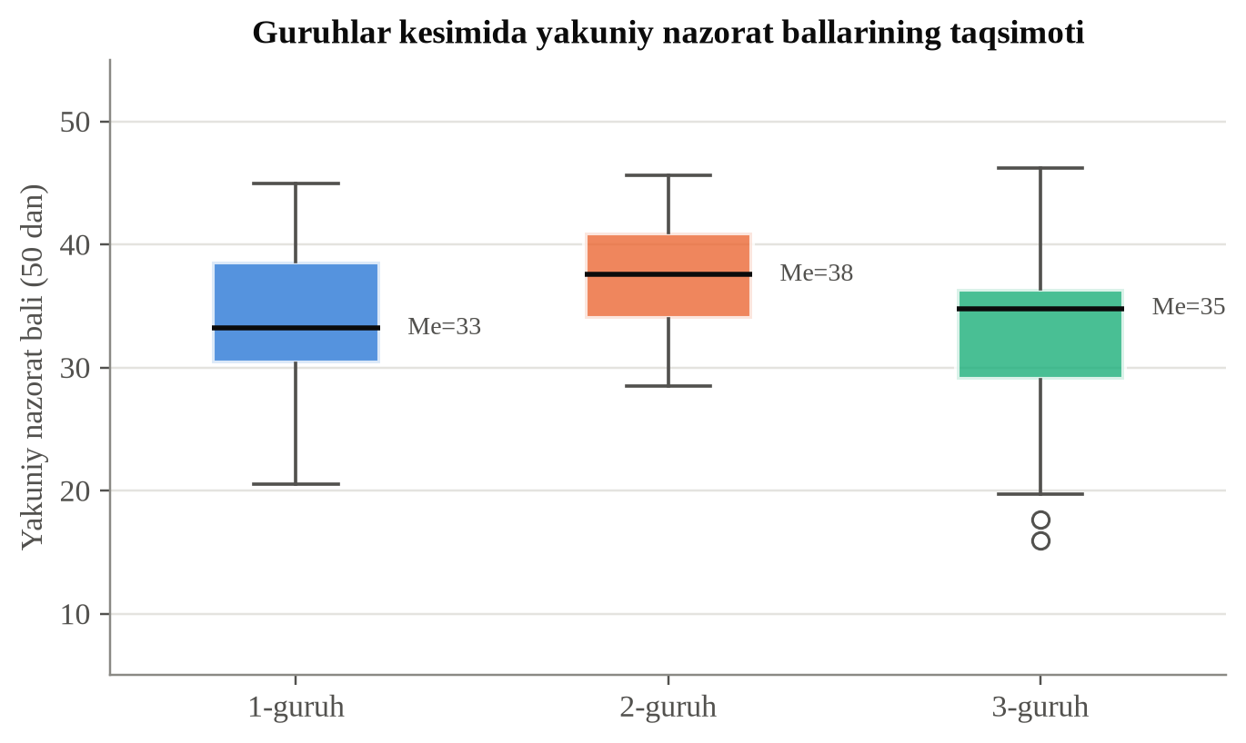
15-rasm. Guruhlar kesimida yakuniy nazorat ballarining taqsimoti (mo‘ylovli quti diagrammasi)
Izoh: ma’lumotlar shartli bo‘lib, o‘quv-namunaviy maqsadda keltirilgan.

10.6. Test topshiriqlarini tuzish texnologiyasi
Test — bilim darajasini obyektiv o‘lchashga imkon beruvchi standartlashgan topshiriqlar tizimi. Zamonaviy baholashda testlar keng qo‘llaniladi, biroq ularning sifati test tuzuvchining mahoratiga bog‘liq.
Test topshiriqlarining asosiy turlari: yopiq testlar (bir yoki bir necha to‘g‘ri javobni tanlash); ochiq testlar (javobni o‘zi yozish); moslashtirish testlari (ikki ro‘yxat elementlarini juftlash); ketma-ketlikni aniqlash testlari. Har bir tur turli darajadagi bilimlarni tekshirishga mo‘ljallangan.
Sifatli test topshirig‘iga qo‘yiladigan talablar:
1. topshiriq aniq, qisqa va bir ma’noli ifodalanishi;
2. faqat bitta to‘g‘ri (yoki aniq belgilangan) javob bo‘lishi;
3. noto‘g‘ri javoblar (distraktorlar) ishonarli bo‘lishi, lekin chalg‘ituvchi hiyla bo‘lmasligi;
4. javob variantlari uzunligi va tuzilishi bo‘yicha taxminan teng bo‘lishi;
5. to‘g‘ri javob boshqa topshiriqlar matnidan topib olinmasligi;
6. “hammasi to‘g‘ri”, “hech biri” kabi variantlardan kam foydalanish;
7. topshiriqlar turli qiyinlik darajalarini (bilish, tushunish, qo‘llash) qamrab olishi.
Testlar bilan birga amaliy topshiriqlar, keyslar va loyihalar orqali baholash ham muhim, chunki test asosan bilimni tekshiradi, kompetensiyani esa to‘liq o‘lchay olmaydi. Shuning uchun metodika fanlarida baholash kompleks xarakterga ega bo‘lishi lozim: test, og‘zaki so‘rov, mashg‘ulot ishlanmasini tuzish va himoya qilish, mikro-o‘qitish, portfolio.
B.Blum taksonomiyasi asosida savollar tuzish
Daraja | Talaba faoliyati | Savol namunasi
Bilish | Eslab qolish, sanash | Ta’lim metodlarini sanang.
Tushunish | Izohlash, o‘z so‘zi bilan aytish | Metod va usul farqini izohlang.
Qo‘llash | Yangi vaziyatda foydalanish | Mavzu uchun mos metod tanlang.
Tahlil | Qismlarga ajratish, taqqoslash | Ikki mashg‘ulot ishlanmasini taqqoslang.
Baholash | Asosli xulosa chiqarish | Mashg‘ulot samaradorligini baholang.
Yaratish | Yangi mahsulot yaratish | O‘z didaktik o‘yiningizni ishlab chiqing.

Blum taksonomiyasi asosida tuzilgan savollar baholashni faqat eslab qolish bilan cheklab qo‘ymasdan, talabaning yuqori darajadagi fikrlash qobiliyatlarini ham tekshirish imkonini beradi.

10.7. Portfolio va rubrikali baholash
Kompetensiyaviy ta’limda talabaning faqat bilimini emas, balki amaliy faoliyati natijalarini ham baholash muhim. Bu vazifani portfolio va rubrikalar yordamida samarali hal qilish mumkin.
Portfolio — talabaning muayyan davr mobaynidagi o‘quv yutuqlari va rivojlanishini aks ettiruvchi ishlar to‘plamidir. Metodika fanlari bo‘yicha portfolioga talaba tuzgan mashg‘ulot ishlanmalari, didaktik o‘yinlar loyihalari, ko‘rgazmali vositalar namunalari, mikro-o‘qitish videolari, refleksiv yozuvlar, esse va referatlar kiritilishi mumkin. Portfolio talabaga o‘z o‘sishini ko‘rish, o‘qituvchiga esa uning rivojlanish dinamikasini baholash imkonini beradi.
Rubrika — topshiriqni baholash mezonlari va har bir mezon bo‘yicha sifat darajalarini tavsiflovchi jadval. Rubrika baholashni shaffof va obyektiv qiladi, chunki talaba topshiriqni bajarishdan oldin unga qanday talablar qo‘yilishini biladi. Rubrika tuzish bosqichlari: topshiriqning asosiy natijalarini aniqlash; 3–5 ta baholash mezonini belgilash; har bir mezon uchun sifat darajalarini (masalan, “a’lo”, “yaxshi”, “qoniqarli”) tavsiflash; darajalarga ball belgilash; rubrikani talabalar bilan oldindan muhokama qilish.
O‘z-o‘zini va o‘zaro baholash ham zamonaviy baholash tizimining muhim qismidir. Talaba rubrika asosida o‘z ishini yoki guruhdoshining ishini baholar ekan, baholash mezonlarini chuqurroq anglaydi va o‘z faoliyatini tanqidiy tahlil qilishga o‘rganadi. Bu ko‘nikma bo‘lajak pedagog uchun ayniqsa zarur, chunki u kelajakda bolalar rivojlanishini kuzatib, baholab borishi kerak.
Xulosa
Ma’ruzada bilimni tekshirish va baholashning mohiyati, nazorat turlari, shakl va metodlari, baholash mezonlari, reyting tizimi va zamonaviy baholash yondashuvlari ko‘rib chiqildi. Obyektiv va shaffof baholash ta’lim sifatini oshirishning muhim shartidir.
Nazorat va muhokama savollari
1. Bilimni tekshirish va baholashning asosiy vazifalarini sanang.
2. Joriy, oraliq va yakuniy nazoratning farqi nimada?
3. Nazoratning qanday shakl va metodlari mavjud?
4. 5 baholik tizimdagi baholash mezonlarini izohlang.
5. Reyting tizimida ballar qanday taqsimlanadi?
6. Shakllantiruvchi va yakuniy baholash qanday farqlanadi?
Test topshiriqlari
1. Semestr yakunida fan bo‘yicha umumiy bilimni baholovchi nazorat turi:
A) Joriy nazorat
B) Oraliq nazorat
C) Yakuniy nazorat
D) O‘z-o‘zini nazorat
2. Reyting tizimida yakuniy nazoratga necha ball ajratiladi?
A) 25 ball
B) 30 ball
C) 50 ball
D) 100 ball
3. 5 (a’lo) baho necha foizga to‘g‘ri keladi?
A) 60–69,9%
B) 70–89,9%
C) 90–100%
D) 0–59,9%
4. O‘quv jarayoni davomida o‘tkazilib, talabani yo‘naltiruvchi baholash:
A) Yakuniy (summativ)
B) Shakllantiruvchi (formativ)
C) Tasodifiy
D) Rasmiy
Vaziyatli topshiriq (keys)
Talaba semestr davomida mashg‘ulotlarda faol qatnashdi, barcha mustaqil ishlarini o‘z vaqtida topshirdi, biroq yakuniy nazoratda kasalligi sababli past natija ko‘rsatdi. Boshqa bir talaba esa semestr davomida sust ishladi, lekin yakuniy nazoratda yuqori ball to‘pladi. Ikkala talabaning yakuniy bahosi bir xil bo‘lib chiqdi.
Topshiriq savollari:
1. Reyting tizimi bu vaziyatda qanday ishlagan?
2. Joriy va oraliq nazoratning ahamiyatini izohlang.
3. Baholashning adolatliligini oshirish uchun qanday takliflar berasiz?
4. Shakllantiruvchi baholash bu vaziyatda qanday yordam berishi mumkin edi?
Mustaqil ish uchun topshiriqlar
1. Bitta metodika mavzusi bo‘yicha 10 ta test topshirig‘i tuzing.
2. Amaliy topshiriqni baholash uchun rubrika (mezonlar jadvali) ishlab chiqing.
3. Reyting tizimining afzallik va kamchiliklarini tahlil qiling.
4. “Shakllantiruvchi baholashning ta’lim sifatini oshirishdagi o‘rni” mavzusida esse yozing.

XULOSA
Mazkur o‘quv qo‘llanmada “Metodika fanlarini o‘qitish texnologiyasi” fanining o‘quv dasturidagi barcha ma’ruza mavzulari izchil va tizimli ravishda yoritildi. Qo‘llanmada metodika fanlarini o‘qitishni yaxlit pedagogik tizim sifatida tushunishdan boshlab, uni amaliyotda tashkil etish va natijalarini baholashgacha bo‘lgan barcha asosiy masalalar ko‘rib chiqildi.
Birinchi ma’ruzalarda fanning nazariy-metodologik asoslari — uning predmeti, maqsadi, vazifalari, “metodika”, “metod” va “texnologiya” tushunchalarining mohiyati, ta’lim qonuniyatlari va tamoyillari tahlil qilindi. Bu bilimlar bo‘lajak pedagogga o‘z kasbiy faoliyatini ilmiy asosda qurish imkonini beradi.
Keyingi ma’ruzalarda ta’lim mazmunini belgilovchi me’yoriy hujjatlar — davlat ta’lim standarti, o‘quv reja, fan va ishchi dasturlar, darslik va o‘quv qo‘llanmalar hamda o‘quv-metodik majmualarni tayyorlash texnologiyasi yoritildi. Bu masalalar o‘qituvchining metodik ishini tizimli tashkil etishga xizmat qiladi.
Qo‘llanmaning muhim qismini ta’lim metodlari va innovatsion texnologiyalar tashkil etadi. Unda metodlarning tasnifi, ularni tanlash shartlari, shaxsga yo‘naltirilgan va hamkorlik ta’limi texnologiyalari, keys-stadi metodi batafsil ko‘rib chiqildi. Ushbu texnologiyalarni o‘zlashtirish zamonaviy o‘qituvchining asosiy kasbiy kompetensiyalaridan biridir.
Shuningdek, oliy ta’limdagi asosiy mashg‘ulot turlari — ma’ruza, amaliy, seminar va laboratoriya mashg‘ulotlarini tashkil etish va o‘tkazish texnologiyasi hamda talabalar bilimini tekshirish va baholashning reyting tizimi yoritildi. Bu bilimlar o‘quv jarayonini samarali loyihalash va boshqarish imkonini beradi.
Xulosa qilib aytganda, metodika fanlarini o‘qitish texnologiyasini chuqur o‘zlashtirish bo‘lajak tarbiyachi-pedagogning kasbiy mahoratini shakllantirishda, maktabgacha ta’lim sifatini oshirishda muhim ahamiyatga ega. Qo‘llanma talabalarga nafaqat nazariy bilim beradi, balki ularni mustaqil metodik fikrlashga, ijodiy izlanishga va zamonaviy pedagogik texnologiyalarni amaliyotda qo‘llashga yo‘naltiradi.

GLOSSARIY
№ | Atama | Izohi
1 | Amaliy mashg‘ulot | Nazariy bilimlarni amaliyotda qo‘llash, ko‘nikma va malakalarni shakllantirishga qaratilgan mashg‘ulot shakli.
2 | Baholash | Ta’lim natijalarining belgilangan mezonlarga muvofiqlik darajasini aniqlash jarayoni.
3 | Binar ma’ruza | Ikki o‘qituvchi tomonidan dialog shaklida olib boriladigan ma’ruza turi.
4 | Blits-so‘rov | Qisqa vaqt ichida tezkor savol-javob orqali bilimlarni faollashtirish usuli.
5 | Davlat ta’lim standarti | Ta’lim mazmuni va sifatiga qo‘yiladigan davlat talablarini belgilovchi me’yoriy hujjat.
6 | Didaktika | Ta’lim nazariyasi; o‘qitishning maqsadi, mazmuni, metodlari va shakllarini o‘rganuvchi pedagogika bo‘limi.
7 | Didaktik o‘yin | Ta’limiy maqsadga yo‘naltirilgan, qoidalarga ega o‘yin faoliyati.
8 | Elektron ta’lim resursi | Raqamli formatda tayyorlangan o‘quv-metodik material.
9 | Evristik metod | O‘quvchini bilimni qisman mustaqil izlashga jalb qiluvchi metod.
10 | Hamkorlik ta’limi | O‘quvchilarning kichik guruhlarda umumiy maqsad yo‘lida birgalikda ishlashiga asoslangan texnologiya.
11 | Innovatsiya | Ta’lim jarayoniga yangilik kiritish, uni takomillashtirishga qaratilgan maqsadli o‘zgarish.
12 | Interfaol metod | Barcha ishtirokchilarning o‘quv jarayonida faol o‘zaro ta’sirga kirishishiga asoslangan metod.
13 | Ishchi o‘quv dasturi | Fan dasturi asosida aniq o‘quv yili va sharoitga moslab tuzilgan hujjat.
14 | Keys-stadi | Real yoki real hayotga yaqin muammoli vaziyatni tahlil qilishga asoslangan o‘qitish metodi.
15 | Klaster | Mavzu bo‘yicha tushunchalarni markaziy g‘oya atrofida guruhlab, bog‘lanishlarini ko‘rsatuvchi grafik usul.
16 | Kompetensiya | Bilim, ko‘nikma, malaka va shaxsiy sifatlarni yangi vaziyatda samarali qo‘llay olish qobiliyati.
17 | Ko‘nikma | Bilimni ongli ravishda amalda qo‘llay olish qobiliyati.
18 | Laboratoriya mashg‘uloti | Maxsus jihozlangan sharoitda tajriba va tadqiqot o‘tkazishga asoslangan mashg‘ulot.
19 | Malaka | Mashq natijasida avtomatlashgan, tez va aniq bajariladigan harakat.
20 | Ma’ruza | O‘quv materialini og‘zaki, izchil va tizimli bayon etishga asoslangan o‘qitish shakli.
21 | Metod | Ta’lim maqsadiga erishishga qaratilgan o‘qituvchi va o‘quvchi faoliyati usuli.
22 | Metodika | Muayyan fanni o‘qitishning maqsadi, mazmuni, metodlari va vositalari haqidagi ta’limot.
23 | Muammoli ma’ruza | Material muammoli vaziyat qo‘yish orqali bayon etiladigan ma’ruza turi.
24 | Nazorat | Talabalar bilimi va ko‘nikmalari darajasini tekshirish jarayoni.
25 | O‘quv-metodik majmua (OMM) | Fanni o‘qitish uchun zarur barcha o‘quv va metodik materiallarning yaxlit to‘plami.
26 | O‘quv qo‘llanma | Darslikni to‘ldiruvchi, ayrim mavzularni chuqurroq yorituvchi o‘quv adabiyoti.
27 | O‘quv reja | Ta’lim yo‘nalishi bo‘yicha fanlar tarkibi, hajmi va ketma-ketligini belgilovchi hujjat.
28 | Pedagogik texnologiya | Oldindan belgilangan natijaga kafolatli erishishni ta’minlovchi izchil pedagogik harakatlar tizimi.
29 | Portfolio | Talabaning o‘quv yutuqlarini aks ettiruvchi ishlari to‘plami.
30 | Refleksiya | O‘quvchining o‘z faoliyati va natijalarini tahlil qilishi, o‘z-o‘zini baholashi.
31 | Reproduktiv metod | Bilimni takrorlash va namuna bo‘yicha qo‘llashga asoslangan metod.
32 | Reyting tizimi | Talabaning semestr davomidagi faoliyatini ballar orqali uzluksiz baholash tizimi.
33 | Rubrika | Topshiriqni baholash mezonlari va darajalarini belgilovchi jadval.
34 | Seminar | Oldindan tayyorlangan mavzu bo‘yicha faol muhokama va munozaraga asoslangan mashg‘ulot.
35 | Shakllantiruvchi baholash | O‘quv jarayoni davomida o‘tkazilib, talabani yaxshilanishga yo‘naltiruvchi baholash.
36 | Tamoyil (printsip) | O‘qitish jarayonini tashkil etishda amal qilinadigan asosiy qoida, yetakchi g‘oya.
37 | Texnologik xarita | Mashg‘ulot bosqichlari, faoliyat, vaqt, metod va vositalarni belgilovchi hujjat.
38 | Usul (priyom) | Metodning tarkibiy qismi, uning ayrim amaliy harakati.

ILOVALAR

1-ilova. Ma’ruza mashg‘ulotining texnologik xaritasi (namuna)
Mavzu: Ta’lim jarayonida metodlarning pedagogik mohiyati (5-ma’ruza). Vaqt: 80 daqiqa. Talabalar soni: 25–30.
Bosqich / vaqt | O‘qituvchi faoliyati | Talaba faoliyati
1. Kirish (10 daq.) | Mavzu, maqsad va o‘quv natijalarini e’lon qiladi. Blits-so‘rov o‘tkazadi. | Tinglaydi, savollarga javob beradi, mavzuni yozib oladi.
2. Asosiy qism (55 daq.) | Reja bo‘yicha mavzuni bayon qiladi, taqdimot va sxemalardan foydalanadi, muammoli savollar qo‘yadi. | Tinglaydi, konspekt yozadi, savollarga javob beradi, klaster tuzadi.
3. Yakuniy qism (15 daq.) | Mavzuni umumlashtiradi, test o‘tkazadi, mustaqil ish topshirig‘ini beradi. | Test bajaradi, savol beradi, topshiriqni yozib oladi.

2-ilova. Amaliy mashg‘ulotning texnologik xaritasi (namuna)
Mavzu: Ta’lim jarayonida innovatsion texnologiyalardan foydalanish (keys-stadi). Vaqt: 80 daqiqa.
Bosqich / vaqt | O‘qituvchi faoliyati | Talaba faoliyati
1. Tashkiliy (5 daq.) | Maqsad va topshiriqni e’lon qiladi, guruhlarga ajratadi. | Guruhlarga bo‘linadi.
2. Faollashtirish (10 daq.) | “Aqliy hujum” orqali keys-stadi mohiyatini so‘raydi. | Fikr bildiradi.
3. Yo‘riqnoma (10 daq.) | Keysni taqdim etadi, tahlil tartibini tushuntiradi. | Keys bilan tanishadi.
4. Guruhda ishlash (30 daq.) | Kuzatadi, maslahat beradi, yo‘naltiradi. | Vaziyatni tahlil qiladi, yechim ishlab chiqadi.
5. Taqdimot (15 daq.) | Muhokamani boshqaradi. | Guruh yechimini himoya qiladi.
6. Baholash va refleksiya (10 daq.) | Umumlashtiradi, baholaydi. | O‘z faoliyatini tahlil qiladi.

3-ilova. Pedagogik vaziyat (keys) namunasi
Vaziyat. Katta guruh tarbiyachisi matematik tasavvurlarni shakllantirish mashg‘ulotini o‘tkazmoqda. Mashg‘ulot boshlangach, bir necha bola chalg‘iy boshladi, ayrimlari topshiriqni bajarishdan bosh tortdi. Tarbiyachi mashg‘ulotni faqat tushuntirish va namuna ko‘rsatish orqali olib bormoqda.
Savollar:
1. Vaziyatdagi asosiy muammo nimada?
2. Bolalarning chalg‘ishiga qanday sabablar olib kelgan bo‘lishi mumkin?
3. Mashg‘ulotda qanday metodlarni qo‘shish samarali bo‘lardi?
4. Didaktik o‘yin metodidan qanday foydalanish mumkin?
5. Siz tarbiyachi o‘rnida qanday yo‘l tutgan bo‘lardingiz?

4-ilova. Amaliy topshiriqni baholash rubrikasi (namuna)
Mezon | A’lo (5) | Yaxshi (4) | Qoniqarli (3)
Mazmunning to‘liqligi | To‘liq va chuqur | Asosan to‘liq | Qisman
Metodlarni tanlash | Asosli va maqsadga mos | Mos, ayrim kamchilik bilan | Yetarlicha asoslanmagan
Mustaqillik va ijodkorlik | Yuqori | O‘rtacha | Past
Taqdimot va himoya | Ravon, ishonchli | Tushunarli | Noaniq

5-ilova. Reyting tizimi bo‘yicha ballar taqsimoti
Nazorat turi | Tarkibi | Ball
Joriy nazorat | Amaliy va seminar darslaridagi ishtirok | 15
 | Mustaqil ta’lim | 10
Oraliq nazorat | Kollokvium | 15
 | Mustaqil ta’lim | 10
JN + ON jami |  | 50
Yakuniy nazorat | Yozma ish | 50
Umumiy jami |  | 100

6-ilova. Maktabgacha ta’lim tashkilotida mashg‘ulot konspekti (namuna)
Guruh: katta guruh (5–6 yosh). Ta’lim sohasi: elementar matematik tasavvurlarni shakllantirish. Mavzu: “10 ichida sanash. Sonlarni taqqoslash”. Davomiyligi: 25–30 daqiqa.
Maqsad va vazifalar:
– ta’limiy: bolalar 10 ichida to‘g‘ri va teskari sanaydi, ikki guruh narsalarni taqqoslab “ko‘p”, “kam”, “teng” tushunchalarini qo‘llaydi;
– rivojlantiruvchi: diqqat, xotira va mantiqiy tafakkurni rivojlantirish;
– tarbiyaviy: jamoada ishlash, bir-biriga yordam berish ko‘nikmasini tarbiyalash.
Jihozlar: sanoq tayoqchalari, raqamli kartochkalar, “Sehrli xalta”, mevalar tasvirlangan rasmlar, magnit doska.
Mashg‘ulot borishi:
Bosqich | Tarbiyachi faoliyati | Bolalar faoliyati
1. Motivatsiya (3 daq.) | “Bizga Quyoncha xat yubordi, u sanashni bilmay qiynalayapti” — o‘yin vaziyatini yaratadi. | Xatni tinglaydi, Quyonchaga yordam berishga tayyorlanadi.
2. Sanash mashqi (7 daq.) | “Sehrli xalta” o‘yinini o‘tkazadi: xaltadan narsalarni olib sanashni taklif etadi. | Narsalarni oladi, sanaydi, mos raqam kartochkasini ko‘rsatadi.
3. Taqqoslash (8 daq.) | Doskaga ikki qator meva rasmini joylashtiradi, “Qaysi biri ko‘p?” deb so‘raydi, juftlab taqqoslash usulini ko‘rsatadi. | Juftlab taqqoslaydi, “ko‘p”, “kam”, “teng” so‘zlarini ishlatadi.
4. Jismoniy daqiqa (2 daq.) | Sanoq bilan harakatli mashq o‘tkazadi. | Sanab turib harakatlarni bajaradi.
5. Mustahkamlash (5 daq.) | Juftlikda ishlash topshirig‘ini beradi: tayoqchalardan teng guruhlar tuzish. | Juftlikda ishlaydi, natijani ko‘rsatadi.
6. Yakun va refleksiya (3 daq.) | “Bugun Quyonchaga nimani o‘rgatdik?” deb so‘raydi, bolalarni rag‘batlantiradi. | Taassurotlarini aytadi, o‘z ishini baholaydi.

Mashg‘ulot tahlili uchun savollar: mashg‘ulot maqsadiga erishildimi? Qaysi metodlar samarali bo‘ldi? Bolalarning faolligi qanday edi? Qaysi bosqichni takomillashtirish mumkin?

7-ilova. Yakuniy nazorat uchun savollar
1. Metodika fanlarini o‘qitish texnologiyasi fanining predmeti, maqsadi va vazifalari.
2. Metodika fanlarini o‘qitish jarayonining yaxlit tizimliligi va uning komponentlari.
3. “Metodika”, “metod” va “texnologiya” tushunchalarining o‘zaro munosabati.
4. Pedagogik texnologiyaning asosiy belgilari: kafolatlilik, diagnostiklik, takrorlanuvchanlik.
5. Metodika fanlarini o‘qitish texnologiyasining rivojlanish bosqichlari.
6. Ta’lim qonuniyatlari va tamoyillarining o‘zaro bog‘liqligi.
7. Ta’lim tamoyillarining shakllanish tarixi (Y.A.Komenskiy, K.D.Ushinskiy, Sharq mutafakkirlari).
8. Ta’limning mazmunli tamoyillari.
9. Ta’limning tashkiliy-uslubiy tamoyillari.
10. O‘qituvchining o‘quv-me’yoriy hujjatlari va ularning vazifalari.
11. Taqvim-mavzuiy rejani tuzish texnologiyasi.
12. Mashg‘ulot ishlanmasini tayyorlash va maqsadni diagnostik shaklda ifodalash.
13. O‘qituvchining metodik ishlari va ularni tashkil etish shakllari.
14. Davlat ta’lim standartining mohiyati, tuzilishi va vazifalari.
15. O‘quv reja, fan dasturi va ishchi o‘quv dasturining farqi.
16. Darslik va o‘quv qo‘llanmaga qo‘yiladigan didaktik talablar.
17. Maktabgacha ta’lim sohasidagi me’yoriy hujjatlar va “Ilk qadam” davlat o‘quv dasturi.
18. Metodika fanlarini o‘qitishga zamonaviy yondashuvlar.
19. Maktabgacha ta’lim yo‘nalishidagi metodika fanlari tizimi.
20. O‘quv-metodik majmuaning tarkibi va tayyorlash bosqichlari.
21. Silabus va uning tuzilishi.
22. Elektron o‘quv-metodik resurslarning imkoniyatlari.
23. Ta’lim metodi va usuli tushunchalari.
24. Ta’lim metodlarining funksiyalari.
25. Ta’lim metodlarining bilim manbaiga ko‘ra tasnifi.
26. I.Y.Lerner va M.N.Skatkin bo‘yicha ta’lim metodlari tasnifi.
27. Ta’lim metodini tanlash shartlari.
28. Maktabgacha ta’limda qo‘llaniladigan metodlarning o‘ziga xosligi. Didaktik o‘yin tuzilishi.
29. Innovatsion ta’lim texnologiyalari va pedagogning innovatsion faoliyati.
30. Shaxsga yo‘naltirilgan ta’lim texnologiyalari.
31. Hamkorlik ta’lim texnologiyalarining didaktik mohiyati.
32. Keys-stadi metodi va uni qo‘llash bosqichlari.
33. Interfaol usullar: “Aqliy hujum”, “Klaster”, “Zigzag”, “FSMU”, “BBB”.
34. Raqamli texnologiyalar va aralash ta’lim modellari.
35. Ma’ruzaning o‘quv jarayonidagi o‘rni va vazifalari.
36. Ma’ruza turlari va ularga qo‘yiladigan talablar.
37. Ma’ruzaning tuzilishi va uni tayyorlash bosqichlari.
38. Amaliy mashg‘ulotning pedagogik xususiyatlari va o‘tkazish bosqichlari.
39. Bilim, ko‘nikma, malaka va kompetensiya tushunchalari.
40. Mikro-o‘qitish usuli va uning bo‘lajak pedagog tayyorlashdagi ahamiyati.
41. Seminar mashg‘ulotlarining turlari va o‘tkazish metodikasi.
42. Laboratoriya mashg‘ulotlarini tashkil etish va baholash texnologiyasi.
43. Seminar va laboratoriya mashg‘ulotlarining umumiy va farqli jihatlari.
44. Nazorat turlari, shakl va metodlari.
45. Reyting tizimi va ballar taqsimoti.
46. Test topshiriqlarini tuzish talablari. B.Blum taksonomiyasi.
47. Portfolio va rubrikali baholash.

8-ilova. Mustaqil ta’lim mavzulari
1. Maktabgacha ta’limda metodika fanlarini o‘qitishning nazariy asoslari va rivojlanish tendensiyalari.
2. Metodika fanlarini o‘qitish jarayonining tizimli va kompetensiyaviy yondashuvlari.
3. Metodika fani o‘qituvchisining kasbiy kompetensiyalari va pedagogik mahorati.
4. Davlat ta’lim standarti asosida metodika fanlarini loyihalashning pedagogik asoslari.
5. O‘quv reja va fan dasturlarini tahlil qilish metodikasi.
6. Metodika fanlari bo‘yicha ishchi o‘quv dasturini ishlab chiqish texnologiyasi.
7. O‘quv-metodik majmualarning tarkibi va ularni yaratish tamoyillari.
8. Maktabgacha ta’lim yo‘nalishida elektron o‘quv-metodik resurslarni yaratish imkoniyatlari.
9. Ta’lim metodlarining tasnifi va ularning metodika fanlarini o‘qitishdagi ahamiyati.
10. Interfaol metodlarning talabalarning bilish faolligini rivojlantirishdagi o‘rni.
11. Keys-stadi metodini metodika fanlarida qo‘llashning didaktik imkoniyatlari.
12. Raqamli pedagogik texnologiyalarning metodika fanlarini o‘qitish samaradorligiga ta’siri.
13. Ma’ruza mashg‘ulotlarini tashkil etishda innovatsion yondashuvlar.
14. Amaliy mashg‘ulotlarni loyihalash va o‘tkazishning metodik xususiyatlari.
15. Metodika fanlarini o‘qitishda kompetensiyaviy yondashuvning mazmuni va amaliy ahamiyati.
16. Maktabgacha ta’lim yo‘nalishi talabalarida kasbiy refleksiyani rivojlantirish texnologiyalari.
17. Metodika fanlarini o‘qitishda axborot-kommunikatsiya texnologiyalaridan foydalanishning samarali usullari.
18. Talabalar akademik faolligini oshirishda muammoli ta’lim metodlarining o‘rni va imkoniyatlari.
19. Metodika fanlari bo‘yicha o‘quv mashg‘ulotlarini loyihalashda pedagogik dizayn tamoyillaridan foydalanish.

9-ilova. Test topshiriqlarining javoblari
Ma’ruza | Javoblar
1-ma’ruza | 1-A, 2-B, 3-B, 4-A
2-ma’ruza | 1-B, 2-B, 3-B, 4-B
3-ma’ruza | 1-B, 2-B, 3-B, 4-B
4-ma’ruza | 1-B, 2-C, 3-B, 4-B
5-ma’ruza | 1-B, 2-B, 3-C, 4-B
6-ma’ruza | 1-B, 2-B, 3-B, 4-C
7-ma’ruza | 1-B, 2-B, 3-A, 4-B
8-ma’ruza | 1-B, 2-C, 3-B, 4-B
9-ma’ruza | 1-B, 2-B, 3-B, 4-B
10-ma’ruza | 1-C, 2-C, 3-C, 4-B

10-ilova. Qo‘llanmadagi diagrammalar ro‘yxati
Barcha diagrammalar yagona uslub shablonida (rang palitrasi, shrift, o‘qlar va yozuvlar bezagi bir xil) tayyorlangan.
Rasm | Diagramma turi | Mazmuni
1-rasm | Daraxtsimon (treemap) | Fan bo‘yicha o‘quv yuklamasining tarkibi
2-rasm | Yaproqsimon (radar) | Mashg‘ulotlarda didaktik tamoyillarga amal qilish darajasi
3-rasm | Sohali (area) | Semestr davomida o‘quv yuklamasining to‘planishi
4-rasm | Quyosh nurlari (sunburst) | O‘quv-metodik majmua tarkibi
5-rasm | Xarita (kartogramma) | Hududlar bo‘yicha elektron o‘quv-metodik resurslardan foydalanish
6-rasm | Doiraviy (pie) | Namunaviy mashg‘ulotda metodlar guruhlarining ulushi
7-rasm | Nuqtali (scatter) | Talabalar faolligi va o‘zlashtirish natijasi
8-rasm | Voronkasimon (funnel) | “Aqliy hujum” jarayonida g‘oyalarning saralanishi
9-rasm | Grafik (line) | Ma’ruza davomida tinglovchilar diqqati dinamikasi
10-rasm | Chiziqli (bar) | Amaliy mashg‘ulot bosqichlari bo‘yicha vaqt taqsimoti
11-rasm | Sirtqi (surface) | Ko‘nikma shakllanishining mashq soni va mustaqillikka bog‘liqligi
12-rasm | Birja (stock) | Laboratoriya ishlari bo‘yicha ballar: maksimum – minimum – o‘rtacha
13-rasm | Gistogramma (ustunli) | Yakuniy nazorat natijalari bo‘yicha baholar taqsimoti
14-rasm | Kaskadli (waterfall) | Reyting tizimida ballarning to‘planishi
15-rasm | Mo‘ylovli quti (box plot) | Guruhlar kesimida yakuniy nazorat ballarining taqsimoti

FOYDALANILGAN ADABIYOTLAR RO‘YXATI

Me’yoriy-huquqiy hujjatlar
1. O‘zbekiston Respublikasining “Ta’lim to‘g‘risida”gi Qonuni. 2020-yil 23-sentabr, O‘RQ-637-son // Qonunchilik ma’lumotlari milliy bazasi: www.lex.uz.
2. O‘zbekiston Respublikasining “Maktabgacha ta’lim va tarbiya to‘g‘risida”gi Qonuni. 2019-yil 16-dekabr, O‘RQ-595-son // Qonunchilik ma’lumotlari milliy bazasi: www.lex.uz.
3. Maktabgacha ta’lim va tarbiyaning davlat standarti. O‘zbekiston Respublikasi Vazirlar Mahkamasining 2020-yil 22-dekabrdagi 802-son qarori bilan tasdiqlangan // www.lex.uz.
4. “Ilk qadam” maktabgacha ta’lim tashkilotining davlat o‘quv dasturi. – Toshkent, 2018.

Asosiy adabiyotlar
5. Mahmudova D.B. Metodika fanlarini o‘qitish texnologiyasi. Darslik. – Chirchiq, 2024.
6. Turdiyeva I.S. Metodika fanlarini o‘qitish texnologiyasi. – Termiz: “Termiz publishing center”, 2023.
7. Tairova M.B. Metodika fanlarni o‘qitish texnologiyasi. – Toshkent: “Metodist nashriyoti”, 2023.
8. Djamilova N.N., Mahmudova O.A., Imamova N.Z. Metodika fanlarni o‘qitish texnologiyasi. – Toshkent: “Metodist nashriyoti”, 2023.
9. Qodirova U. Metodika fanlarni o‘qitish texnologiyasi. – Andijon: “Omadbek number one print”, 2026.

Qo‘shimcha adabiyotlar
10. Artikova M.B., To‘raboyeva M.R. Pedagogik texnologiyalar. – Toshkent: “Innovatsiya ziyo”, 2023.
11. Djamilova N.N. Pedagogika fanlarni o‘qitish metodikasi. – Toshkent: “Innovatsiya ziyo”, 2021.
12. Bozoova M., Xodjayev B. Pedagogik texnologiyalar. – Toshkent: “Metodist nashriyoti”, 2023.

Xorijiy va rus tilidagi adabiyotlar
13. Allen D., Ryan K. Microteaching. – Reading, MA: Addison-Wesley, 1969.
14. Anderson L.W., Krathwohl D.R. (Eds.) A Taxonomy for Learning, Teaching, and Assessing. – New York: Longman, 2001.
15. Aronson E. et al. The Jigsaw Classroom. – Beverly Hills, CA: Sage, 1978.
16. Bergmann J., Sams A. Flip Your Classroom. – Eugene, OR: ISTE, 2012.
17. Black P., Wiliam D. Inside the Black Box: Raising Standards Through Classroom Assessment. – London: King’s College London, 1998.
18. Bloom B.S. (Ed.) Taxonomy of Educational Objectives. Handbook I: Cognitive Domain. – New York: David McKay, 1956.
19. Johnson D.W., Johnson R.T. Learning Together and Alone. – Englewood Cliffs, NJ: Prentice-Hall, 1975.
20. Kolb D.A. Experiential Learning. – Englewood Cliffs, NJ: Prentice-Hall, 1984.
21. Montessori M. The Montessori Method. – New York: Frederick A. Stokes Company, 1912.
22. Бабанский Ю.К. Методы обучения в современной общеобразовательной школе. – М.: Просвещение, 1985.
23. Бабанский Ю.К. Педагогика. – 2-е изд. – М.: Просвещение, 1988.
24. Беспалько В.П. Слагаемые педагогической технологии. – М.: Педагогика, 1989.
25. Дидактика средней школы / под ред. М.Н.Скаткина. – 2-е изд. – М.: Просвещение, 1982.
26. Кларин М.В. Педагогическая технология в учебном процессе: анализ зарубежного опыта. – М.: Знание, 1989.
27. Коменский Я.А. Избранные педагогические сочинения: в 2 т. – М.: Педагогика, 1982.
28. Лернер И.Я. Дидактические основы методов обучения. – М.: Педагогика, 1981.
29. Махмутов М.И. Проблемное обучение. Основные вопросы теории. – М.: Педагогика, 1975.
30. Селевко Г.К. Современные образовательные технологии. – М.: Народное образование, 1998.
31. Ушинский К.Д. Человек как предмет воспитания. Опыт педагогической антропологии. – СПб., 1868.

Axborot manbalari
32. www.tdpu.uz
33. www.pedagog.uz
34. www.ziyonet.uz
35. www.edu.uz

Anderson L.W., Krathwohl D.R. (Eds.) A Taxonomy for Learning, Teaching, and Assessing: A Revision of Bloom’s Taxonomy of Educational Objectives. – New York: Longman, 2001.
O‘zbekiston Respublikasining “Ta’lim to‘g‘risida”gi Qonuni. 2020-yil 23-sentabr, O‘RQ-637-son // Qonunchilik ma’lumotlari milliy bazasi: www.lex.uz.
Mahmudova D.B. Metodika fanlarini o‘qitish texnologiyasi: darslik. – Chirchiq, 2024.
Tairova M.B. Metodika fanlarni o‘qitish texnologiyasi. – Toshkent: “Metodist nashriyoti”, 2023.
Беспалько В.П. Слагаемые педагогической технологии. – М.: Педагогика, 1989.
Qarang: Кларин М.В. Педагогическая технология в учебном процессе: анализ зарубежного опыта. – М.: Знание, 1989.
Селевко Г.К. Современные образовательные технологии: учебное пособие. – М.: Народное образование, 1998.
Montessori M. The Montessori Method. – New York: Frederick A. Stokes Company, 1912.
Bloom B.S. (Ed.) Taxonomy of Educational Objectives. Handbook I: Cognitive Domain. – New York: David McKay, 1956.
“Ilk qadam” maktabgacha ta’lim tashkilotining davlat o‘quv dasturi. – Toshkent, 2018.
Бабанский Ю.К. Педагогика: учебное пособие для студентов педагогических институтов. – 2-е изд. – М.: Просвещение, 1988.
Коменский Я.А. Великая дидактика // Избранные педагогические сочинения: в 2 т. Т. 1. – М.: Педагогика, 1982.
Ушинский К.Д. Человек как предмет воспитания. Опыт педагогической антропологии. – СПб., 1868.
Qarang: Djamilova N.N. Pedagogika fanlarni o‘qitish metodikasi. – Toshkent: “Innovatsiya ziyo”, 2021.
Turdiyeva I.S. Metodika fanlarini o‘qitish texnologiyasi. – Termiz: “Termiz publishing center”, 2023.
O‘zbekiston Respublikasining “Ta’lim to‘g‘risida”gi Qonuni. 2020-yil 23-sentabr, O‘RQ-637-son // Qonunchilik ma’lumotlari milliy bazasi: www.lex.uz.
Djamilova N.N., Mahmudova O.A., Imamova N.Z. Metodika fanlarni o‘qitish texnologiyasi. – Toshkent: “Metodist nashriyoti”, 2023.
O‘zbekiston Respublikasining “Maktabgacha ta’lim va tarbiya to‘g‘risida”gi Qonuni. 2019-yil 16-dekabr, O‘RQ-595-son // Qonunchilik ma’lumotlari milliy bazasi: www.lex.uz.
Maktabgacha ta’lim va tarbiyaning davlat standarti. O‘zbekiston Respublikasi Vazirlar Mahkamasining 2020-yil 22-dekabrdagi 802-son qarori bilan tasdiqlangan // www.lex.uz.
“Ilk qadam” maktabgacha ta’lim tashkilotining davlat o‘quv dasturi. – Toshkent, 2018.
Qodirova U. Metodika fanlarni o‘qitish texnologiyasi. – Andijon: “Omadbek number one print”, 2026.
Mahmudova D.B. Metodika fanlarini o‘qitish texnologiyasi: darslik. – Chirchiq, 2024.
Бабанский Ю.К. Методы обучения в современной общеобразовательной школе. – М.: Просвещение, 1985.
Лернер И.Я. Дидактические основы методов обучения. – М.: Педагогика, 1981; Дидактика средней школы / под ред. М.Н.Скаткина. – 2-е изд. – М.: Просвещение, 1982.
Artikova M.B., To‘raboyeva M.R. Pedagogik texnologiyalar. – Toshkent: “Innovatsiya ziyo”, 2023.
Селевко Г.К. Современные образовательные технологии: учебное пособие. – М.: Народное образование, 1998.
Johnson D.W., Johnson R.T. Learning Together and Alone: Cooperative, Competitive, and Individualistic Learning. – Englewood Cliffs, NJ: Prentice-Hall, 1975.
Bozoova M., Xodjayev B. Pedagogik texnologiyalar. – Toshkent: “Metodist nashriyoti”, 2023.
Aronson E., Blaney N., Stephan C., Sikes J., Snapp M. The Jigsaw Classroom. – Beverly Hills, CA: Sage, 1978.
Bergmann J., Sams A. Flip Your Classroom: Reach Every Student in Every Class Every Day. – Eugene, OR: ISTE, 2012.
Махмутов М.И. Проблемное обучение. Основные вопросы теории. – М.: Педагогика, 1975.
Kolb D.A. Experiential Learning: Experience as the Source of Learning and Development. – Englewood Cliffs, NJ: Prentice-Hall, 1984.
Allen D., Ryan K. Microteaching. – Reading, MA: Addison-Wesley, 1969.
Turdiyeva I.S. Metodika fanlarini o‘qitish texnologiyasi. – Termiz: “Termiz publishing center”, 2023.
“Metodika fanlarni o‘qitish texnologiyasi” fanining o‘quv dasturi (sirtqi ta’lim shakli). – Andijon: ADPI, 2026.
“Metodika fanlarni o‘qitish texnologiyasi” fanining o‘quv dasturi (sirtqi ta’lim shakli). – Andijon: ADPI, 2026.
Black P., Wiliam D. Inside the Black Box: Raising Standards Through Classroom Assessment. – London: King’s College London, 1998.

